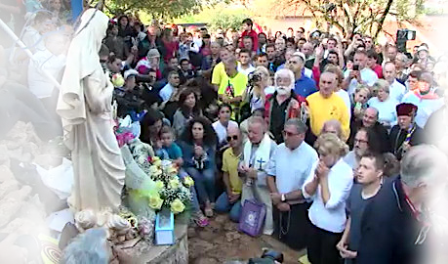

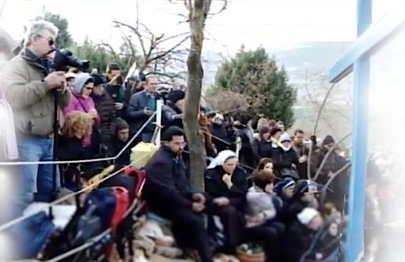
Međugorje
Gospine poruke preko Mirjane Dragičević godine 2015. i 2016.

“Moje riječi nisu ni stare ni nove, one su vječne.”
(iz poruke Kraljice Mira preko Mirjane
2. svibnja 2016.)

Međugorje
Gospine poruke preko Mirjane Dragičević godine 2015. i 2016.

“Moje riječi nisu ni stare ni nove, one su vječne.”
(iz poruke Kraljice Mira preko Mirjane
2. svibnja 2016.)

Međugorje
Gospine poruke preko Mirjane Dragičević godine 2015. i 2016.

“Moje riječi nisu ni stare ni nove, one su vječne.”
(iz poruke Kraljice Mira preko Mirjane
2. svibnja 2016.)

Međugorje

Gospine poruke preko Mirjane Dragičević godine 2015. i 2016.

“Moje riječi nisu ni stare ni nove, one su vječne.”
(iz poruke Kraljice Mira preko Mirjane
2. svibnja 2016.)

Međugorje
Gospine poruke preko Mirjane Dragičević godine 2015. i 2016.

“Moje riječi nisu ni stare ni nove, one su vječne.”
(iz poruke Kraljice Mira preko Mirjane
2. svibnja 2016.)

Napomene uz tiskane inačice poruka u ovoj knjižici
inačica 2026-01-03
Ovo je najvažnija povijest koja se sve ove godine zbiva. Ni ratovi, ni nesreće, ni izbori vlada ili predsjednika zemalja, ne umanjujući im povijesnu bitnost, nisu važniji povijesni događaji od poruka i ukazanja Majke Božje.
Arhiv MaryTV, koji snimaju sva ukazanja koja mogu, je doista dragocjen za provjeru i usporedbu ponekad različitih inačica Gospinih poruka u arhivima dostupnim na Internetu.
Skoro sve poruke iz 2015[*] i sve iz 2016 možete čuti netom što su bile zapisane onako kako ih je (fratru) diktirala Mirjana odmah po ukazanju, pregledom i slušanjem video zapisa koji dobijete skeniranjem QR-koda uz svaku pojedinu poruku (ako niste cenzurirani, dobit ćete točno onu adresu uz QR-kod; izrađivatelj je sve više puta provjerio, pogrješke su vrlo rijetke).

Ta izgovorena inačica pojedine poruke treba imati prednost pred ponekad, primjerice radi pravopisa ili stila, izmjenjenim inačicama, kakve se mogu pronaći u zapisanim arhivima, jer je, osim u rijetkim slučajevima pogrješaka, po svoj prilici najbliža stvarno izgovorenim riječima Presvete Djevice.
https://www.medjugorje.ws/hr/messages/

ovdje možete odabrati i neki od preko 30 jezika na koji su prevedene, a poruke nalazite po godinama u izborniku s lijeva; ove su poruke pod godinom 2015. i 2016.

http://www.medjugorje.si/sporocila-poruke-mirjani.html
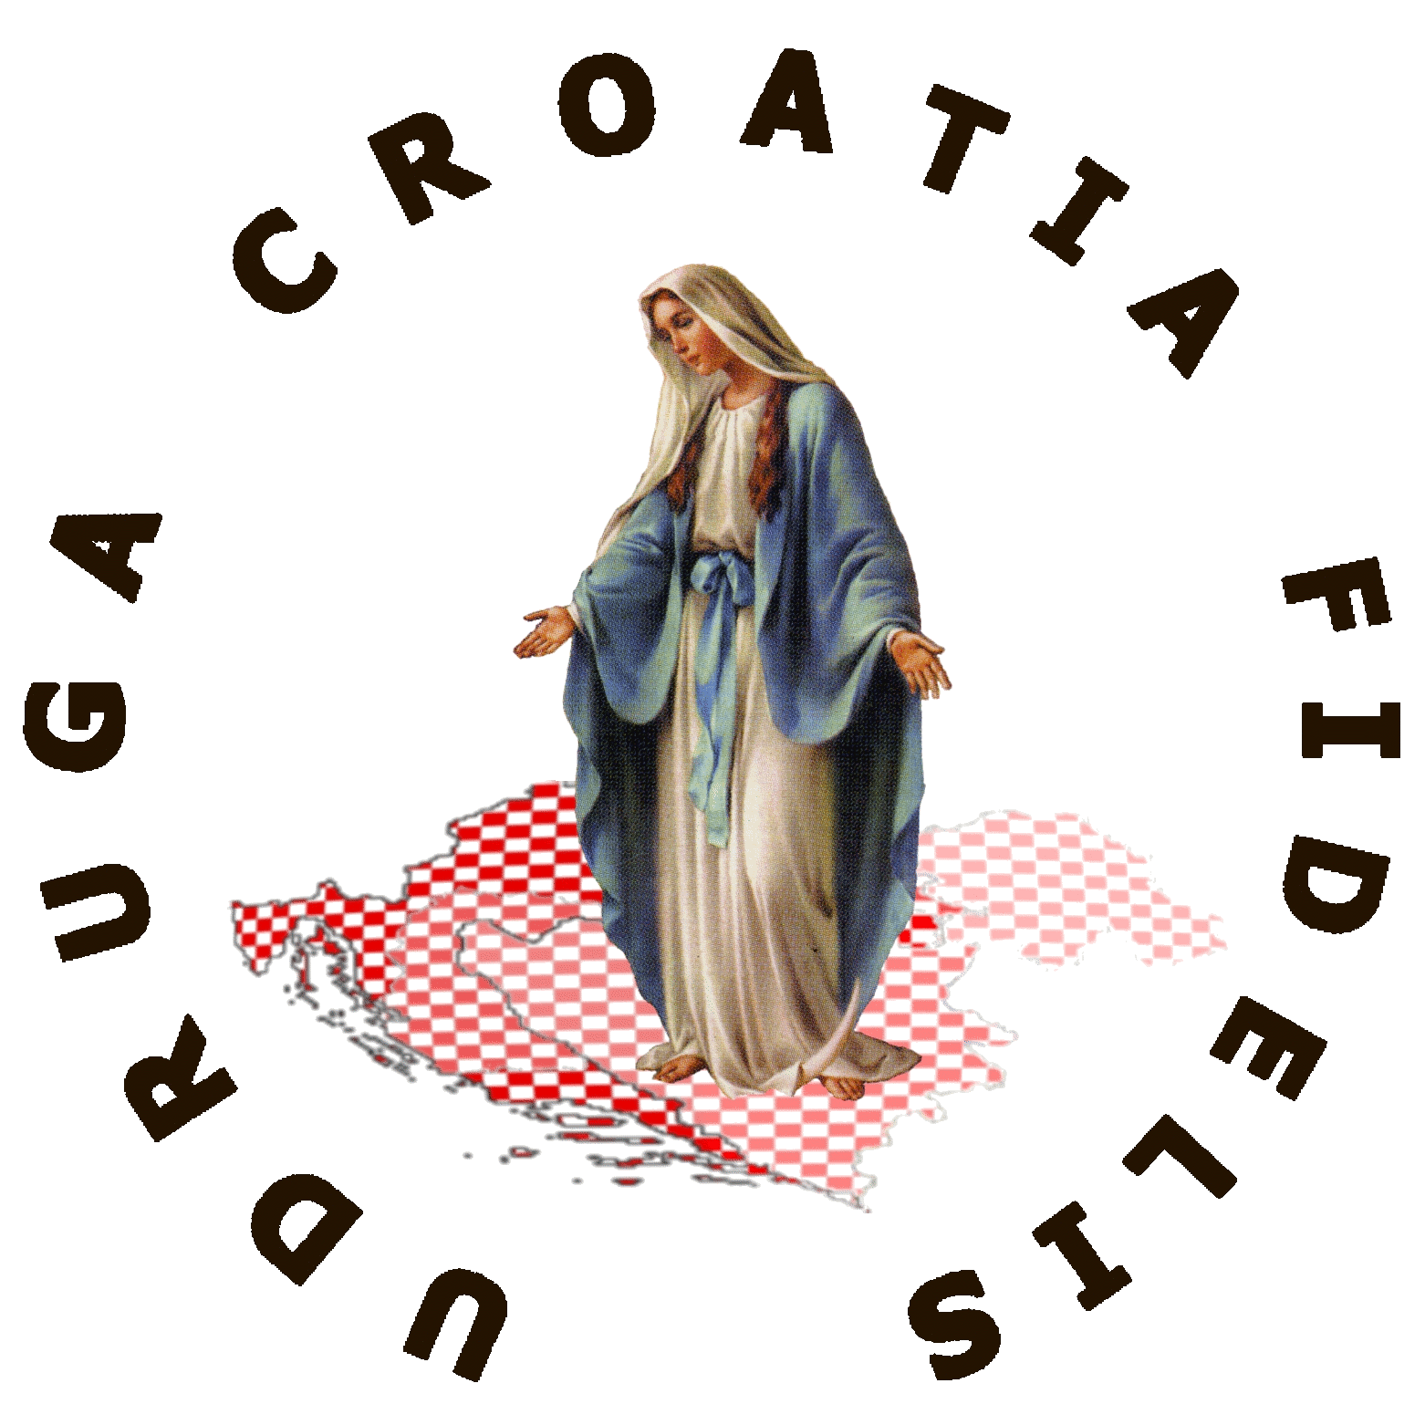
[*] poruke 2. listopada i 2. studenog 2015. koje MaryTV nemaju, nadoknađene su poveznicama na snimke s youtube-a
Usporedite sami (premda nisu te razlike brojne). Ima i drugih lokacija, ali druge, u izrađivateljevim pretragama Interneta, nisu imale dobro i sustavno arhivirane sve Gospine poruke iz ovog razdoblja.


Vrlo dobar arhiv. Da bude pouzdan nedostaje da bude posluživan sigurnijim HTTPS protokolom, a ne po definiciji nesigurnim HTTP.
udruga Croatia Fidelis odgovara: Miroslav Rovis, miro.rovis@croatiafidelis.hr,
miroslav.rovis@proton.me,
01/6602633 091/2660202
Za sve snimke ukazanja Mirjani na Mary TV QR-kod desno daje poveznicu:
nije na
prodaju

https://video.marytv.tv/series/iHLYyISwsmJ
Napomene uz tiskane inačice poruka u ovoj “knjižici”
inačica 2026-01-03
https://www.medjugorje.ws/hr/messages/
Ta izgovorena inačica pojedine poruke treba imati prednost pred ponekad, primjerice radi pravopisa ili stila, izmjenjenim inačicama, kakve se mogu pronaći u zapisanim arhivima, jer je, osim u rijetkim slučajevima pogrješaka, po svoj prilici najbliža stvarno izgovorenim riječima Presvete Djevice.
Ovo je najvažnija povijest koja se sve ove godine zbiva. Ni ratovi, ni nesreće, ni izbori vlada ili predsjednika zemalja, ne umanjujući im povijesnu bitnost, nisu važniji povijesni događaji od poruka i ukazanja Majke Božje.
Arhiv MaryTV, koji snimaju sva ukazanja koja mogu, je doista dragocjen za provjeru i usporedbu ponekad različitih inačica Gospinih poruka u arhivima dostupnim na Internetu.
Skoro sve poruke iz 2015[*] i sve iz 2016 možete čuti netom što su bile zapisane onako kako ih je (fratru) diktirala Mirjana odmah po ukazanju, pregledom i slušanjem video zapisa koji dobijete skeniranjem QR-koda uz svaku pojedinu poruku (ako niste cenzurirani, dobit ćete točno onu adresu uz QR-kod; izrađivatelj je sve više puta provjerio, pogrješke su vrlo rijetke).

ovdje možete odabrati i neki od preko 30 jezika na koji su prevedene, a poruke nalazite po godinama u izborniku s lijeva; ove su poruke pod godinom 2015. i 2016.

http://www.medjugorje.si/sporocila-poruke-mirjani.html
[*] poruke 2. listopada i 2. studenog 2015. koje MaryTV nemaju, nadoknađene su poveznicama na snimke s youtube-a
Usporedite sami (premda nisu te razlike brojne). Ima i drugih lokacija, ali druge, u izrađivateljevim pretragama Interneta, nisu imale dobro i sustavno arhivirane sve Gospine poruke iz ovog razdoblja.

Vrlo dobar arhiv. Da bude pouzdan nedostaje da bude posluživan sigurnijim HTTPS protokolom, a ne po definiciji nesigurnim HTTP.
udruga Croatia Fidelis odgovara: Miroslav Rovis, miro.rovis@croatiafidelis.hr,
miroslav.rovis@proton.me,
01/6602633 091/2660202
Za sve snimke ukazanja Mirjani na Mary TV QR-kod desno daje poveznicu:
nije na
prodaju
https://video.marytv.tv/series/iHLYyISwsmJ
Napomene uz tiskane inačice poruka u ovoj “knjižici”
inačica 2026-01-03
https://www.medjugorje.ws/hr/messages/
Ta izgovorena inačica pojedine poruke treba imati prednost pred ponekad, primjerice radi pravopisa ili stila, izmjenjenim inačicama, kakve se mogu pronaći u zapisanim arhivima, jer je, osim u rijetkim slučajevima pogrješaka, po svoj prilici najbliža stvarno izgovorenim riječima Presvete Djevice.
Ovo je najvažnija povijest koja se sve ove godine zbiva. Ni ratovi, ni nesreće, ni izbori vlada ili predsjednika zemalja, ne umanjujući im povijesnu bitnost, nisu važniji povijesni događaji od poruka i ukazanja Majke Božje.
Arhiv MaryTV, koji snimaju sva ukazanja koja mogu, je doista dragocjen za provjeru i usporedbu ponekad različitih inačica Gospinih poruka u arhivima dostupnim na Internetu.
Skoro sve poruke iz 2015[*] i sve iz 2016 možete čuti netom što su bile zapisane onako kako ih je (fratru) diktirala Mirjana odmah po ukazanju, pregledom i slušanjem video zapisa koji dobijete skeniranjem QR-koda uz svaku pojedinu poruku (ako niste cenzurirani, dobit ćete točno onu adresu uz QR-kod; izrađivatelj je sve više puta provjerio, pogrješke su vrlo rijetke).

ovdje možete odabrati i neki od preko 30 jezika na koji su prevedene, a poruke nalazite po godinama u izborniku s lijeva; ove su poruke pod godinom 2015. i 2016.

http://www.medjugorje.si/sporocila-poruke-mirjani.html
[*] poruke 2. listopada i 2. studenog 2015. koje MaryTV nemaju, nadoknađene su poveznicama na snimke s youtube-a
Usporedite sami (premda nisu te razlike brojne). Ima i drugih lokacija, ali druge, u izrađivateljevim pretragama Interneta, nisu imale dobro i sustavno arhivirane sve Gospine poruke iz ovog razdoblja.

Vrlo dobar arhiv. Da bude pouzdan nedostaje da bude posluživan sigurnijim HTTPS protokolom, a ne po definiciji nesigurnim HTTP.
udruga Croatia Fidelis odgovara: Miroslav Rovis, miro.rovis@croatiafidelis.hr,
miroslav.rovis@proton.me,
01/6602633 091/2660202
Za sve snimke ukazanja Mirjani na Mary TV QR-kod desno daje poveznicu:
nije na
prodaju
https://video.marytv.tv/series/iHLYyISwsmJ

Napomene uz tiskane inačice poruka u ovoj “knjižici”
inačica 2026-01-03
https://www.medjugorje.ws/hr/messages/
Ta izgovorena inačica pojedine poruke treba imati prednost pred ponekad, primjerice radi pravopisa ili stila, izmjenjenim inačicama, kakve se mogu pronaći u zapisanim arhivima, jer je, osim u rijetkim slučajevima pogrješaka, po svoj prilici najbliža stvarno izgovorenim riječima Presvete Djevice.
Ovo je najvažnija povijest koja se sve ove godine zbiva. Ni ratovi, ni nesreće, ni izbori vlada ili predsjednika zemalja, ne umanjujući im povijesnu bitnost, nisu važniji povijesni događaji od poruka i ukazanja Majke Božje.
Arhiv MaryTV, koji snimaju sva ukazanja koja mogu, je doista dragocjen za provjeru i usporedbu ponekad različitih inačica Gospinih poruka u arhivima dostupnim na Internetu.
Skoro sve poruke iz 2015[*] i sve iz 2016 možete čuti netom što su bile zapisane onako kako ih je (fratru) diktirala Mirjana odmah po ukazanju, pregledom i slušanjem video zapisa koji dobijete skeniranjem QR-koda uz svaku pojedinu poruku (ako niste cenzurirani, dobit ćete točno onu adresu uz QR-kod; izrađivatelj je sve više puta provjerio, pogrješke su vrlo rijetke).

ovdje možete odabrati i neki od preko 30 jezika na koji su prevedene, a poruke nalazite po godinama u izborniku s lijeva; ove su poruke pod godinom 2015. i 2016.

http://www.medjugorje.si/sporocila-poruke-mirjani.html
[*] poruke 2. listopada i 2. studenog 2015. koje MaryTV nemaju, nadoknađene su poveznicama na snimke s youtube-a
Usporedite sami (premda nisu te razlike brojne). Ima i drugih lokacija, ali druge, u izrađivateljevim pretragama Interneta, nisu imale dobro i sustavno arhivirane sve Gospine poruke iz ovog razdoblja.

Vrlo dobar arhiv. Da bude pouzdan nedostaje da bude posluživan sigurnijim HTTPS protokolom, a ne po definiciji nesigurnim HTTP.
udruga Croatia Fidelis odgovara: Miroslav Rovis, miro.rovis@croatiafidelis.hr,
miroslav.rovis@proton.me,
01/6602633 091/2660202
Za sve snimke ukazanja Mirjani na Mary TV QR-kod desno daje poveznicu:
nije na
prodaju
https://video.marytv.tv/series/iHLYyISwsmJ

Napomene uz tiskane inačice poruka u ovoj “knjižici”
inačica 2026-01-03
https://www.medjugorje.ws/hr/messages/
Ta izgovorena inačica pojedine poruke treba imati prednost pred ponekad, primjerice radi pravopisa ili stila, izmjenjenim inačicama, kakve se mogu pronaći u zapisanim arhivima, jer je, osim u rijetkim slučajevima pogrješaka, po svoj prilici najbliža stvarno izgovorenim riječima Presvete Djevice.
Ovo je najvažnija povijest koja se sve ove godine zbiva. Ni ratovi, ni nesreće, ni izbori vlada ili predsjednika zemalja, ne umanjujući im povijesnu bitnost, nisu važniji povijesni događaji od poruka i ukazanja Majke Božje.
Arhiv MaryTV, koji snimaju sva ukazanja koja mogu, je doista dragocjen za provjeru i usporedbu ponekad različitih inačica Gospinih poruka u arhivima dostupnim na Internetu.
Skoro sve poruke iz 2015[*] i sve iz 2016 možete čuti netom što su bile zapisane onako kako ih je (fratru) diktirala Mirjana odmah po ukazanju, pregledom i slušanjem video zapisa koji dobijete skeniranjem QR-koda uz svaku pojedinu poruku (ako niste cenzurirani, dobit ćete točno onu adresu uz QR-kod; izrađivatelj je sve više puta provjerio, pogrješke su vrlo rijetke).

ovdje možete odabrati i neki od preko 30 jezika na koji su prevedene, a poruke nalazite po godinama u izborniku s lijeva; ove su poruke pod godinom 2015. i 2016.

http://www.medjugorje.si/sporocila-poruke-mirjani.html
[*] poruke 2. listopada i 2. studenog 2015. koje MaryTV nemaju, nadoknađene su poveznicama na snimke s youtube-a
Usporedite sami (premda nisu te razlike brojne). Ima i drugih lokacija, ali druge, u izrađivateljevim pretragama Interneta, nisu imale dobro i sustavno arhivirane sve Gospine poruke iz ovog razdoblja.

Vrlo dobar arhiv. Da bude pouzdan nedostaje da bude posluživan sigurnijim HTTPS protokolom, a ne po definiciji nesigurnim HTTP.
udruga Croatia Fidelis odgovara: Miroslav Rovis, miro.rovis@croatiafidelis.hr,
miroslav.rovis@proton.me,
01/6602633 091/2660202
Za sve snimke ukazanja Mirjani na Mary TV QR-kod desno daje poveznicu:
nije na
prodaju
https://video.marytv.tv/series/iHLYyISwsmJ
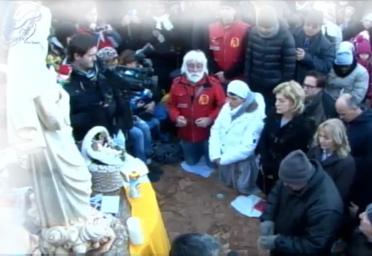

2. siječnja 2015.
https://video.marytv.tv/watch/iOngNUsYbaH
“Draga djeco! Ovdje sam među vama kao Majka koja vam želi pomoći da spoznate istinu. Dok sam živjela vaš život na zemlji ja sam imala spoznaju istine i samim tim komadić Raja na zemlji. Zato vama, svojoj djeci, želim isto. Nebeski Otac želi čista srca ispunjena spoznajom istine. Želi da ljubite sve one koje susrećete, jer i ja ljubim svoga Sina u svima vama. To je početak spoznaje istine. Vama se nude mnoge lažne istine. Nadvladat ćete ih srcem očišćenim postom, molitvom, pokorom i Evanđeljem. To je jedina istina i to je istina koju vam je moj Sin ostavio. Ne trebate je puno razmatrati. Od vas se traži, kao što sam i ja radila, da ljubite i dajete. Djeco moja, ako ljubite vaše srce će biti dom mome Sinu i meni, a riječi moga Sina vodilja u vašem životu. Djeco moja, poslužit ću se vama, apostolima ljubavi, da pomognem svoj svojoj djeci da spoznaju istinu. Djeco moja, ja sam uvijek molila za Crkvu moga Sina, pa to isto molim i vas. Molite da vaši pastiri zasjaju ljubavlju moga Sina. Hvala vam.”

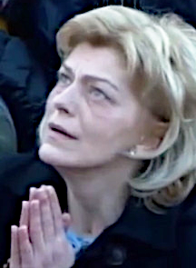

2. siječnja 2015.
https://video.marytv.tv/watch/iOngNUsYbaH
“Draga djeco! Ovdje sam među vama kao Majka koja vam želi pomoći da spoznate istinu. Dok sam živjela vaš život na zemlji ja sam imala spoznaju istine i samim tim komadić Raja na zemlji. Zato vama, svojoj djeci, želim isto. Nebeski Otac želi čista srca ispunjena spoznajom istine. Želi da ljubite sve one koje susrećete, jer i ja ljubim svoga Sina u svima vama. To je početak spoznaje istine. Vama se nude mnoge lažne istine. Nadvladat ćete ih srcem očišćenim postom, molitvom, pokorom i Evanđeljem. To je jedina istina i to je istina koju vam je moj Sin ostavio. Ne trebate je puno razmatrati. Od vas se traži, kao što sam i ja radila, da ljubite i dajete. Djeco moja, ako ljubite vaše srce će biti dom mome Sinu i meni, a riječi moga Sina vodilja u vašem životu. Djeco moja, poslužit ću se vama, apostolima ljubavi, da pomognem svoj svojoj djeci da spoznaju istinu. Djeco moja, ja sam uvijek molila za Crkvu moga Sina, pa to isto molim i vas. Molite da vaši pastiri zasjaju ljubavlju moga Sina. Hvala vam.”

2. siječnja 2015.
https://video.marytv.tv/watch/iOngNUsYbaH
“Draga djeco! Ovdje sam među vama kao Majka koja vam želi pomoći da spoznate istinu. Dok sam živjela vaš život na zemlji ja sam imala spoznaju istine i samim tim komadić Raja na zemlji. Zato vama, svojoj djeci, želim isto. Nebeski Otac želi čista srca ispunjena spoznajom istine. Želi da ljubite sve one koje susrećete, jer i ja ljubim svoga Sina u svima vama. To je početak spoznaje istine. Vama se nude mnoge lažne istine. Nadvladat ćete ih srcem očišćenim postom, molitvom, pokorom i Evanđeljem. To je jedina istina i to je istina koju vam je moj Sin ostavio. Ne trebate je puno razmatrati. Od vas se traži, kao što sam i ja radila, da ljubite i dajete. Djeco moja, ako ljubite vaše srce će biti dom mome Sinu i meni, a riječi moga Sina vodilja u vašem životu. Djeco moja, poslužit ću se vama, apostolima ljubavi, da pomognem svoj svojoj djeci da spoznaju istinu. Djeco moja, ja sam uvijek molila za Crkvu moga Sina, pa to isto molim i vas. Molite da vaši pastiri zasjaju ljubavlju moga Sina. Hvala vam.”

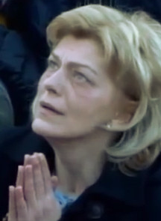

2. siječnja 2015.
https://video.marytv.tv/watch/iOngNUsYbaH
“Draga djeco! Ovdje sam među vama kao Majka koja vam želi pomoći da spoznate istinu. Dok sam živjela vaš život na zemlji ja sam imala spoznaju istine i samim tim komadić Raja na zemlji. Zato vama, svojoj djeci, želim isto. Nebeski Otac želi čista srca ispunjena spoznajom istine. Želi da ljubite sve one koje susrećete, jer i ja ljubim svoga Sina u svima vama. To je početak spoznaje istine. Vama se nude mnoge lažne istine. Nadvladat ćete ih srcem očišćenim postom, molitvom, pokorom i Evanđeljem. To je jedina istina i to je istina koju vam je moj Sin ostavio. Ne trebate je puno razmatrati. Od vas se traži, kao što sam i ja radila, da ljubite i dajete. Djeco moja, ako ljubite vaše srce će biti dom mome Sinu i meni, a riječi moga Sina vodilja u vašem životu. Djeco moja, poslužit ću se vama, apostolima ljubavi, da pomognem svoj svojoj djeci da spoznaju istinu. Djeco moja, ja sam uvijek molila za Crkvu moga Sina, pa to isto molim i vas. Molite da vaši pastiri zasjaju ljubavlju moga Sina. Hvala vam.”

2. siječnja 2015.
https://video.marytv.tv/watch/iOngNUsYbaH
“Draga djeco! Ovdje sam među vama kao Majka koja vam želi pomoći da spoznate istinu. Dok sam živjela vaš život na zemlji ja sam imala spoznaju istine i samim tim komadić Raja na zemlji. Zato vama, svojoj djeci, želim isto. Nebeski Otac želi čista srca ispunjena spoznajom istine. Želi da ljubite sve one koje susrećete, jer i ja ljubim svoga Sina u svima vama. To je početak spoznaje istine. Vama se nude mnoge lažne istine. Nadvladat ćete ih srcem očišćenim postom, molitvom, pokorom i Evanđeljem. To je jedina istina i to je istina koju vam je moj Sin ostavio. Ne trebate je puno razmatrati. Od vas se traži, kao što sam i ja radila, da ljubite i dajete. Djeco moja, ako ljubite vaše srce će biti dom mome Sinu i meni, a riječi moga Sina vodilja u vašem životu. Djeco moja, poslužit ću se vama, apostolima ljubavi, da pomognem svoj svojoj djeci da spoznaju istinu. Djeco moja, ja sam uvijek molila za Crkvu moga Sina, pa to isto molim i vas. Molite da vaši pastiri zasjaju ljubavlju moga Sina. Hvala vam.”

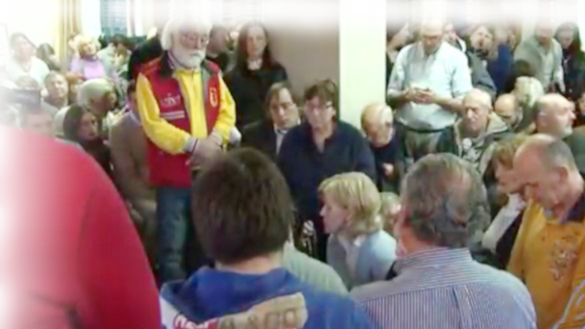

2. veljače 2015.
https://video.marytv.tv/watch/iOnpZSsYbaT
“Draga djeco! Evo me, među vama sam. Gledam vas, smiješim vam se i ljubim vas kako samo Majka može. Po Duhu Svetom koji dolazi po mojoj čistoći vidim vaša srca i prinosim ih svome Sinu. Već dugo vremena od vas tražim da mi budete apostoli, da molite za one koji nisu upoznali ljubav Božju. Tražim molitvu rečenu iz ljubavi, molitvu koja čini djela i žrtve. Nemojte gubiti vrijeme razmišljajući o tome jeste li dostojni da mi budete apostoli. Nebeski Otac će sviju suditi, a vi ga ljubite i slušajte. Znam da vas ovo sve zbunjuje, i sam moj boravak među vama, ali prihvatite ga s radošću i molite da shvatite da ste dostojni raditi za Nebo. Moja ljubav je nad vama. Molite da moja ljubav pobijedi u svim srcima, jer to je ljubav koja prašta, daje i nikad ne prestaje. Hvala vam.”

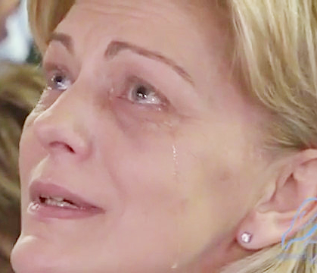

2. veljače 2015.
https://video.marytv.tv/watch/iOnpZSsYbaT
“Draga djeco! Evo me, među vama sam. Gledam vas, smiješim vam se i ljubim vas kako samo Majka može. Po Duhu Svetom koji dolazi po mojoj čistoći vidim vaša srca i prinosim ih svome Sinu. Već dugo vremena od vas tražim da mi budete apostoli, da molite za one koji nisu upoznali ljubav Božju. Tražim molitvu rečenu iz ljubavi, molitvu koja čini djela i žrtve. Nemojte gubiti vrijeme razmišljajući o tome jeste li dostojni da mi budete apostoli. Nebeski Otac će sviju suditi, a vi ga ljubite i slušajte. Znam da vas ovo sve zbunjuje, i sam moj boravak među vama, ali prihvatite ga s radošću i molite da shvatite da ste dostojni raditi za Nebo. Moja ljubav je nad vama. Molite da moja ljubav pobijedi u svim srcima, jer to je ljubav koja prašta, daje i nikad ne prestaje. Hvala vam.”

2. veljače 2015.
https://video.marytv.tv/watch/iOnpZSsYbaT
“Draga djeco! Evo me, među vama sam. Gledam vas, smiješim vam se i ljubim vas kako samo Majka može. Po Duhu Svetom koji dolazi po mojoj čistoći vidim vaša srca i prinosim ih svome Sinu. Već dugo vremena od vas tražim da mi budete apostoli, da molite za one koji nisu upoznali ljubav Božju. Tražim molitvu rečenu iz ljubavi, molitvu koja čini djela i žrtve. Nemojte gubiti vrijeme razmišljajući o tome jeste li dostojni da mi budete apostoli. Nebeski Otac će sviju suditi, a vi ga ljubite i slušajte. Znam da vas ovo sve zbunjuje, i sam moj boravak među vama, ali prihvatite ga s radošću i molite da shvatite da ste dostojni raditi za Nebo. Moja ljubav je nad vama. Molite da moja ljubav pobijedi u svim srcima, jer to je ljubav koja prašta, daje i nikad ne prestaje. Hvala vam.”

2. veljače 2015.
https://video.marytv.tv/watch/iOnpZSsYbaT
“Draga djeco! Evo me, među vama sam. Gledam vas, smiješim vam se i ljubim vas kako samo Majka može. Po Duhu Svetom koji dolazi po mojoj čistoći vidim vaša srca i prinosim ih svome Sinu. Već dugo vremena od vas tražim da mi budete apostoli, da molite za one koji nisu upoznali ljubav Božju. Tražim molitvu rečenu iz ljubavi, molitvu koja čini djela i žrtve. Nemojte gubiti vrijeme razmišljajući o tome jeste li dostojni da mi budete apostoli. Nebeski Otac će sviju suditi, a vi ga ljubite i slušajte. Znam da vas ovo sve zbunjuje, i sam moj boravak među vama, ali prihvatite ga s radošću i molite da shvatite da ste dostojni raditi za Nebo. Moja ljubav je nad vama. Molite da moja ljubav pobijedi u svim srcima, jer to je ljubav koja prašta, daje i nikad ne prestaje. Hvala vam.”

2. veljače 2015.
https://video.marytv.tv/watch/iOnpZSsYbaT
“Draga djeco! Evo me, među vama sam. Gledam vas, smiješim vam se i ljubim vas kako samo Majka može. Po Duhu Svetom koji dolazi po mojoj čistoći vidim vaša srca i prinosim ih svome Sinu. Već dugo vremena od vas tražim da mi budete apostoli, da molite za one koji nisu upoznali ljubav Božju. Tražim molitvu rečenu iz ljubavi, molitvu koja čini djela i žrtve. Nemojte gubiti vrijeme razmišljajući o tome jeste li dostojni da mi budete apostoli. Nebeski Otac će sviju suditi, a vi ga ljubite i slušajte. Znam da vas ovo sve zbunjuje, i sam moj boravak među vama, ali prihvatite ga s radošću i molite da shvatite da ste dostojni raditi za Nebo. Moja ljubav je nad vama. Molite da moja ljubav pobijedi u svim srcima, jer to je ljubav koja prašta, daje i nikad ne prestaje. Hvala vam.”

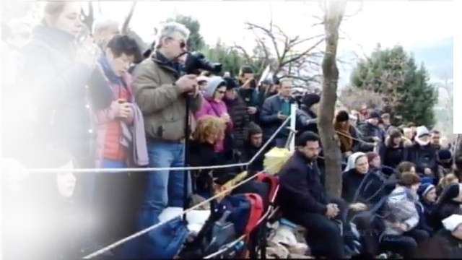

2. ožujka 2015.
https://video.marytv.tv/watch/iOnVWqsYba7
“Draga djeco! Vi ste moja snaga. Vi, apostoli moji koji svojom ljubavlju, poniznošću i tišinom molitve, činite da se upozna moj Sin. Vi živite u meni. Vi mene nosite u svome srcu. Vi znate da imate Majku koja vas ljubi i koja je došla da donese ljubav. Gledam vas u Nebeskom Ocu, vaše misli, vaše boli, patnje i prinosim ih svome Sinu. Ne bojte se, ne gubite nadu, jer moj Sin sluša svoju Majku. Od kad se rodio On ljubi i ja želim da tu ljubav upoznaju sva moja djeca. Da mu se vrate oni koji su ga radi svoje boli i nerazumijevanja ostavili i da ga upoznaju svi oni koji ga nikad nisu znali. Zato ste vi tu, apostoli moji, i ja kao Majka s vama. Molite za čvrstoću vjere, jer iz čvrste vjere dolazi ljubav i milosrđe. Po ljubavi i milosrđu pomoći ćete svima onima koji nisu svjesni da biraju tamu umjesto svjetlosti. Molite za svoje pastire jer oni su snaga Crkve koju vam je ostavio moj Sin. Po mome Sinu oni su pastiri duša. Hvala vam.”
Gospa je bila kao Majka odlučna da pomogne svojoj djeci.

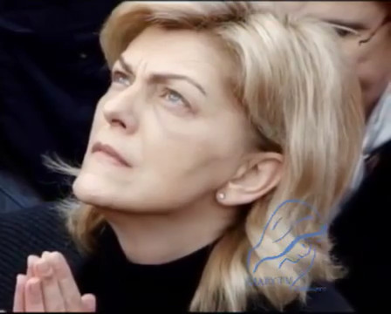

2. ožujka 2015.
https://video.marytv.tv/watch/iOnVWqsYba7
“Draga djeco! Vi ste moja snaga. Vi, apostoli moji koji svojom ljubavlju, poniznošću i tišinom molitve, činite da se upozna moj Sin. Vi živite u meni. Vi mene nosite u svome srcu. Vi znate da imate Majku koja vas ljubi i koja je došla da donese ljubav. Gledam vas u Nebeskom Ocu, vaše misli, vaše boli, patnje i prinosim ih svome Sinu. Ne bojte se, ne gubite nadu, jer moj Sin sluša svoju Majku. Od kad se rodio On ljubi i ja želim da tu ljubav upoznaju sva moja djeca. Da mu se vrate oni koji su ga radi svoje boli i nerazumijevanja ostavili i da ga upoznaju svi oni koji ga nikad nisu znali. Zato ste vi tu, apostoli moji, i ja kao Majka s vama. Molite za čvrstoću vjere, jer iz čvrste vjere dolazi ljubav i milosrđe. Po ljubavi i milosrđu pomoći ćete svima onima koji nisu svjesni da biraju tamu umjesto svjetlosti. Molite za svoje pastire jer oni su snaga Crkve koju vam je ostavio moj Sin. Po mome Sinu oni su pastiri duša. Hvala vam.”
Gospa je bila kao Majka odlučna da pomogne svojoj djeci.

2. ožujka 2015.
https://video.marytv.tv/watch/iOnVWqsYba7
“Draga djeco! Vi ste moja snaga. Vi, apostoli moji koji svojom ljubavlju, poniznošću i tišinom molitve, činite da se upozna moj Sin. Vi živite u meni. Vi mene nosite u svome srcu. Vi znate da imate Majku koja vas ljubi i koja je došla da donese ljubav. Gledam vas u Nebeskom Ocu, vaše misli, vaše boli, patnje i prinosim ih svome Sinu. Ne bojte se, ne gubite nadu, jer moj Sin sluša svoju Majku. Od kad se rodio On ljubi i ja želim da tu ljubav upoznaju sva moja djeca. Da mu se vrate oni koji su ga radi svoje boli i nerazumijevanja ostavili i da ga upoznaju svi oni koji ga nikad nisu znali. Zato ste vi tu, apostoli moji, i ja kao Majka s vama. Molite za čvrstoću vjere, jer iz čvrste vjere dolazi ljubav i milosrđe. Po ljubavi i milosrđu pomoći ćete svima onima koji nisu svjesni da biraju tamu umjesto svjetlosti. Molite za svoje pastire jer oni su snaga Crkve koju vam je ostavio moj Sin. Po mome Sinu oni su pastiri duša. Hvala vam.”
Gospa je bila kao Majka odlučna da pomogne svojoj djeci.

2. ožujka 2015.
https://video.marytv.tv/watch/iOnVWqsYba7
“Draga djeco! Vi ste moja snaga. Vi, apostoli moji koji svojom ljubavlju, poniznošću i tišinom molitve, činite da se upozna moj Sin. Vi živite u meni. Vi mene nosite u svome srcu. Vi znate da imate Majku koja vas ljubi i koja je došla da donese ljubav. Gledam vas u Nebeskom Ocu, vaše misli, vaše boli, patnje i prinosim ih svome Sinu. Ne bojte se, ne gubite nadu, jer moj Sin sluša svoju Majku. Od kad se rodio On ljubi i ja želim da tu ljubav upoznaju sva moja djeca. Da mu se vrate oni koji su ga radi svoje boli i nerazumijevanja ostavili i da ga upoznaju svi oni koji ga nikad nisu znali. Zato ste vi tu, apostoli moji, i ja kao Majka s vama. Molite za čvrstoću vjere, jer iz čvrste vjere dolazi ljubav i milosrđe. Po ljubavi i milosrđu pomoći ćete svima onima koji nisu svjesni da biraju tamu umjesto svjetlosti. Molite za svoje pastire jer oni su snaga Crkve koju vam je ostavio moj Sin. Po mome Sinu oni su pastiri duša. Hvala vam.”
Gospa je bila kao Majka odlučna da pomogne svojoj djeci.

2. ožujka 2015.
https://video.marytv.tv/watch/iOnVWqsYba7
“Draga djeco! Vi ste moja snaga. Vi, apostoli moji koji svojom ljubavlju, poniznošću i tišinom molitve, činite da se upozna moj Sin. Vi živite u meni. Vi mene nosite u svome srcu. Vi znate da imate Majku koja vas ljubi i koja je došla da donese ljubav. Gledam vas u Nebeskom Ocu, vaše misli, vaše boli, patnje i prinosim ih svome Sinu. Ne bojte se, ne gubite nadu, jer moj Sin sluša svoju Majku. Od kad se rodio On ljubi i ja želim da tu ljubav upoznaju sva moja djeca. Da mu se vrate oni koji su ga radi svoje boli i nerazumijevanja ostavili i da ga upoznaju svi oni koji ga nikad nisu znali. Zato ste vi tu, apostoli moji, i ja kao Majka s vama. Molite za čvrstoću vjere, jer iz čvrste vjere dolazi ljubav i milosrđe. Po ljubavi i milosrđu pomoći ćete svima onima koji nisu svjesni da biraju tamu umjesto svjetlosti. Molite za svoje pastire jer oni su snaga Crkve koju vam je ostavio moj Sin. Po mome Sinu oni su pastiri duša. Hvala vam.”
Gospa je bila kao Majka odlučna da pomogne svojoj djeci.

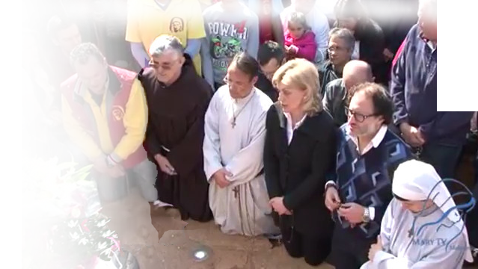

18. ožujka 2015.
https://video.marytv.tv/watch/iOnVyUsYbaa
“Draga djeco! Punim srcem vas molim, molim vas djeco, očistite vaša srca od grijeha i uspravite ih k Bogu i vječnom životu. Molim vas budite budni i otvoreni za istinu. Ne dozvolite da vas sve ovozemaljsko udalji od prave spoznaje zadovoljstva u zajedništvu s mojim Sinom. Ja vas vodim putem istinske mudrosti, jer samo uz istinsku mudrost možete spoznati pravi mir i pravo dobro. Nemojte gubiti vrijeme tražeći od Nebeskog Oca znakove, jer najveći znak On vam je već dao, to je moj Sin. Zato, djeco moja, molite da bi vas Duh Sveti mogao uvesti u istinu, pomoći vam da je spoznate i po toj spoznaji istine budete jedno s Nebeskim Ocem i mojim Sinom. To je spoznaja koja daje sreću na zemlji i otvara vrata vječnoga života i bezgranične ljubavi. Hvala vam.”
Gospa nije bila ni žalosna ni radosna već kao Majka koja se obraća svojoj djeci s ljubavlju, i, kazala je Mirjana: “Današnji prekrasni dan dolaska Gospinog među nas na zemlju, silaska Raja na zemlju nije zato što je moj rođendan. Gospa nije ni spomenula moj rođendan, jer za Nju je moj rođendan kao i vaš rođendan. Kada se počnu odvijati stvari zbog kojih je došla, shvatit ćete zašto je Gospa odabrala 18. ožujak.”

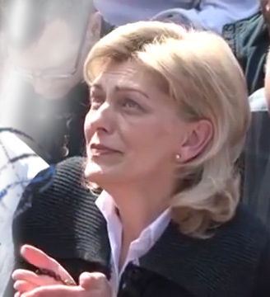

18. ožujka 2015.
https://video.marytv.tv/watch/iOnVyUsYbaa
“Draga djeco! Punim srcem vas molim, molim vas djeco, očistite vaša srca od grijeha i uspravite ih k Bogu i vječnom životu. Molim vas budite budni i otvoreni za istinu. Ne dozvolite da vas sve ovozemaljsko udalji od prave spoznaje zadovoljstva u zajedništvu s mojim Sinom. Ja vas vodim putem istinske mudrosti, jer samo uz istinsku mudrost možete spoznati pravi mir i pravo dobro. Nemojte gubiti vrijeme tražeći od Nebeskog Oca znakove, jer najveći znak On vam je već dao, to je moj Sin. Zato, djeco moja, molite da bi vas Duh Sveti mogao uvesti u istinu, pomoći vam da je spoznate i po toj spoznaji istine budete jedno s Nebeskim Ocem i mojim Sinom. To je spoznaja koja daje sreću na zemlji i otvara vrata vječnoga života i bezgranične ljubavi. Hvala vam.”
Gospa nije bila ni žalosna ni radosna već kao Majka koja se obraća svojoj djeci s ljubavlju, i, kazala je Mirjana: “Današnji prekrasni dan dolaska Gospinog među nas na zemlju, silaska Raja na zemlju nije zato što je moj rođendan. Gospa nije ni spomenula moj rođendan, jer za Nju je moj rođendan kao i vaš rođendan. Kada se počnu odvijati stvari zbog kojih je došla, shvatit ćete zašto je Gospa odabrala 18. ožujak.”

18. ožujka 2015.
https://video.marytv.tv/watch/iOnVyUsYbaa
“Draga djeco! Punim srcem vas molim, molim vas djeco, očistite vaša srca od grijeha i uspravite ih k Bogu i vječnom životu. Molim vas budite budni i otvoreni za istinu. Ne dozvolite da vas sve ovozemaljsko udalji od prave spoznaje zadovoljstva u zajedništvu s mojim Sinom. Ja vas vodim putem istinske mudrosti, jer samo uz istinsku mudrost možete spoznati pravi mir i pravo dobro. Nemojte gubiti vrijeme tražeći od Nebeskog Oca znakove, jer najveći znak On vam je već dao, to je moj Sin. Zato, djeco moja, molite da bi vas Duh Sveti mogao uvesti u istinu, pomoći vam da je spoznate i po toj spoznaji istine budete jedno s Nebeskim Ocem i mojim Sinom. To je spoznaja koja daje sreću na zemlji i otvara vrata vječnoga života i bezgranične ljubavi. Hvala vam.”
Gospa nije bila ni žalosna ni radosna već kao Majka koja se obraća svojoj djeci s ljubavlju, i, kazala je Mirjana: “Današnji prekrasni dan dolaska Gospinog među nas na zemlju, silaska Raja na zemlju nije zato što je moj rođendan. Gospa nije ni spomenula moj rođendan, jer za Nju je moj rođendan kao i vaš rođendan. Kada se počnu odvijati stvari zbog kojih je došla, shvatit ćete zašto je Gospa odabrala 18. ožujak.”

18. ožujka 2015.
https://video.marytv.tv/watch/iOnVyUsYbaa
“Draga djeco! Punim srcem vas molim, molim vas djeco, očistite vaša srca od grijeha i uspravite ih k Bogu i vječnom životu. Molim vas budite budni i otvoreni za istinu. Ne dozvolite da vas sve ovozemaljsko udalji od prave spoznaje zadovoljstva u zajedništvu s mojim Sinom. Ja vas vodim putem istinske mudrosti, jer samo uz istinsku mudrost možete spoznati pravi mir i pravo dobro. Nemojte gubiti vrijeme tražeći od Nebeskog Oca znakove, jer najveći znak On vam je već dao, to je moj Sin. Zato, djeco moja, molite da bi vas Duh Sveti mogao uvesti u istinu, pomoći vam da je spoznate i po toj spoznaji istine budete jedno s Nebeskim Ocem i mojim Sinom. To je spoznaja koja daje sreću na zemlji i otvara vrata vječnoga života i bezgranične ljubavi. Hvala vam.”
Gospa nije bila ni žalosna ni radosna već kao Majka koja se obraća svojoj djeci s ljubavlju, i, kazala je Mirjana: “Današnji prekrasni dan dolaska Gospinog među nas na zemlju, silaska Raja na zemlju nije zato što je moj rođendan. Gospa nije ni spomenula moj rođendan, jer za Nju je moj rođendan kao i vaš rođendan. Kada se počnu odvijati stvari zbog kojih je došla, shvatit ćete zašto je Gospa odabrala 18. ožujak.”

18. ožujka 2015.
https://video.marytv.tv/watch/iOnVyUsYbaa
“Draga djeco! Punim srcem vas molim, molim vas djeco, očistite vaša srca od grijeha i uspravite ih k Bogu i vječnom životu. Molim vas budite budni i otvoreni za istinu. Ne dozvolite da vas sve ovozemaljsko udalji od prave spoznaje zadovoljstva u zajedništvu s mojim Sinom. Ja vas vodim putem istinske mudrosti, jer samo uz istinsku mudrost možete spoznati pravi mir i pravo dobro. Nemojte gubiti vrijeme tražeći od Nebeskog Oca znakove, jer najveći znak On vam je već dao, to je moj Sin. Zato, djeco moja, molite da bi vas Duh Sveti mogao uvesti u istinu, pomoći vam da je spoznate i po toj spoznaji istine budete jedno s Nebeskim Ocem i mojim Sinom. To je spoznaja koja daje sreću na zemlji i otvara vrata vječnoga života i bezgranične ljubavi. Hvala vam.”
Gospa nije bila ni žalosna ni radosna već kao Majka koja se obraća svojoj djeci s ljubavlju, i, kazala je Mirjana: “Današnji prekrasni dan dolaska Gospinog među nas na zemlju, silaska Raja na zemlju nije zato što je moj rođendan. Gospa nije ni spomenula moj rođendan, jer za Nju je moj rođendan kao i vaš rođendan. Kada se počnu odvijati stvari zbog kojih je došla, shvatit ćete zašto je Gospa odabrala 18. ožujak.”

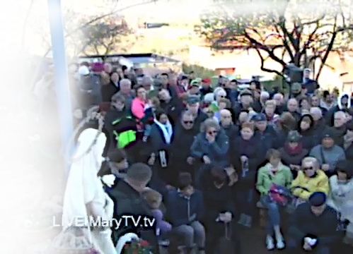

2. travnja 2015.
https://video.marytv.tv/watch/iOnaISsYbaw
“Draga djeco! Izabrala sam vas, apostoli moji, jer svi vi u sebi nosite nešto lijepo. Vi mi možete pomoći da ljubav, radi koje je moj Sin umro a zatim uskrsnuo, iznova pobijedi. Zato vas pozivam, apostoli moji, da u svakom Božjem stvorenju, u svoj mojoj djeci, pokušate vidjeti nešto dobro i pokušate ih razumjeti. Djeco moja, svi ste vi braća i sestre po istom Duhu Svetom. Vi ispunjeni ljubavlju prema mome Sinu možete pričati svima onima koji tu ljubav nisu upoznali ono što vi znate. Vi ste ljubav moga Sina upoznali, Njegovo ste Uskrsnuće shvatili, vi s radošću upirete oči k Njemu. Moja majčinska želja je da sva moja djeca budu ujedinjena u ljubavi prema Isusu. Zato vas pozivam, apostoli moji, da s radošću živite Euharistiju, jer u Euharistiji moj Sin vam se uvijek iznova daruje i svojim primjerom pokazuje ljubav i žrtvu prema bližnjemu. Hvala vam.”
Mirjana je dodala: Gospa je bila odlučna u svojoj namjeri da nam pomogne.
Mirjana je radi teških bolova u križima primila ukazanje i poruku u svojoj sobi. (Fratar) “Miki Musa” je prenio poruku.

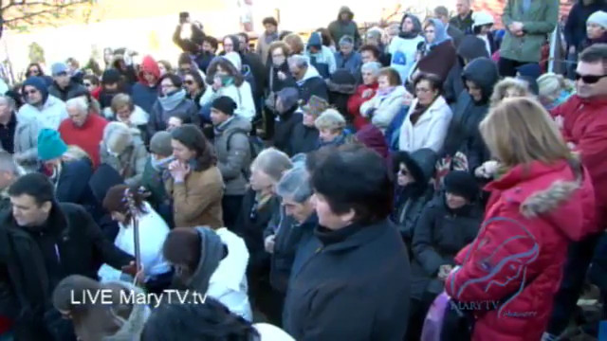

2. travnja 2015.
https://video.marytv.tv/watch/iOnaISsYbaw
Mirjana je radi teških bolova u križima primila ukazanje i poruku u svojoj sobi. (Fratar) “Miki Musa” je prenio poruku.
“Draga djeco! Izabrala sam vas, apostoli moji, jer svi vi u sebi nosite nešto lijepo. Vi mi možete pomoći da ljubav, radi koje je moj Sin umro a zatim uskrsnuo, iznova pobijedi. Zato vas pozivam, apostoli moji, da u svakom Božjem stvorenju, u svoj mojoj djeci, pokušate vidjeti nešto dobro i pokušate ih razumjeti. Djeco moja, svi ste vi braća i sestre po istom Duhu Svetom. Vi ispunjeni ljubavlju prema mome Sinu možete pričati svima onima koji tu ljubav nisu upoznali ono što vi znate. Vi ste ljubav moga Sina upoznali, Njegovo ste Uskrsnuće shvatili, vi s radošću upirete oči k Njemu. Moja majčinska želja je da sva moja djeca budu ujedinjena u ljubavi prema Isusu. Zato vas pozivam, apostoli moji, da s radošću živite Euharistiju, jer u Euharistiji moj Sin vam se uvijek iznova daruje i svojim primjerom pokazuje ljubav i žrtvu prema bližnjemu. Hvala vam.”
Mirjana je dodala: Gospa je bila odlučna u svojoj namjeri da nam pomogne.

2. travnja 2015.
https://video.marytv.tv/watch/iOnaISsYbaw
Mirjana je radi teških bolova u križima primila ukazanje i poruku u svojoj sobi. (Fratar) “Miki Musa” je prenio poruku.
“Draga djeco! Izabrala sam vas, apostoli moji, jer svi vi u sebi nosite nešto lijepo. Vi mi možete pomoći da ljubav, radi koje je moj Sin umro a zatim uskrsnuo, iznova pobijedi. Zato vas pozivam, apostoli moji, da u svakom Božjem stvorenju, u svoj mojoj djeci, pokušate vidjeti nešto dobro i pokušate ih razumjeti. Djeco moja, svi ste vi braća i sestre po istom Duhu Svetom. Vi ispunjeni ljubavlju prema mome Sinu možete pričati svima onima koji tu ljubav nisu upoznali ono što vi znate. Vi ste ljubav moga Sina upoznali, Njegovo ste Uskrsnuće shvatili, vi s radošću upirete oči k Njemu. Moja majčinska želja je da sva moja djeca budu ujedinjena u ljubavi prema Isusu. Zato vas pozivam, apostoli moji, da s radošću živite Euharistiju, jer u Euharistiji moj Sin vam se uvijek iznova daruje i svojim primjerom pokazuje ljubav i žrtvu prema bližnjemu. Hvala vam.”
Mirjana je dodala: Gospa je bila odlučna u svojoj namjeri da nam pomogne.

2. travnja 2015.
https://video.marytv.tv/watch/iOnaISsYbaw
Mirjana je radi teških bolova u križima primila ukazanje i poruku u svojoj sobi. (Fratar) “Miki Musa” je prenio poruku.
“Draga djeco! Izabrala sam vas, apostoli moji, jer svi vi u sebi nosite nešto lijepo. Vi mi možete pomoći da ljubav, radi koje je moj Sin umro a zatim uskrsnuo, iznova pobijedi. Zato vas pozivam, apostoli moji, da u svakom Božjem stvorenju, u svoj mojoj djeci, pokušate vidjeti nešto dobro i pokušate ih razumjeti. Djeco moja, svi ste vi braća i sestre po istom Duhu Svetom. Vi ispunjeni ljubavlju prema mome Sinu možete pričati svima onima koji tu ljubav nisu upoznali ono što vi znate. Vi ste ljubav moga Sina upoznali, Njegovo ste Uskrsnuće shvatili, vi s radošću upirete oči k Njemu. Moja majčinska želja je da sva moja djeca budu ujedinjena u ljubavi prema Isusu. Zato vas pozivam, apostoli moji, da s radošću živite Euharistiju, jer u Euharistiji moj Sin vam se uvijek iznova daruje i svojim primjerom pokazuje ljubav i žrtvu prema bližnjemu. Hvala vam.”
Mirjana je dodala: Gospa je bila odlučna u svojoj namjeri da nam pomogne.

2. travnja 2015.
https://video.marytv.tv/watch/iOnaISsYbaw
Mirjana je radi teških bolova u križima primila ukazanje i poruku u svojoj sobi. (Fratar) “Miki Musa” je prenio poruku.
“Draga djeco! Izabrala sam vas, apostoli moji, jer svi vi u sebi nosite nešto lijepo. Vi mi možete pomoći da ljubav, radi koje je moj Sin umro a zatim uskrsnuo, iznova pobijedi. Zato vas pozivam, apostoli moji, da u svakom Božjem stvorenju, u svoj mojoj djeci, pokušate vidjeti nešto dobro i pokušate ih razumjeti. Djeco moja, svi ste vi braća i sestre po istom Duhu Svetom. Vi ispunjeni ljubavlju prema mome Sinu možete pričati svima onima koji tu ljubav nisu upoznali ono što vi znate. Vi ste ljubav moga Sina upoznali, Njegovo ste Uskrsnuće shvatili, vi s radošću upirete oči k Njemu. Moja majčinska želja je da sva moja djeca budu ujedinjena u ljubavi prema Isusu. Zato vas pozivam, apostoli moji, da s radošću živite Euharistiju, jer u Euharistiji moj Sin vam se uvijek iznova daruje i svojim primjerom pokazuje ljubav i žrtvu prema bližnjemu. Hvala vam.”
Mirjana je dodala: Gospa je bila odlučna u svojoj namjeri da nam pomogne.

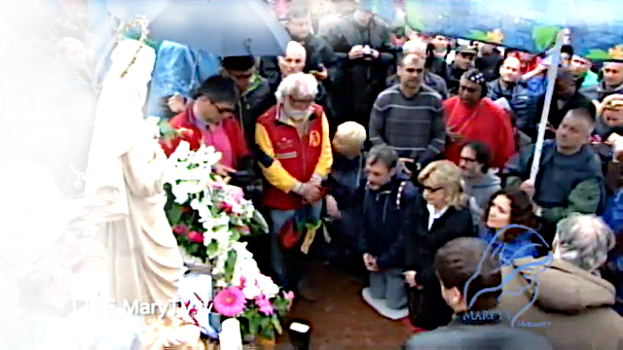

2. svibnja 2015.
https://video.marytv.tv/watch/iOnX2KsYbaK
“Draga djeco! Otvorite svoja srca i pokušajte osjetiti koliko vas ljubim i koliko želim da ljubite moga Sina. Želim da ga što bolje upoznate, jer nemoguće je poznavati ga, a ne ljubiti ga, jer On je ljubav. Ja vas, djeco moja, poznajem. Poznajem vaše boli i patnje jer sam ih proživjela. Smijem se s vama u vašoj radosti, plačem s vama u vašoj boli. Nikada vas neću ostaviti. Uvijek ću vam majčinski blago govoriti. A ja kao Majka trebam vaša otvorena srca da s mudrošću i jednostavnošću širite ljubav moga Sina. Trebam vas otvorene i osjetljive prema dobru i milosrđu. Trebam vas ujedinjene s mojim Sinom, jer želim da budete sretni i pomognete mi da donesem sreću svoj svojoj djeci. Apostoli moji, trebam vas da svima pokažete istinu Božju, da bi moje srce koje je pretrpjelo i danas trpi tolike patnje moglo u ljubavi pobijediti. Molite za svetost svojih pastira da bi u ime moga Sina mogli činiti čudesa, jer svetost čini čudesa. Hvala vam.”
Mirjana kaže: Gospa je bila odlučna.

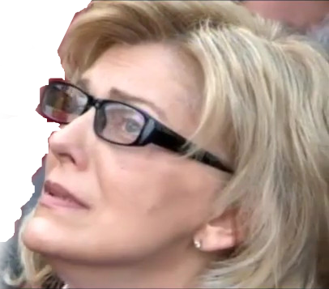

2. svibnja 2015.
https://video.marytv.tv/watch/iOnX2KsYbaK
“Draga djeco! Otvorite svoja srca i pokušajte osjetiti koliko vas ljubim i koliko želim da ljubite moga Sina. Želim da ga što bolje upoznate, jer nemoguće je poznavati ga, a ne ljubiti ga, jer On je ljubav. Ja vas, djeco moja, poznajem. Poznajem vaše boli i patnje jer sam ih proživjela. Smijem se s vama u vašoj radosti, plačem s vama u vašoj boli. Nikada vas neću ostaviti. Uvijek ću vam majčinski blago govoriti. A ja kao Majka trebam vaša otvorena srca da s mudrošću i jednostavnošću širite ljubav moga Sina. Trebam vas otvorene i osjetljive prema dobru i milosrđu. Trebam vas ujedinjene s mojim Sinom, jer želim da budete sretni i pomognete mi da donesem sreću svoj svojoj djeci. Apostoli moji, trebam vas da svima pokažete istinu Božju, da bi moje srce koje je pretrpjelo i danas trpi tolike patnje moglo u ljubavi pobijediti. Molite za svetost svojih pastira da bi u ime moga Sina mogli činiti čudesa, jer svetost čini čudesa. Hvala vam.”
Mirjana kaže: Gospa je bila odlučna.

2. svibnja 2015.
https://video.marytv.tv/watch/iOnX2KsYbaK
“Draga djeco! Otvorite svoja srca i pokušajte osjetiti koliko vas ljubim i koliko želim da ljubite moga Sina. Želim da ga što bolje upoznate, jer nemoguće je poznavati ga, a ne ljubiti ga, jer On je ljubav. Ja vas, djeco moja, poznajem. Poznajem vaše boli i patnje jer sam ih proživjela. Smijem se s vama u vašoj radosti, plačem s vama u vašoj boli. Nikada vas neću ostaviti. Uvijek ću vam majčinski blago govoriti. A ja kao Majka trebam vaša otvorena srca da s mudrošću i jednostavnošću širite ljubav moga Sina. Trebam vas otvorene i osjetljive prema dobru i milosrđu. Trebam vas ujedinjene s mojim Sinom, jer želim da budete sretni i pomognete mi da donesem sreću svoj svojoj djeci. Apostoli moji, trebam vas da svima pokažete istinu Božju, da bi moje srce koje je pretrpjelo i danas trpi tolike patnje moglo u ljubavi pobijediti. Molite za svetost svojih pastira da bi u ime moga Sina mogli činiti čudesa, jer svetost čini čudesa. Hvala vam.”
Mirjana kaže: Gospa je bila odlučna.

2. svibnja 2015.
https://video.marytv.tv/watch/iOnX2KsYbaK
“Draga djeco! Otvorite svoja srca i pokušajte osjetiti koliko vas ljubim i koliko želim da ljubite moga Sina. Želim da ga što bolje upoznate, jer nemoguće je poznavati ga, a ne ljubiti ga, jer On je ljubav. Ja vas, djeco moja, poznajem. Poznajem vaše boli i patnje jer sam ih proživjela. Smijem se s vama u vašoj radosti, plačem s vama u vašoj boli. Nikada vas neću ostaviti. Uvijek ću vam majčinski blago govoriti. A ja kao Majka trebam vaša otvorena srca da s mudrošću i jednostavnošću širite ljubav moga Sina. Trebam vas otvorene i osjetljive prema dobru i milosrđu. Trebam vas ujedinjene s mojim Sinom, jer želim da budete sretni i pomognete mi da donesem sreću svoj svojoj djeci. Apostoli moji, trebam vas da svima pokažete istinu Božju, da bi moje srce koje je pretrpjelo i danas trpi tolike patnje moglo u ljubavi pobijediti. Molite za svetost svojih pastira da bi u ime moga Sina mogli činiti čudesa, jer svetost čini čudesa. Hvala vam.”
Mirjana kaže: Gospa je bila odlučna.

2. svibnja 2015.
https://video.marytv.tv/watch/iOnX2KsYbaK
“Draga djeco! Otvorite svoja srca i pokušajte osjetiti koliko vas ljubim i koliko želim da ljubite moga Sina. Želim da ga što bolje upoznate, jer nemoguće je poznavati ga, a ne ljubiti ga, jer On je ljubav. Ja vas, djeco moja, poznajem. Poznajem vaše boli i patnje jer sam ih proživjela. Smijem se s vama u vašoj radosti, plačem s vama u vašoj boli. Nikada vas neću ostaviti. Uvijek ću vam majčinski blago govoriti. A ja kao Majka trebam vaša otvorena srca da s mudrošću i jednostavnošću širite ljubav moga Sina. Trebam vas otvorene i osjetljive prema dobru i milosrđu. Trebam vas ujedinjene s mojim Sinom, jer želim da budete sretni i pomognete mi da donesem sreću svoj svojoj djeci. Apostoli moji, trebam vas da svima pokažete istinu Božju, da bi moje srce koje je pretrpjelo i danas trpi tolike patnje moglo u ljubavi pobijediti. Molite za svetost svojih pastira da bi u ime moga Sina mogli činiti čudesa, jer svetost čini čudesa. Hvala vam.”
Mirjana kaže: Gospa je bila odlučna.

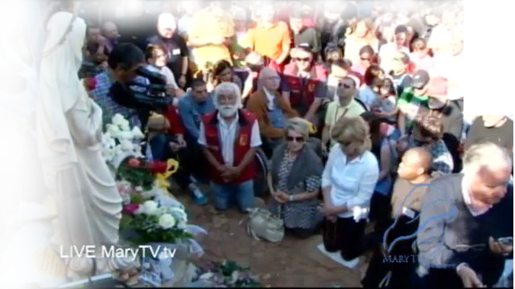

2. lipnja 2015.
https://video.marytv.tv/watch/iOnXzrsYba6
“Draga djeco! Želim djelovati preko vas, moje djece, mojih apostola, da bih na kraju svu svoju djecu okupila tamo gdje je sve spremno za vašu sreću. Molim za vas da djelima možete obraćati, jer došlo je vrijeme za djela Istine, za moga Sina. Moja će ljubav raditi u vama, vama ću se poslužiti. Imajte povjerenja u mene jer sve što želim, želim za vaše dobro, vječno dobro stvoreno po Nebeskom Ocu. Vi, djeco moja, apostoli moji, živite zemaljskim životom u zajednici s mojom djecom koja nisu upoznala ljubav moga Sina, koja mene ne zovu Majkom, ali ne bojte se svjedočiti Istinu. Ako se vi ne bojite i hrabro svjedočite, Istina će čudesno pobjeđivati, ali zapamtite u ljubavi je snaga. Djeco moja, ljubav je kajanje, oprost, molitva, žrtva i milosrđe. Ako budete znali ljubiti djelima ćete obraćati, omogućavat ćete da svjetlost moga Sina prodire u duše. Hvala vam! Molite za svoje pastire. Oni pripadaju mome Sinu, On ih je pozvao. Molite da uvijek imaju snage i hrabrosti sjati svjetlošću moga Sina.”

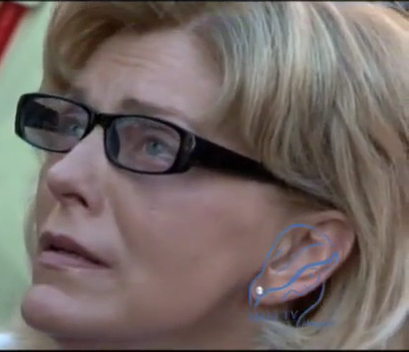

2. lipnja 2015.
https://video.marytv.tv/watch/iOnXzrsYba6
“Draga djeco! Želim djelovati preko vas, moje djece, mojih apostola, da bih na kraju svu svoju djecu okupila tamo gdje je sve spremno za vašu sreću. Molim za vas da djelima možete obraćati, jer došlo je vrijeme za djela Istine, za moga Sina. Moja će ljubav raditi u vama, vama ću se poslužiti. Imajte povjerenja u mene jer sve što želim, želim za vaše dobro, vječno dobro stvoreno po Nebeskom Ocu. Vi, djeco moja, apostoli moji, živite zemaljskim životom u zajednici s mojom djecom koja nisu upoznala ljubav moga Sina, koja mene ne zovu Majkom, ali ne bojte se svjedočiti Istinu. Ako se vi ne bojite i hrabro svjedočite, Istina će čudesno pobjeđivati, ali zapamtite u ljubavi je snaga. Djeco moja, ljubav je kajanje, oprost, molitva, žrtva i milosrđe. Ako budete znali ljubiti djelima ćete obraćati, omogućavat ćete da svjetlost moga Sina prodire u duše. Hvala vam! Molite za svoje pastire. Oni pripadaju mome Sinu, On ih je pozvao. Molite da uvijek imaju snage i hrabrosti sjati svjetlošću moga Sina.”

2. lipnja 2015.
https://video.marytv.tv/watch/iOnXzrsYba6
“Draga djeco! Želim djelovati preko vas, moje djece, mojih apostola, da bih na kraju svu svoju djecu okupila tamo gdje je sve spremno za vašu sreću. Molim za vas da djelima možete obraćati, jer došlo je vrijeme za djela Istine, za moga Sina. Moja će ljubav raditi u vama, vama ću se poslužiti. Imajte povjerenja u mene jer sve što želim, želim za vaše dobro, vječno dobro stvoreno po Nebeskom Ocu. Vi, djeco moja, apostoli moji, živite zemaljskim životom u zajednici s mojom djecom koja nisu upoznala ljubav moga Sina, koja mene ne zovu Majkom, ali ne bojte se svjedočiti Istinu. Ako se vi ne bojite i hrabro svjedočite, Istina će čudesno pobjeđivati, ali zapamtite u ljubavi je snaga. Djeco moja, ljubav je kajanje, oprost, molitva, žrtva i milosrđe. Ako budete znali ljubiti djelima ćete obraćati, omogućavat ćete da svjetlost moga Sina prodire u duše. Hvala vam! Molite za svoje pastire. Oni pripadaju mome Sinu, On ih je pozvao. Molite da uvijek imaju snage i hrabrosti sjati svjetlošću moga Sina.”

2. lipnja 2015.
https://video.marytv.tv/watch/iOnXzrsYba6
“Draga djeco! Želim djelovati preko vas, moje djece, mojih apostola, da bih na kraju svu svoju djecu okupila tamo gdje je sve spremno za vašu sreću. Molim za vas da djelima možete obraćati, jer došlo je vrijeme za djela Istine, za moga Sina. Moja će ljubav raditi u vama, vama ću se poslužiti. Imajte povjerenja u mene jer sve što želim, želim za vaše dobro, vječno dobro stvoreno po Nebeskom Ocu. Vi, djeco moja, apostoli moji, živite zemaljskim životom u zajednici s mojom djecom koja nisu upoznala ljubav moga Sina, koja mene ne zovu Majkom, ali ne bojte se svjedočiti Istinu. Ako se vi ne bojite i hrabro svjedočite, Istina će čudesno pobjeđivati, ali zapamtite u ljubavi je snaga. Djeco moja, ljubav je kajanje, oprost, molitva, žrtva i milosrđe. Ako budete znali ljubiti djelima ćete obraćati, omogućavat ćete da svjetlost moga Sina prodire u duše. Hvala vam! Molite za svoje pastire. Oni pripadaju mome Sinu, On ih je pozvao. Molite da uvijek imaju snage i hrabrosti sjati svjetlošću moga Sina.”

2. lipnja 2015.
https://video.marytv.tv/watch/iOnXzrsYba6
“Draga djeco! Želim djelovati preko vas, moje djece, mojih apostola, da bih na kraju svu svoju djecu okupila tamo gdje je sve spremno za vašu sreću. Molim za vas da djelima možete obraćati, jer došlo je vrijeme za djela Istine, za moga Sina. Moja će ljubav raditi u vama, vama ću se poslužiti. Imajte povjerenja u mene jer sve što želim, želim za vaše dobro, vječno dobro stvoreno po Nebeskom Ocu. Vi, djeco moja, apostoli moji, živite zemaljskim životom u zajednici s mojom djecom koja nisu upoznala ljubav moga Sina, koja mene ne zovu Majkom, ali ne bojte se svjedočiti Istinu. Ako se vi ne bojite i hrabro svjedočite, Istina će čudesno pobjeđivati, ali zapamtite u ljubavi je snaga. Djeco moja, ljubav je kajanje, oprost, molitva, žrtva i milosrđe. Ako budete znali ljubiti djelima ćete obraćati, omogućavat ćete da svjetlost moga Sina prodire u duše. Hvala vam! Molite za svoje pastire. Oni pripadaju mome Sinu, On ih je pozvao. Molite da uvijek imaju snage i hrabrosti sjati svjetlošću moga Sina.”
R

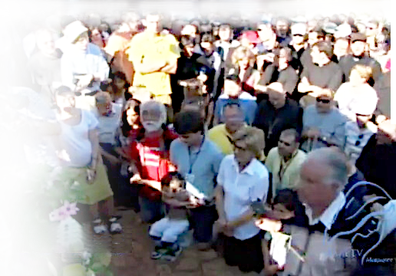

2. srpnja 2015.
https://video.marytv.tv/watch/iOnktMsYbaz
“Draga djeco! Pozivam vas da širite vjeru u moga Sina, vašu vjeru. Vi, moja djeca, rasvijetljena Duhom Svetim, moji apostoli, prenosite je drugima, onima koji ne vjeruju, ne znaju i ne žele znati, ali zato vi morate mnogo moliti za dar ljubavi, jer ljubav je obilježje prave vjere, a vi ćete biti apostoli moje ljubavi. Ljubav uvijek iznova oživljava bol i radost Euharistije, oživljava bol muke moga Sina kojom vam je pokazao što znači neizmjerno ljubiti, oživljava radost što vam je ostavio svoje Tijelo i svoju Krv da bi vas sa Sobom hranio i tako bio jedno s vama. Gledajući vas s nježnošću, osjećam neizmjernu ljubav koja me snaži u mojoj želji da vas dovedem k čvrstoj vjeri. Čvrsta vjera će vam dati radost i veselje na zemlji i u konačnici susret s mojim Sinom. To je njegova želja. Zato živite Njega, živite ljubav, živite svjetlost koja vas uvijek rasvjetljava u Euharistiji. Molim vas da mnogo molite za svoje pastire, da molite da imate što više ljubavi za njih, jer njih vam je moj Sin dao da vas hrane njegovim Tijelom i uče ljubavi. Zato ljubite i vi njih. Ali, djeco moja, zapamtite, ljubav znači podnositi i davati, a nikada, nikada ne suditi. Hvala vam.”

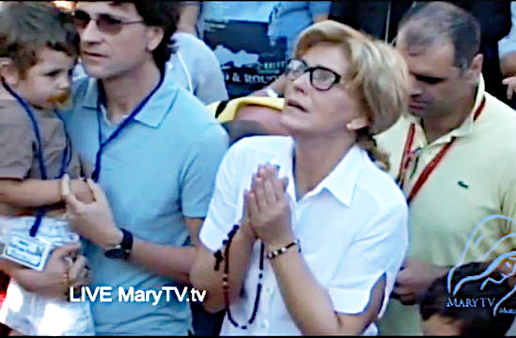

2. srpnja 2015.
https://video.marytv.tv/watch/iOnktMsYbaz
“Draga djeco! Pozivam vas da širite vjeru u moga Sina, vašu vjeru. Vi, moja djeca, rasvijetljena Duhom Svetim, moji apostoli, prenosite je drugima, onima koji ne vjeruju, ne znaju i ne žele znati, ali zato vi morate mnogo moliti za dar ljubavi, jer ljubav je obilježje prave vjere, a vi ćete biti apostoli moje ljubavi. Ljubav uvijek iznova oživljava bol i radost Euharistije, oživljava bol muke moga Sina kojom vam je pokazao što znači neizmjerno ljubiti, oživljava radost što vam je ostavio svoje tijelo i svoju krv da bi vas sa sobom hranio i tako bio jedno s vama. Gledajući vas s nježnošću, osjećam neizmjernu ljubav koja me snaži u mojoj želji da vas dovedem k čvrstoj vjeri. Čvrsta vjera će vam dati radost i veselje na zemlji i u konačnici susret s mojim Sinom. To je njegova želja. Zato živite Njega, živite ljubav, živite svjetlost koja vas uvijek rasvjetljava u Euharistiji. Molim vas da mnogo molite za svoje pastire, da molite da imate što više ljubavi za njih, jer njih vam je moj Sin dao da vas hrane njegovim Tijelom i uče ljubavi. Zato ljubite i vi njih. Ali, djeco moja, zapamtite, ljubav znači podnositi i davati, a nikada, nikada ne suditi. Hvala vam.”

2. srpnja 2015.
https://video.marytv.tv/watch/iOnktMsYbaz
“Draga djeco! Pozivam vas da širite vjeru u moga Sina, vašu vjeru. Vi, moja djeca, rasvijetljena Duhom Svetim, moji apostoli, prenosite je drugima, onima koji ne vjeruju, ne znaju i ne žele znati, ali zato vi morate mnogo moliti za dar ljubavi, jer ljubav je obilježje prave vjere, a vi ćete biti apostoli moje ljubavi. Ljubav uvijek iznova oživljava bol i radost Euharistije, oživljava bol muke moga Sina kojom vam je pokazao što znači neizmjerno ljubiti, oživljava radost što vam je ostavio svoje tijelo i svoju krv da bi vas sa sobom hranio i tako bio jedno s vama. Gledajući vas s nježnošću, osjećam neizmjernu ljubav koja me snaži u mojoj želji da vas dovedem k čvrstoj vjeri. Čvrsta vjera će vam dati radost i veselje na zemlji i u konačnici susret s mojim Sinom. To je njegova želja. Zato živite Njega, živite ljubav, živite svjetlost koja vas uvijek rasvjetljava u Euharistiji. Molim vas da mnogo molite za svoje pastire, da molite da imate što više ljubavi za njih, jer njih vam je moj Sin dao da vas hrane njegovim Tijelom i uče ljubavi. Zato ljubite i vi njih. Ali, djeco moja, zapamtite, ljubav znači podnositi i davati, a nikada, nikada ne suditi. Hvala vam.”

2. srpnja 2015.
https://video.marytv.tv/watch/iOnktMsYbaz
“Draga djeco! Pozivam vas da širite vjeru u moga Sina, vašu vjeru. Vi, moja djeca, rasvijetljena Duhom Svetim, moji apostoli, prenosite je drugima, onima koji ne vjeruju, ne znaju i ne žele znati, ali zato vi morate mnogo moliti za dar ljubavi, jer ljubav je obilježje prave vjere, a vi ćete biti apostoli moje ljubavi. Ljubav uvijek iznova oživljava bol i radost Euharistije, oživljava bol muke moga Sina kojom vam je pokazao što znači neizmjerno ljubiti, oživljava radost što vam je ostavio svoje tijelo i svoju krv da bi vas sa sobom hranio i tako bio jedno s vama. Gledajući vas s nježnošću, osjećam neizmjernu ljubav koja me snaži u mojoj želji da vas dovedem k čvrstoj vjeri. Čvrsta vjera će vam dati radost i veselje na zemlji i u konačnici susret s mojim Sinom. To je njegova želja. Zato živite Njega, živite ljubav, živite svjetlost koja vas uvijek rasvjetljava u Euharistiji. Molim vas da mnogo molite za svoje pastire, da molite da imate što više ljubavi za njih, jer njih vam je moj Sin dao da vas hrane njegovim Tijelom i uče ljubavi. Zato ljubite i vi njih. Ali, djeco moja, zapamtite, ljubav znači podnositi i davati, a nikada, nikada ne suditi. Hvala vam.”

2. srpnja 2015.
https://video.marytv.tv/watch/iOnktMsYbaz
“Draga djeco! Pozivam vas da širite vjeru u moga Sina, vašu vjeru. Vi, moja djeca, rasvijetljena Duhom Svetim, moji apostoli, prenosite je drugima, onima koji ne vjeruju, ne znaju i ne žele znati, ali zato vi morate mnogo moliti za dar ljubavi, jer ljubav je obilježje prave vjere, a vi ćete biti apostoli moje ljubavi. Ljubav uvijek iznova oživljava bol i radost Euharistije, oživljava bol muke moga Sina kojom vam je pokazao što znači neizmjerno ljubiti, oživljava radost što vam je ostavio svoje tijelo i svoju krv da bi vas sa sobom hranio i tako bio jedno s vama. Gledajući vas s nježnošću, osjećam neizmjernu ljubav koja me snaži u mojoj želji da vas dovedem k čvrstoj vjeri. Čvrsta vjera će vam dati radost i veselje na zemlji i u konačnici susret s mojim Sinom. To je njegova želja. Zato živite Njega, živite ljubav, živite svjetlost koja vas uvijek rasvjetljava u Euharistiji. Molim vas da mnogo molite za svoje pastire, da molite da imate što više ljubavi za njih, jer njih vam je moj Sin dao da vas hrane njegovim Tijelom i uče ljubavi. Zato ljubite i vi njih. Ali, djeco moja, zapamtite, ljubav znači podnositi i davati, a nikada, nikada ne suditi. Hvala vam.”



2. kolovoza 2015.
https://video.marytv.tv/watch/iOnZkqsYba8
“Draga djeco! Ja, kao Majka koja ljubi svoju djecu, vidim koliko je teško vrijeme koje živite. Vidim vašu patnju, ali vi trebate znati da niste sami. Moj Sin je s vama. Posvuda je. Nevidljiv je, ali ga možete vidjeti ako ga živite. Svjetlost koja vam obasjava dušu i daje mir je On. On je Crkva koju trebate ljubiti i uvijek se moliti i boriti za nju, ali ne samo riječima, već djelima ljubavi. Djeco moja, učinite da svi spoznaju moga Sina, učinite da bude ljubljen, jer istina je u mome Sinu, rođenom od Boga, Sinu Božjemu. Ne gubite vrijeme razmišljajući odviše, udaljit ćete se od istine. Jednostavnim srcem prihvatite njegovu riječ i živite je. Ako živite njegovu riječ, molit ćete. Ako živite njegovu riječ, ljubit ćete milosrdnom ljubavlju, ljubit ćete jedni druge. Što budete više ljubili, bit ćete dalje od smrti. Za one koji budu živjeli riječ moga Sina i koji budu ljubili, smrt će biti život. Hvala vam. Molite da možete moga Sina vidjeti u vašim pastirima. Molite da ga možete zagrliti u njima.”
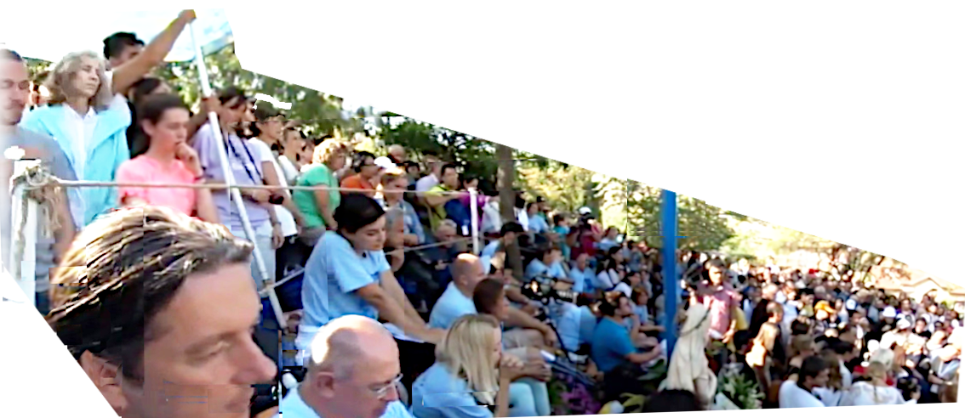

2. kolovoza 2015.
https://video.marytv.tv/watch/iOnZkqsYba8
“Draga djeco! Ja, kao Majka koja ljubi svoju djecu, vidim koliko je teško vrijeme koje živite. Vidim vašu patnju, ali vi trebate znati da niste sami. Moj Sin je s vama. Posvuda je. Nevidljiv je, ali ga možete vidjeti ako ga živite. Svjetlost koja vam obasjava dušu i daje mir je On. On je Crkva koju trebate ljubiti i uvijek se moliti i boriti za nju, ali ne samo riječima, već djelima ljubavi. Djeco moja, učinite da svi spoznaju moga Sina, učinite da bude ljubljen, jer istina je u mome Sinu, rođenom od Boga, Sinu Božjemu. Ne gubite vrijeme razmišljajući odviše, udaljit ćete se od istine. Jednostavnim srcem prihvatite njegovu riječ i živite je. Ako živite njegovu riječ, molit ćete. Ako živite njegovu riječ, ljubit ćete milosrdnom ljubavlju, ljubit ćete jedni druge. Što budete više ljubili, bit ćete dalje od smrti. Za one koji budu živjeli riječ moga Sina i koji budu ljubili, smrt će biti život. Hvala vam. Molite da možete moga Sina vidjeti u vašim pastirima. Molite da ga možete zagrliti u njima.”

2. kolovoza 2015.
https://video.marytv.tv/watch/iOnZkqsYba8
“Draga djeco! Ja, kao Majka koja ljubi svoju djecu, vidim koliko je teško vrijeme koje živite. Vidim vašu patnju, ali vi trebate znati da niste sami. Moj Sin je s vama. Posvuda je. Nevidljiv je, ali ga možete vidjeti ako ga živite. Svjetlost koja vam obasjava dušu i daje mir je On. On je Crkva koju trebate ljubiti i uvijek se moliti i boriti za nju, ali ne samo riječima, već djelima ljubavi. Djeco moja, učinite da svi spoznaju moga Sina, učinite da bude ljubljen, jer istina je u mome Sinu, rođenom od Boga, Sinu Božjemu. Ne gubite vrijeme razmišljajući odviše, udaljit ćete se od istine. Jednostavnim srcem prihvatite njegovu riječ i živite je. Ako živite njegovu riječ, molit ćete. Ako živite njegovu riječ, ljubit ćete milosrdnom ljubavlju, ljubit ćete jedni druge. Što budete više ljubili, bit ćete dalje od smrti. Za one koji budu živjeli riječ moga Sina i koji budu ljubili, smrt će biti život. Hvala vam. Molite da možete moga Sina vidjeti u vašim pastirima. Molite da ga možete zagrliti u njima.”

2. kolovoza 2015.
https://video.marytv.tv/watch/iOnZkqsYba8
“Draga djeco! Ja, kao Majka koja ljubi svoju djecu, vidim koliko je teško vrijeme koje živite. Vidim vašu patnju, ali vi trebate znati da niste sami. Moj Sin je s vama. Posvuda je. Nevidljiv je, ali ga možete vidjeti ako ga živite. Svjetlost koja vam obasjava dušu i daje mir je On. On je Crkva koju trebate ljubiti i uvijek se moliti i boriti za nju, ali ne samo riječima, već djelima ljubavi. Djeco moja, učinite da svi spoznaju moga Sina, učinite da bude ljubljen, jer istina je u mome Sinu, rođenom od Boga, Sinu Božjemu. Ne gubite vrijeme razmišljajući odviše, udaljit ćete se od istine. Jednostavnim srcem prihvatite njegovu riječ i živite je. Ako živite njegovu riječ, molit ćete. Ako živite njegovu riječ, ljubit ćete milosrdnom ljubavlju, ljubit ćete jedni druge. Što budete više ljubili, bit ćete dalje od smrti. Za one koji budu živjeli riječ moga Sina i koji budu ljubili, smrt će biti život. Hvala vam. Molite da možete moga Sina vidjeti u vašim pastirima. Molite da ga možete zagrliti u njima.”

2. kolovoza 2015.
https://video.marytv.tv/watch/iOnZkqsYba8
“Draga djeco! Ja, kao Majka koja ljubi svoju djecu, vidim koliko je teško vrijeme koje živite. Vidim vašu patnju, ali vi trebate znati da niste sami. Moj Sin je s vama. Posvuda je. Nevidljiv je, ali ga možete vidjeti ako ga živite. Svjetlost koja vam obasjava dušu i daje mir je On. On je Crkva koju trebate ljubiti i uvijek se moliti i boriti za nju, ali ne samo riječima, već djelima ljubavi. Djeco moja, učinite da svi spoznaju moga Sina, učinite da bude ljubljen, jer istina je u mome Sinu, rođenom od Boga, Sinu Božjemu. Ne gubite vrijeme razmišljajući odviše, udaljit ćete se od istine. Jednostavnim srcem prihvatite njegovu riječ i živite je. Ako živite njegovu riječ, molit ćete. Ako živite njegovu riječ, ljubit ćete milosrdnom ljubavlju, ljubit ćete jedni druge. Što budete više ljubili, bit ćete dalje od smrti. Za one koji budu živjeli riječ moga Sina i koji budu ljubili, smrt će biti život. Hvala vam. Molite da možete moga Sina vidjeti u vašim pastirima. Molite da ga možete zagrliti u njima.”

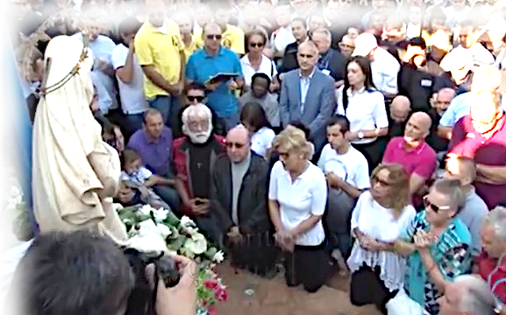

2. rujna 2015.
https://video.marytv.tv/watch/iOn1pbsYbXc
“Draga djeco! Dragi moji apostoli ljubavi, moji nositelji istine, opet vas pozivam i okupljam oko sebe da mi pomognete, da pomognete svoj mojoj djeci žednoj ljubavi i istine, žednima moga Sina. Ja sam milost od Nebeskog Oca poslana da vam pomognem živjeti riječ moga Sina. Ljubite jedni druge. Živjela sam vaš zemaljski život. Znam da nije uvijek lako, ali ako budete ljubili jedni druge, molit ćete srcem, dosegnut ćete duhovne visine i otvorit će vam se put u Raj. Tu vas čekam ja, vaša majka, jer ja jesam. Budite vjerni mome Sinu i učite druge vjernosti. S vama sam, pomoći ću vam. Učit ću vas vjeri da biste znali na pravi način prenijeti je drugima. Učit ću vas istini da biste znali razlikovati. Učit ću vas ljubavi da biste spoznali što je prava ljubav. Djeco moja, moj će Sin učiniti da govori preko vaših riječi i vaših djela. Hvala vam.”

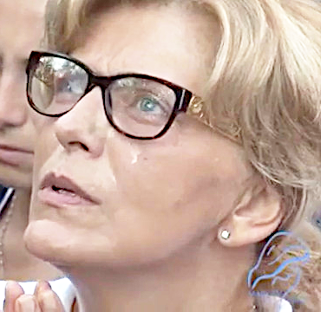

2. rujna 2015.
https://video.marytv.tv/watch/iOn1pbsYbXc
“Draga djeco! Dragi moji apostoli ljubavi, moji nositelji istine, opet vas pozivam i okupljam oko sebe da mi pomognete, da pomognete svoj mojoj djeci žednoj ljubavi i istine, žednima moga Sina. Ja sam milost od Nebeskog Oca poslana da vam pomognem živjeti riječ moga Sina. Ljubite jedni druge. Živjela sam vaš zemaljski život. Znam da nije uvijek lako, ali ako budete ljubili jedni druge, molit ćete srcem, dosegnut ćete duhovne visine i otvorit će vam se put u Raj. Tu vas čekam ja, vaša majka, jer ja jesam. Budite vjerni mome Sinu i učite druge vjernosti. S vama sam, pomoći ću vam. Učit ću vas vjeri da biste znali na pravi način prenijeti je drugima. Učit ću vas istini da biste znali razlikovati. Učit ću vas ljubavi da biste spoznali što je prava ljubav. Djeco moja, moj će Sin učiniti da govori preko vaših riječi i vaših djela. Hvala vam.”

2. rujna 2015.
https://video.marytv.tv/watch/iOn1pbsYbXc
“Draga djeco! Dragi moji apostoli ljubavi, moji nositelji istine, opet vas pozivam i okupljam oko sebe da mi pomognete, da pomognete svoj mojoj djeci žednoj ljubavi i istine, žednima moga Sina. Ja sam milost od Nebeskog Oca poslana da vam pomognem živjeti riječ moga Sina. Ljubite jedni druge. Živjela sam vaš zemaljski život. Znam da nije uvijek lako, ali ako budete ljubili jedni druge, molit ćete srcem, dosegnut ćete duhovne visine i otvorit će vam se put u Raj. Tu vas čekam ja, vaša majka, jer ja jesam. Budite vjerni mome Sinu i učite druge vjernosti. S vama sam, pomoći ću vam. Učit ću vas vjeri da biste znali na pravi način prenijeti je drugima. Učit ću vas istini da biste znali razlikovati. Učit ću vas ljubavi da biste spoznali što je prava ljubav. Djeco moja, moj će Sin učiniti da govori preko vaših riječi i vaših djela. Hvala vam.”

2. rujna 2015.
https://video.marytv.tv/watch/iOn1pbsYbXc
“Draga djeco! Dragi moji apostoli ljubavi, moji nositelji istine, opet vas pozivam i okupljam oko sebe da mi pomognete, da pomognete svoj mojoj djeci žednoj ljubavi i istine, žednima moga Sina. Ja sam milost od Nebeskog Oca poslana da vam pomognem živjeti riječ moga Sina. Ljubite jedni druge. Živjela sam vaš zemaljski život. Znam da nije uvijek lako, ali ako budete ljubili jedni druge, molit ćete srcem, dosegnut ćete duhovne visine i otvorit će vam se put u Raj. Tu vas čekam ja, vaša majka, jer ja jesam. Budite vjerni mome Sinu i učite druge vjernosti. S vama sam, pomoći ću vam. Učit ću vas vjeri da biste znali na pravi način prenijeti je drugima. Učit ću vas istini da biste znali razlikovati. Učit ću vas ljubavi da biste spoznali što je prava ljubav. Djeco moja, moj će Sin učiniti da govori preko vaših riječi i vaših djela. Hvala vam.”

2. rujna 2015.
https://video.marytv.tv/watch/iOn1pbsYbXc
“Draga djeco! Dragi moji apostoli ljubavi, moji nositelji istine, opet vas pozivam i okupljam oko sebe da mi pomognete, da pomognete svoj mojoj djeci žednoj ljubavi i istine, žednima moga Sina. Ja sam milost od Nebeskog Oca poslana da vam pomognem živjeti riječ moga Sina. Ljubite jedni druge. Živjela sam vaš zemaljski život. Znam da nije uvijek lako, ali ako budete ljubili jedni druge, molit ćete srcem, dosegnut ćete duhovne visine i otvorit će vam se put u Raj. Tu vas čekam ja, vaša majka, jer ja jesam. Budite vjerni mome Sinu i učite druge vjernosti. S vama sam, pomoći ću vam. Učit ću vas vjeri da biste znali na pravi način prenijeti je drugima. Učit ću vas istini da biste znali razlikovati. Učit ću vas ljubavi da biste spoznali što je prava ljubav. Djeco moja, moj će Sin učiniti da govori preko vaših riječi i vaših djela. Hvala vam.”


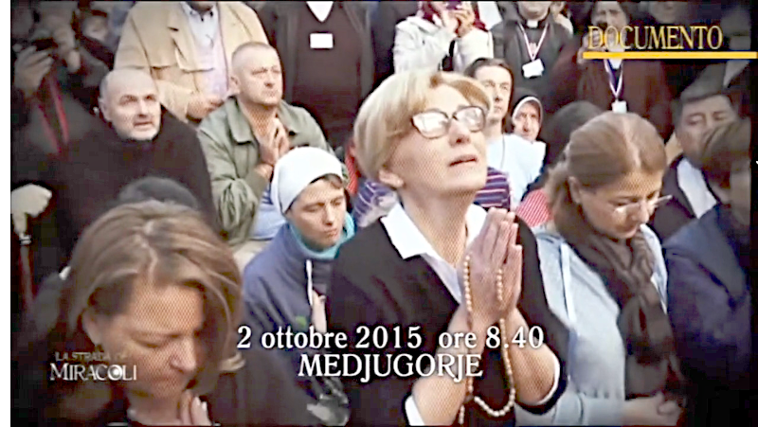
2. listopada 2015.
https://www.youtube.com/watch?v=8d86jINh5HI
sama poruka ni u jednom od ovih videa
nije dokumentirana
“Draga djeco! Ovdje sam među vama da vas ohrabrim, ispunim svojom ljubavlju i iznova pozovem da budete svjedoci ljubavi moga Sina. Mnoga moja djeca nemaju nade, nemaju mira, nemaju ljubavi. Oni traže moga Sina, ali ne znaju kako i gdje ga naći. Moj Sin im širi ruke, a vi im pomognite da dođu u Njegov zagrljaj. Djeco moja, zato morate moliti za ljubav. Morate puno, puno moliti da imate što više ljubavi, jer ljubav pobjeđuje smrt i čini da život traje. Apostoli moje ljubavi, moja djeco, istinita i jednostavna srca ujedinjujte se u molitvi ma kako daleko jedni od drugih bili. Ohrabrujte jedni druge u duhovnom rastu kao što vas ja ohrabrujem. Bdijem nad vama i s vama sam kad god pomislite na mene. Molite i za svoje pastire, za one koji su se svega odrekli radi moga Sina i radi vas. Volite ih i molite za njih. Nebeski Otac sluša vaše molitve. Hvala vam.”
https://www.youtube.com/watch?v=76UR-62bQB8
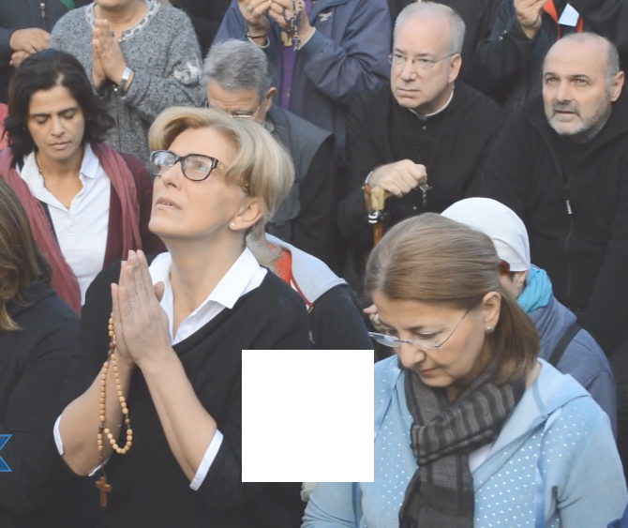
https://www.youtube.com/watch?v=8K-Qp7JcEhY

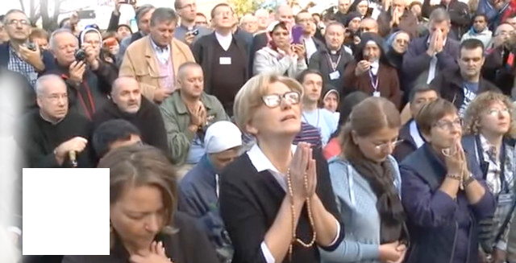

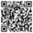


2. listopada 2015.
https://www.youtube.com/watch?v=8d86jINh5HI
sama poruka ni u jednom od ovih videa
nije dokumentirana
“Draga djeco! Ovdje sam među vama da vas ohrabrim, ispunim svojom ljubavlju i iznova pozovem da budete svjedoci ljubavi moga Sina. Mnoga moja djeca nemaju nade, nemaju mira, nemaju ljubavi. Oni traže moga Sina, ali ne znaju kako i gdje ga naći. Moj Sin im širi ruke, a vi im pomognite da dođu u Njegov zagrljaj. Djeco moja, zato morate moliti za ljubav. Morate puno, puno moliti da imate što više ljubavi, jer ljubav pobjeđuje smrt i čini da život traje. Apostoli moje ljubavi, moja djeco, istinita i jednostavna srca ujedinjujte se u molitvi ma kako daleko jedni od drugih bili. Ohrabrujte jedni druge u duhovnom rastu kao što vas ja ohrabrujem. Bdijem nad vama i s vama sam kad god pomislite na mene. Molite i za svoje pastire, za one koji su se svega odrekli radi moga Sina i radi vas. Volite ih i molite za njih. Nebeski Otac sluša vaše molitve. Hvala vam.”
https://www.youtube.com/watch?v=76UR-62bQB8
https://www.youtube.com/watch?v=8K-Qp7JcEhY

2. listopada 2015.
https://www.youtube.com/watch?v=8d86jINh5HI
sama poruka ni u jednom od ovih videa
nije dokumentirana
“Draga djeco! Ovdje sam među vama da vas ohrabrim, ispunim svojom ljubavlju i iznova pozovem da budete svjedoci ljubavi moga Sina. Mnoga moja djeca nemaju nade, nemaju mira, nemaju ljubavi. Oni traže moga Sina, ali ne znaju kako i gdje ga naći. Moj Sin im širi ruke, a vi im pomognite da dođu u Njegov zagrljaj. Djeco moja, zato morate moliti za ljubav. Morate puno, puno moliti da imate što više ljubavi, jer ljubav pobjeđuje smrt i čini da život traje. Apostoli moje ljubavi, moja djeco, istinita i jednostavna srca ujedinjujte se u molitvi ma kako daleko jedni od drugih bili. Ohrabrujte jedni druge u duhovnom rastu kao što vas ja ohrabrujem. Bdijem nad vama i s vama sam kad god pomislite na mene. Molite i za svoje pastire, za one koji su se svega odrekli radi moga Sina i radi vas. Volite ih i molite za njih. Nebeski Otac sluša vaše molitve. Hvala vam.”
https://www.youtube.com/watch?v=76UR-62bQB8
https://www.youtube.com/watch?v=8K-Qp7JcEhY

2. listopada 2015.
https://www.youtube.com/watch?v=8d86jINh5HI
sama poruka ni u jednom od ovih videa
nije dokumentirana
“Draga djeco! Ovdje sam među vama da vas ohrabrim, ispunim svojom ljubavlju i iznova pozovem da budete svjedoci ljubavi moga Sina. Mnoga moja djeca nemaju nade, nemaju mira, nemaju ljubavi. Oni traže moga Sina, ali ne znaju kako i gdje ga naći. Moj Sin im širi ruke, a vi im pomognite da dođu u Njegov zagrljaj. Djeco moja, zato morate moliti za ljubav. Morate puno, puno moliti da imate što više ljubavi, jer ljubav pobjeđuje smrt i čini da život traje. Apostoli moje ljubavi, moja djeco, istinita i jednostavna srca ujedinjujte se u molitvi ma kako daleko jedni od drugih bili. Ohrabrujte jedni druge u duhovnom rastu kao što vas ja ohrabrujem. Bdijem nad vama i s vama sam kad god pomislite na mene. Molite i za svoje pastire, za one koji su se svega odrekli radi moga Sina i radi vas. Volite ih i molite za njih. Nebeski Otac sluša vaše molitve. Hvala vam.”
https://www.youtube.com/watch?v=76UR-62bQB8
https://www.youtube.com/watch?v=8K-Qp7JcEhY

2. listopada 2015.
https://www.youtube.com/watch?v=8d86jINh5HI
sama poruka ni u jednom od ovih videa
nije dokumentirana
“Draga djeco! Ovdje sam među vama da vas ohrabrim, ispunim svojom ljubavlju i iznova pozovem da budete svjedoci ljubavi moga Sina. Mnoga moja djeca nemaju nade, nemaju mira, nemaju ljubavi. Oni traže moga Sina, ali ne znaju kako i gdje ga naći. Moj Sin im širi ruke, a vi im pomognite da dođu u Njegov zagrljaj. Djeco moja, zato morate moliti za ljubav. Morate puno, puno moliti da imate što više ljubavi, jer ljubav pobjeđuje smrt i čini da život traje. Apostoli moje ljubavi, moja djeco, istinita i jednostavna srca ujedinjujte se u molitvi ma kako daleko jedni od drugih bili. Ohrabrujte jedni druge u duhovnom rastu kao što vas ja ohrabrujem. Bdijem nad vama i s vama sam kad god pomislite na mene. Molite i za svoje pastire, za one koji su se svega odrekli radi moga Sina i radi vas. Volite ih i molite za njih. Nebeski Otac sluša vaše molitve. Hvala vam.”
https://www.youtube.com/watch?v=76UR-62bQB8
https://www.youtube.com/watch?v=8K-Qp7JcEhY

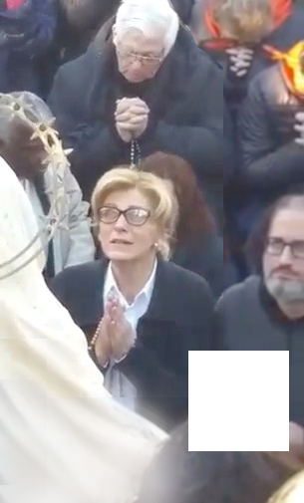

2. studenog 2015.
sama poruka ni u jednom od ovih videa
nije dokumentirana
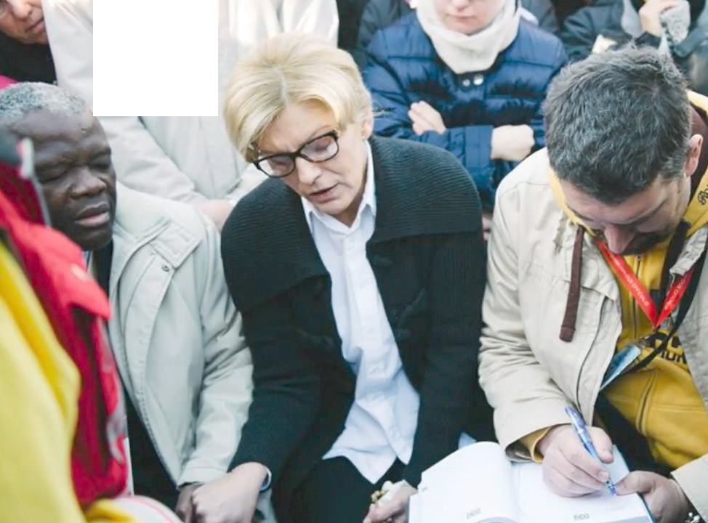
“Draga djeco! Iznova vam želim govoriti o ljubavi. Okupila sam vas oko sebe u ime moga Sina po Njegovoj volji. Želim da vam vjera bude čvrsta, proistekla iz ljubavi. Jer ona moja djeca koja razumiju ljubav moga Sina i slijede ju, žive u ljubavi i nadi. Upoznali su ljubav Božju. Zato, djeco moja, molite, molite kako biste mogli što više ljubiti i činiti djela ljubavi. Jer sama vjera bez ljubavi i djela ljubavi nije ono što tražim od vas. Djeco moja, to je privid vjere. To je hvalisanje sebe. Moj Sin traži vjeru i djela, ljubav i dobrotu. Ja molim, a isto molim i vas, da molite i živite ljubav jer želim da moj Sin, kada bude gledao srca sve moje djece, može u njima vidjeti ljubav i dobrotu, a ne mržnju i ravnodušnost. Djeco moja, apostoli moje ljubavi, ne gubite nadu, ne gubite snagu. Vi to možete. Ja vas hrabrim i blagoslivljam. Jer sve ovo ovozemaljsko, koje mnoga moja djeca stavljaju, nažalost, na prvo mjesto, nestat će, a samo će ljubav i djela ljubavi ostati i otvoriti vrata Kraljevstva Nebeskog. Na tim vratima ja ću vas čekati. Na tim vratima želim dočekati i zagrliti svu svoju djecu. Hvala vam!”
https://www.youtube.com/watch?v=V6yMXoKeEoY
https://www.youtube.com/watch?v=uNB7nidVSXQ



2. studenog 2015.
sama poruka ni u jednom od ovih videa
nije dokumentirana
“Draga djeco! Iznova vam želim govoriti o ljubavi. Okupila sam vas oko sebe u ime moga Sina po Njegovoj volji. Želim da vam vjera bude čvrsta, proistekla iz ljubavi. Jer ona moja djeca koja razumiju ljubav moga Sina i slijede ju, žive u ljubavi i nadi. Upoznali su ljubav Božju. Zato, djeco moja, molite, molite kako biste mogli što više ljubiti i činiti djela ljubavi. Jer sama vjera bez ljubavi i djela ljubavi nije ono što tražim od vas. Djeco moja, to je privid vjere. To je hvalisanje sebe. Moj Sin traži vjeru i djela, ljubav i dobrotu. Ja molim, a isto molim i vas, da molite i živite ljubav jer želim da moj Sin, kada bude gledao srca sve moje djece, može u njima vidjeti ljubav i dobrotu, a ne mržnju i ravnodušnost. Djeco moja, apostoli moje ljubavi, ne gubite nadu, ne gubite snagu. Vi to možete. Ja vas hrabrim i blagoslivljam. Jer sve ovo ovozemaljsko, koje mnoga moja djeca stavljaju, nažalost, na prvo mjesto, nestat će, a samo će ljubav i djela ljubavi ostati i otvoriti vrata Kraljevstva Nebeskog. Na tim vratima ja ću vas čekati. Na tim vratima želim dočekati i zagrliti svu svoju djecu. Hvala vam!”
https://www.youtube.com/watch?v=uNB7nidVSXQ
https://www.youtube.com/watch?v=V6yMXoKeEoY

2. studenog 2015.
sama poruka ni u jednom od ovih videa
nije dokumentirana
“Draga djeco! Iznova vam želim govoriti o ljubavi. Okupila sam vas oko sebe u ime moga Sina po Njegovoj volji. Želim da vam vjera bude čvrsta, proistekla iz ljubavi. Jer ona moja djeca koja razumiju ljubav moga Sina i slijede ju, žive u ljubavi i nadi. Upoznali su ljubav Božju. Zato, djeco moja, molite, molite kako biste mogli što više ljubiti i činiti djela ljubavi. Jer sama vjera bez ljubavi i djela ljubavi nije ono što tražim od vas. Djeco moja, to je privid vjere. To je hvalisanje sebe. Moj Sin traži vjeru i djela, ljubav i dobrotu. Ja molim, a isto molim i vas, da molite i živite ljubav jer želim da moj Sin, kada bude gledao srca sve moje djece, može u njima vidjeti ljubav i dobrotu, a ne mržnju i ravnodušnost. Djeco moja, apostoli moje ljubavi, ne gubite nadu, ne gubite snagu. Vi to možete. Ja vas hrabrim i blagoslivljam. Jer sve ovo ovozemaljsko, koje mnoga moja djeca stavljaju, nažalost, na prvo mjesto, nestat će, a samo će ljubav i djela ljubavi ostati i otvoriti vrata Kraljevstva Nebeskog. Na tim vratima ja ću vas čekati. Na tim vratima želim dočekati i zagrliti svu svoju djecu. Hvala vam!”
https://www.youtube.com/watch?v=uNB7nidVSXQ
https://www.youtube.com/watch?v=V6yMXoKeEoY

2. studenog 2015.
sama poruka ni u jednom od ovih videa
nije dokumentirana
“Draga djeco! Iznova vam želim govoriti o ljubavi. Okupila sam vas oko sebe u ime moga Sina po Njegovoj volji. Želim da vam vjera bude čvrsta, proistekla iz ljubavi. Jer ona moja djeca koja razumiju ljubav moga Sina i slijede ju, žive u ljubavi i nadi. Upoznali su ljubav Božju. Zato, djeco moja, molite, molite kako biste mogli što više ljubiti i činiti djela ljubavi. Jer sama vjera bez ljubavi i djela ljubavi nije ono što tražim od vas. Djeco moja, to je privid vjere. To je hvalisanje sebe. Moj Sin traži vjeru i djela, ljubav i dobrotu. Ja molim, a isto molim i vas, da molite i živite ljubav jer želim da moj Sin, kada bude gledao srca sve moje djece, može u njima vidjeti ljubav i dobrotu, a ne mržnju i ravnodušnost. Djeco moja, apostoli moje ljubavi, ne gubite nadu, ne gubite snagu. Vi to možete. Ja vas hrabrim i blagoslivljam. Jer sve ovo ovozemaljsko, koje mnoga moja djeca stavljaju, nažalost, na prvo mjesto, nestat će, a samo će ljubav i djela ljubavi ostati i otvoriti vrata Kraljevstva Nebeskog. Na tim vratima ja ću vas čekati. Na tim vratima želim dočekati i zagrliti svu svoju djecu. Hvala vam!”
https://www.youtube.com/watch?v=uNB7nidVSXQ
https://www.youtube.com/watch?v=V6yMXoKeEoY

2. studenog 2015.
sama poruka ni u jednom od ovih videa
nije dokumentirana
“Draga djeco! Iznova vam želim govoriti o ljubavi. Okupila sam vas oko sebe u ime moga Sina po Njegovoj volji. Želim da vam vjera bude čvrsta, proistekla iz ljubavi. Jer ona moja djeca koja razumiju ljubav moga Sina i slijede ju, žive u ljubavi i nadi. Upoznali su ljubav Božju. Zato, djeco moja, molite, molite kako biste mogli što više ljubiti i činiti djela ljubavi. Jer sama vjera bez ljubavi i djela ljubavi nije ono što tražim od vas. Djeco moja, to je privid vjere. To je hvalisanje sebe. Moj Sin traži vjeru i djela, ljubav i dobrotu. Ja molim, a isto molim i vas, da molite i živite ljubav jer želim da moj Sin, kada bude gledao srca sve moje djece, može u njima vidjeti ljubav i dobrotu, a ne mržnju i ravnodušnost. Djeco moja, apostoli moje ljubavi, ne gubite nadu, ne gubite snagu. Vi to možete. Ja vas hrabrim i blagoslivljam. Jer sve ovo ovozemaljsko, koje mnoga moja djeca stavljaju, nažalost, na prvo mjesto, nestat će, a samo će ljubav i djela ljubavi ostati i otvoriti vrata Kraljevstva Nebeskog. Na tim vratima ja ću vas čekati. Na tim vratima želim dočekati i zagrliti svu svoju djecu. Hvala vam!”
https://www.youtube.com/watch?v=uNB7nidVSXQ
https://www.youtube.com/watch?v=V6yMXoKeEoY

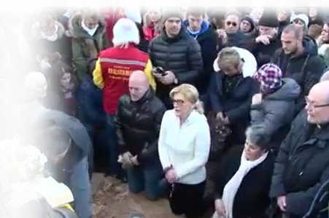

2. prosinca 2015.
https://video.marytv.tv/watch/iOnPOSsYbXV
“Draga djeco! Ja sam uvijek s vama jer vas je moj Sin povjerio meni. A vi, djeco moja, vi me trebate, tražite me, dolazite mi i razveseljujete moje majčinsko srce. Ja imam i uvijek ću imati ljubavi za vas, za vas koji trpite i koji svoje boli i patnje prinosite mome Sinu i meni. Moja ljubav traži ljubav sve moje djece, a moja djeca traže moju ljubav. Po ljubavi Isus traži zajedništvo između Neba i zemlje, između Nebeskog Oca i vas, moje djece, svoje Crkve. Zato treba mnogo moliti, moliti i ljubiti Crkvu kojoj pripadate. Sada Crkva trpi i treba apostole koji ljubeći zajedništvo, svjedočeći i dajući pokazuju putove Božje, treba apostole koji živeći srcem Euharistiju čine velika djela, treba vas, moje apostole ljubavi. Djeco moja, Crkva je od samih početaka bila proganjana i izdavana, ali je iz dana u dan rasla. Neuništiva je jer joj je moj Sin dao srce, Euharistiju, i svjetlost Njegovog uskrsnuća je svijetlila i svijetliti će nad njom. Zato, ne bojte se. Molite za vaše pastire da imaju snage i ljubavi biti mostovi spasa. Hvala vam.”

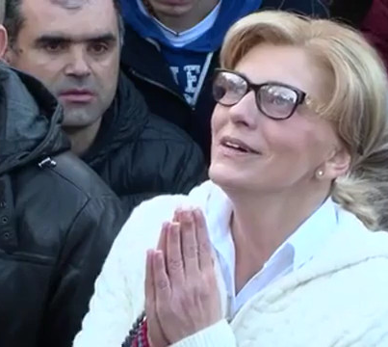

2. prosinca 2015.
https://video.marytv.tv/watch/iOnPOSsYbXV
“Draga djeco! Ja sam uvijek s vama jer vas je moj Sin povjerio meni. A vi, djeco moja, vi me trebate, tražite me, dolazite mi i razveseljujete moje majčinsko srce. Ja imam i uvijek ću imati ljubavi za vas, za vas koji trpite i koji svoje boli i patnje prinosite mome Sinu i meni. Moja ljubav traži ljubav sve moje djece, a moja djeca traže moju ljubav. Po ljubavi Isus traži zajedništvo između Neba i zemlje, između Nebeskog Oca i vas, moje djece, svoje Crkve. Zato treba mnogo moliti, moliti i ljubiti Crkvu kojoj pripadate. Sada Crkva trpi i treba apostole koji ljubeći zajedništvo, svjedočeći i dajući pokazuju putove Božje, treba apostole koji živeći srcem Euharistiju čine velika djela, treba vas, moje apostole ljubavi. Djeco moja, Crkva je od samih početaka bila proganjana i izdavana, ali je iz dana u dan rasla. Neuništiva je jer joj je moj Sin dao srce, Euharistiju, i svjetlost Njegovog uskrsnuća je svijetlila i svijetliti će nad njom. Zato, ne bojte se. Molite za vaše pastire da imaju snage i ljubavi biti mostovi spasa. Hvala vam.”

2. prosinca 2015.
https://video.marytv.tv/watch/iOnPOSsYbXV
“Draga djeco! Ja sam uvijek s vama jer vas je moj Sin povjerio meni. A vi, djeco moja, vi me trebate, tražite me, dolazite mi i razveseljujete moje majčinsko srce. Ja imam i uvijek ću imati ljubavi za vas, za vas koji trpite i koji svoje boli i patnje prinosite mome Sinu i meni. Moja ljubav traži ljubav sve moje djece, a moja djeca traže moju ljubav. Po ljubavi Isus traži zajedništvo između Neba i zemlje, između Nebeskog Oca i vas, moje djece, svoje Crkve. Zato treba mnogo moliti, moliti i ljubiti Crkvu kojoj pripadate. Sada Crkva trpi i treba apostole koji ljubeći zajedništvo, svjedočeći i dajući pokazuju putove Božje, treba apostole koji živeći srcem Euharistiju čine velika djela, treba vas, moje apostole ljubavi. Djeco moja, Crkva je od samih početaka bila proganjana i izdavana, ali je iz dana u dan rasla. Neuništiva je jer joj je moj Sin dao srce, Euharistiju, i svjetlost Njegovog uskrsnuća je svijetlila i svijetliti će nad njom. Zato, ne bojte se. Molite za vaše pastire da imaju snage i ljubavi biti mostovi spasa. Hvala vam.”

2. prosinca 2015.
https://video.marytv.tv/watch/iOnPOSsYbXV
“Draga djeco! Ja sam uvijek s vama jer vas je moj Sin povjerio meni. A vi, djeco moja, vi me trebate, tražite me, dolazite mi i razveseljujete moje majčinsko srce. Ja imam i uvijek ću imati ljubavi za vas, za vas koji trpite i koji svoje boli i patnje prinosite mome Sinu i meni. Moja ljubav traži ljubav sve moje djece, a moja djeca traže moju ljubav. Po ljubavi Isus traži zajedništvo između Neba i zemlje, između Nebeskog Oca i vas, moje djece, svoje Crkve. Zato treba mnogo moliti, moliti i ljubiti Crkvu kojoj pripadate. Sada Crkva trpi i treba apostole koji ljubeći zajedništvo, svjedočeći i dajući pokazuju putove Božje, treba apostole koji živeći srcem Euharistiju čine velika djela, treba vas, moje apostole ljubavi. Djeco moja, Crkva je od samih početaka bila proganjana i izdavana, ali je iz dana u dan rasla. Neuništiva je jer joj je moj Sin dao srce, Euharistiju, i svjetlost Njegovog uskrsnuća je svijetlila i svijetliti će nad njom. Zato, ne bojte se. Molite za vaše pastire da imaju snage i ljubavi biti mostovi spasa. Hvala vam.”

2. prosinca 2015.
https://video.marytv.tv/watch/iOnPOSsYbXV
“Draga djeco! Ja sam uvijek s vama jer vas je moj Sin povjerio meni. A vi, djeco moja, vi me trebate, tražite me, dolazite mi i razveseljujete moje majčinsko srce. Ja imam i uvijek ću imati ljubavi za vas, za vas koji trpite i koji svoje boli i patnje prinosite mome Sinu i meni. Moja ljubav traži ljubav sve moje djece, a moja djeca traže moju ljubav. Po ljubavi Isus traži zajedništvo između Neba i zemlje, između Nebeskog Oca i vas, moje djece, svoje Crkve. Zato treba mnogo moliti, moliti i ljubiti Crkvu kojoj pripadate. Sada Crkva trpi i treba apostole koji ljubeći zajedništvo, svjedočeći i dajući pokazuju putove Božje, treba apostole koji živeći srcem Euharistiju čine velika djela, treba vas, moje apostole ljubavi. Djeco moja, Crkva je od samih početaka bila proganjana i izdavana, ali je iz dana u dan rasla. Neuništiva je jer joj je moj Sin dao srce, Euharistiju, i svjetlost Njegovog uskrsnuća je svijetlila i svijetliti će nad njom. Zato, ne bojte se. Molite za vaše pastire da imaju snage i ljubavi biti mostovi spasa. Hvala vam.”
R

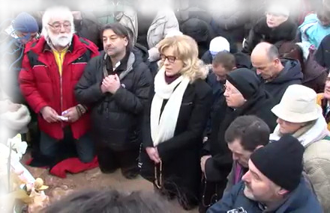

2. siječnja 2016.
https://video.marytv.tv/watch/iOnpO5sYbaf
“Draga djeco! Kao majka, sretna sam da sam među vama jer želim vam iznova govoriti o riječima moga Sina i Njegovoj ljubavi. Nadam se da ćete me srcem prihvatiti, jer riječi moga Sina i Njegova ljubav su jedino svjetlo i nada u tami sadašnjice. To je jedina istina i vi koji je budete prihvatili i živjeli imat ćete čista i ponizna srca. Moj Sin voli čiste i ponizne. Čista i ponizna srca oživljuju riječi moga Sina, žive ih, šire ih i čine da ih svi čuju. Riječi moga Sina vraćaju život onima koji ih slušaju. Riječi moga Sina vraćaju ljubav i nadu. Zato, apostoli moji mili, djeco moja, živite riječi moga Sina. Ljubite se kao što vas je On ljubio. Ljubite se u Njegovo ime, u spomen na Njega. Crkva napreduje i raste radi onih koji slušaju riječi moga Sina, radi onih koji ljube, radi onih koji pate i trpe u tišini i nadi konačnog otkupljenja. Zato, djeco moja mila, neka riječi moga Sina i Njegova ljubav budu prva i posljednja misao vašega dana. Hvala vam.”

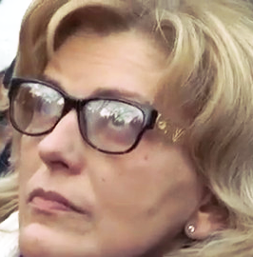

2. siječnja 2016.
https://video.marytv.tv/watch/iOnpO5sYbaf
“Draga djeco! Kao majka, sretna sam da sam među vama jer želim vam iznova govoriti o riječima moga Sina i Njegovoj ljubavi. Nadam se da ćete me srcem prihvatiti, jer riječi moga Sina i Njegova ljubav su jedino svjetlo i nada u tami sadašnjice. To je jedina istina i vi koji je budete prihvatili i živjeli imat ćete čista i ponizna srca. Moj Sin voli čiste i ponizne. Čista i ponizna srca oživljuju riječi moga Sina, žive ih, šire ih i čine da ih svi čuju. Riječi moga Sina vraćaju život onima koji ih slušaju. Riječi moga Sina vraćaju ljubav i nadu. Zato, apostoli moji mili, djeco moja, živite riječi moga Sina. Ljubite se kao što vas je On ljubio. Ljubite se u Njegovo ime, u spomen na Njega. Crkva napreduje i raste radi onih koji slušaju riječi moga Sina, radi onih koji ljube, radi onih koji pate i trpe u tišini i nadi konačnog otkupljenja. Zato, djeco moja mila, neka riječi moga Sina i Njegova ljubav budu prva i posljednja misao vašega dana. Hvala vam.”

2. siječnja 2016.
https://video.marytv.tv/watch/iOnpO5sYbaf
“Draga djeco! Kao majka, sretna sam da sam među vama jer želim vam iznova govoriti o riječima moga Sina i Njegovoj ljubavi. Nadam se da ćete me srcem prihvatiti, jer riječi moga Sina i Njegova ljubav su jedino svjetlo i nada u tami sadašnjice. To je jedina istina i vi koji je budete prihvatili i živjeli imat ćete čista i ponizna srca. Moj Sin voli čiste i ponizne. Čista i ponizna srca oživljuju riječi moga Sina, žive ih, šire ih i čine da ih svi čuju. Riječi moga Sina vraćaju život onima koji ih slušaju. Riječi moga Sina vraćaju ljubav i nadu. Zato, apostoli moji mili, djeco moja, živite riječi moga Sina. Ljubite se kao što vas je On ljubio. Ljubite se u Njegovo ime, u spomen na Njega. Crkva napreduje i raste radi onih koji slušaju riječi moga Sina, radi onih koji ljube, radi onih koji pate i trpe u tišini i nadi konačnog otkupljenja. Zato, djeco moja mila, neka riječi moga Sina i Njegova ljubav budu prva i posljednja misao vašega dana. Hvala vam.”

2. siječnja 2016.
https://video.marytv.tv/watch/iOnpO5sYbaf
“Draga djeco! Kao majka, sretna sam da sam među vama jer želim vam iznova govoriti o riječima moga Sina i Njegovoj ljubavi. Nadam se da ćete me srcem prihvatiti, jer riječi moga Sina i Njegova ljubav su jedino svjetlo i nada u tami sadašnjice. To je jedina istina i vi koji je budete prihvatili i živjeli imat ćete čista i ponizna srca. Moj Sin voli čiste i ponizne. Čista i ponizna srca oživljuju riječi moga Sina, žive ih, šire ih i čine da ih svi čuju. Riječi moga Sina vraćaju život onima koji ih slušaju. Riječi moga Sina vraćaju ljubav i nadu. Zato, apostoli moji mili, djeco moja, živite riječi moga Sina. Ljubite se kao što vas je On ljubio. Ljubite se u Njegovo ime, u spomen na Njega. Crkva napreduje i raste radi onih koji slušaju riječi moga Sina, radi onih koji ljube, radi onih koji pate i trpe u tišini i nadi konačnog otkupljenja. Zato, djeco moja mila, neka riječi moga Sina i Njegova ljubav budu prva i posljednja misao vašega dana. Hvala vam.”

2. siječnja 2016.
https://video.marytv.tv/watch/iOnpO5sYbaf
“Draga djeco! Kao majka, sretna sam da sam među vama jer želim vam iznova govoriti o riječima moga Sina i Njegovoj ljubavi. Nadam se da ćete me srcem prihvatiti, jer riječi moga Sina i Njegova ljubav su jedino svjetlo i nada u tami sadašnjice. To je jedina istina i vi koji je budete prihvatili i živjeli imat ćete čista i ponizna srca. Moj Sin voli čiste i ponizne. Čista i ponizna srca oživljuju riječi moga Sina, žive ih, šire ih i čine da ih svi čuju. Riječi moga Sina vraćaju život onima koji ih slušaju. Riječi moga Sina vraćaju ljubav i nadu. Zato, apostoli moji mili, djeco moja, živite riječi moga Sina. Ljubite se kao što vas je On ljubio. Ljubite se u Njegovo ime, u spomen na Njega. Crkva napreduje i raste radi onih koji slušaju riječi moga Sina, radi onih koji ljube, radi onih koji pate i trpe u tišini i nadi konačnog otkupljenja. Zato, djeco moja mila, neka riječi moga Sina i Njegova ljubav budu prva i posljednja misao vašega dana. Hvala vam.”
R

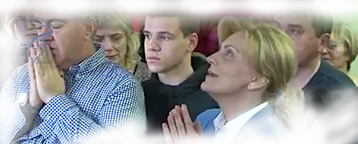

2. veljače 2016.
https://video.marytv.tv/watch/iOnPZIsYbXZ
“Draga djeco! Pozivala sam vas i iznova vas pozivam da spoznate moga Sina, da spoznate istinu. Ja sam s vama i molim se da uspijete. Djeco moja, morate mnogo moliti da biste imali što više ljubavi, strpljenja, da biste znali podnijeti žrtvu i da biste bili siromašni u duhu. Moj Sin je po Duhu Svetom uvijek s vama. Njegova se Crkva rađa u svakom srcu koje ga spozna. Molite da možete spoznati moga Sina, molite da vaša duša bude jedno s njim. To je molitva, to je ljubav koja privlači druge i čini vas mojim apostolima. Gledam vas s ljubavlju, majčinskom ljubavlju. Poznam vas, poznam vaše boli i tuge, jer i ja sam u tišini patila. Moja vjera mi je davala ljubav i nadu. Ponavljam, Uskrsnuće moga Sina i moje Uznesenje na Nebo je nada i ljubav za vas. Zato, djeco moja, molite da spoznate istinu, da imate čvrstu vjeru koja će voditi vaše srce i koja će vaše boli i patnje znati preobraziti u ljubav i nadu. Hvala vam.”



2. veljače 2016.
https://video.marytv.tv/watch/iOnPZIsYbXZ
“Draga djeco! Pozivala sam vas i iznova vas pozivam da spoznate moga Sina, da spoznate istinu. Ja sam s vama i molim se da uspijete. Djeco moja, morate mnogo moliti da biste imali što više ljubavi, strpljenja, da biste znali podnijeti žrtvu i da biste bili siromašni u duhu. Moj Sin je po Duhu Svetom uvijek s vama. Njegova se Crkva rađa u svakom srcu koje ga spozna. Molite da možete spoznati moga Sina, molite da vaša duša bude jedno s njim. To je molitva, to je ljubav koja privlači druge i čini vas mojim apostolima. Gledam vas s ljubavlju, majčinskom ljubavlju. Poznam vas, poznam vaše boli i tuge, jer i ja sam u tišini patila. Moja vjera mi je davala ljubav i nadu. Ponavljam, Uskrsnuće moga Sina i moje Uznesenje na Nebo je nada i ljubav za vas. Zato, djeco moja, molite da spoznate istinu, da imate čvrstu vjeru koja će voditi vaše srce i koja će vaše boli i patnje znati preobraziti u ljubav i nadu. Hvala vam.”

2. veljače 2016.
https://video.marytv.tv/watch/iOnPZIsYbXZ
“Draga djeco! Pozivala sam vas i iznova vas pozivam da spoznate moga Sina, da spoznate istinu. Ja sam s vama i molim se da uspijete. Djeco moja, morate mnogo moliti da biste imali što više ljubavi, strpljenja, da biste znali podnijeti žrtvu i da biste bili siromašni u duhu. Moj Sin je po Duhu Svetom uvijek s vama. Njegova se Crkva rađa u svakom srcu koje ga spozna. Molite da možete spoznati moga Sina, molite da vaša duša bude jedno s njim. To je molitva, to je ljubav koja privlači druge i čini vas mojim apostolima. Gledam vas s ljubavlju, majčinskom ljubavlju. Poznam vas, poznam vaše boli i tuge, jer i ja sam u tišini patila. Moja vjera mi je davala ljubav i nadu. Ponavljam, Uskrsnuće moga Sina i moje Uznesenje na Nebo je nada i ljubav za vas. Zato, djeco moja, molite da spoznate istinu, da imate čvrstu vjeru koja će voditi vaše srce i koja će vaše boli i patnje znati preobraziti u ljubav i nadu. Hvala vam.”

2. veljače 2016.
https://video.marytv.tv/watch/iOnPZIsYbXZ
“Draga djeco! Pozivala sam vas i iznova vas pozivam da spoznate moga Sina, da spoznate istinu. Ja sam s vama i molim se da uspijete. Djeco moja, morate mnogo moliti da biste imali što više ljubavi, strpljenja, da biste znali podnijeti žrtvu i da biste bili siromašni u duhu. Moj Sin je po Duhu Svetom uvijek s vama. Njegova se Crkva rađa u svakom srcu koje ga spozna. Molite da možete spoznati moga Sina, molite da vaša duša bude jedno s njim. To je molitva, to je ljubav koja privlači druge i čini vas mojim apostolima. Gledam vas s ljubavlju, majčinskom ljubavlju. Poznam vas, poznam vaše boli i tuge, jer i ja sam u tišini patila. Moja vjera mi je davala ljubav i nadu. Ponavljam, Uskrsnuće moga Sina i moje Uznesenje na Nebo je nada i ljubav za vas. Zato, djeco moja, molite da spoznate istinu, da imate čvrstu vjeru koja će voditi vaše srce i koja će vaše boli i patnje znati preobraziti u ljubav i nadu. Hvala vam.”

2. veljače 2016.
https://video.marytv.tv/watch/iOnPZIsYbXZ
“Draga djeco! Pozivala sam vas i iznova vas pozivam da spoznate moga Sina, da spoznate istinu. Ja sam s vama i molim se da uspijete. Djeco moja, morate mnogo moliti da biste imali što više ljubavi, strpljenja, da biste znali podnijeti žrtvu i da biste bili siromašni u duhu. Moj Sin je po Duhu Svetom uvijek s vama. Njegova se Crkva rađa u svakom srcu koje ga spozna. Molite da možete spoznati moga Sina, molite da vaša duša bude jedno s njim. To je molitva, to je ljubav koja privlači druge i čini vas mojim apostolima. Gledam vas s ljubavlju, majčinskom ljubavlju. Poznam vas, poznam vaše boli i tuge, jer i ja sam u tišini patila. Moja vjera mi je davala ljubav i nadu. Ponavljam, Uskrsnuće moga Sina i moje Uznesenje na Nebo je nada i ljubav za vas. Zato, djeco moja, molite da spoznate istinu, da imate čvrstu vjeru koja će voditi vaše srce i koja će vaše boli i patnje znati preobraziti u ljubav i nadu. Hvala vam.”
R

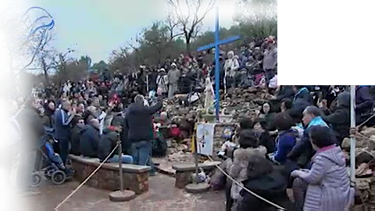

2. ožujka 2016.
https://video.marytv.tv/watch/iOnUl6sYbVr
“Draga djeco! Moj dolazak k vama je dar Nebeskog Oca za vas. Po Njegovoj ljubavi dolazim da vam pomognem naći put k istini, naći put k mome Sinu. Dolazim da vam potvrdim istinu. Želim vas podsjetiti na riječi moga Sina. On je izgovarao riječi spasenja za cijeli svijet, riječi ljubavi za sve, ljubavi koju je dokazao svojom žrtvom. Ali i danas mnoga ga moja djeca na poznaju, ne žele ga upoznati, ravnodušna su. Radi njihove ravnodušnosti moje srce bolno pati. Moj Sin je uvijek bio u Ocu. Rađajući se na zemlji donio je božansko, a od mene stekao ljudsko. S Njim je nama došla Riječ. S Njim je došla svjetlost svijeta koja prodire u srca, obasjava ih, ispunjava ih ljubavlju i utjehom. Djeco moja, moga Sina mogu vidjeti svi oni koji ga ljube, jer Njegovo se lice vidi po dušama koje su ispunjene ljubavlju prema Njemu. Zato, djeco moja, apostoli moji, poslušajte me. Ostavite se ispraznosti, sebičnosti. Ne živite samo za zemaljsko, materijalno. Ljubite moga Sina i učinite da drugi vide njegovo lice po vašoj ljubavi prema Njemu. Ja ću vam pomoći da ga što više upoznate. Ja ću vam pričati o Njemu. Hvala vam.”

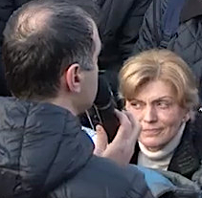

2. ožujka 2016.
https://video.marytv.tv/watch/iOnUl6sYbVr
“Draga djeco! Moj dolazak k vama je dar Nebeskog Oca za vas. Po Njegovoj ljubavi dolazim da vam pomognem naći put k istini, naći put k mome Sinu. Dolazim da vam potvrdim istinu. Želim vas podsjetiti na riječi moga Sina. On je izgovarao riječi spasenja za cijeli svijet, riječi ljubavi za sve, ljubavi koju je dokazao svojom žrtvom. Ali i danas mnoga ga moja djeca na poznaju, ne žele ga upoznati, ravnodušna su. Radi njihove ravnodušnosti moje srce bolno pati. Moj Sin je uvijek bio u Ocu. Rađajući se na zemlji donio je božansko, a od mene stekao ljudsko. S Njim je nama došla Riječ. S Njim je došla svjetlost svijeta koja prodire u srca, obasjava ih, ispunjava ih ljubavlju i utjehom. Djeco moja, moga Sina mogu vidjeti svi oni koji ga ljube, jer Njegovo se lice vidi po dušama koje su ispunjene ljubavlju prema Njemu. Zato, djeco moja, apostoli moji, poslušajte me. Ostavite se ispraznosti, sebičnosti. Ne živite samo za zemaljsko, materijalno. Ljubite moga Sina i učinite da drugi vide njegovo lice po vašoj ljubavi prema Njemu. Ja ću vam pomoći da ga što više upoznate. Ja ću vam pričati o Njemu. Hvala vam.”

2. ožujka 2016.
https://video.marytv.tv/watch/iOnUl6sYbVr
“Draga djeco! Moj dolazak k vama je dar Nebeskog Oca za vas. Po Njegovoj ljubavi dolazim da vam pomognem naći put k istini, naći put k mome Sinu. Dolazim da vam potvrdim istinu. Želim vas podsjetiti na riječi moga Sina. On je izgovarao riječi spasenja za cijeli svijet, riječi ljubavi za sve, ljubavi koju je dokazao svojom žrtvom. Ali i danas mnoga ga moja djeca na poznaju, ne žele ga upoznati, ravnodušna su. Radi njihove ravnodušnosti moje srce bolno pati. Moj Sin je uvijek bio u Ocu. Rađajući se na zemlji donio je božansko, a od mene stekao ljudsko. S Njim je nama došla Riječ. S Njim je došla svjetlost svijeta koja prodire u srca, obasjava ih, ispunjava ih ljubavlju i utjehom. Djeco moja, moga Sina mogu vidjeti svi oni koji ga ljube, jer Njegovo se lice vidi po dušama koje su ispunjene ljubavlju prema Njemu. Zato, djeco moja, apostoli moji, poslušajte me. Ostavite se ispraznosti, sebičnosti. Ne živite samo za zemaljsko, materijalno. Ljubite moga Sina i učinite da drugi vide njegovo lice po vašoj ljubavi prema Njemu. Ja ću vam pomoći da ga što više upoznate. Ja ću vam pričati o Njemu. Hvala vam.”

2. ožujka 2016.
https://video.marytv.tv/watch/iOnUl6sYbVr
“Draga djeco! Moj dolazak k vama je dar Nebeskog Oca za vas. Po Njegovoj ljubavi dolazim da vam pomognem naći put k istini, naći put k mome Sinu. Dolazim da vam potvrdim istinu. Želim vas podsjetiti na riječi moga Sina. On je izgovarao riječi spasenja za cijeli svijet, riječi ljubavi za sve, ljubavi koju je dokazao svojom žrtvom. Ali i danas mnoga ga moja djeca na poznaju, ne žele ga upoznati, ravnodušna su. Radi njihove ravnodušnosti moje srce bolno pati. Moj Sin je uvijek bio u Ocu. Rađajući se na zemlji donio je božansko, a od mene stekao ljudsko. S Njim je nama došla Riječ. S Njim je došla svjetlost svijeta koja prodire u srca, obasjava ih, ispunjava ih ljubavlju i utjehom. Djeco moja, moga Sina mogu vidjeti svi oni koji ga ljube, jer Njegovo se lice vidi po dušama koje su ispunjene ljubavlju prema Njemu. Zato, djeco moja, apostoli moji, poslušajte me. Ostavite se ispraznosti, sebičnosti. Ne živite samo za zemaljsko, materijalno. Ljubite moga Sina i učinite da drugi vide njegovo lice po vašoj ljubavi prema Njemu. Ja ću vam pomoći da ga što više upoznate. Ja ću vam pričati o Njemu. Hvala vam.”

2. ožujka 2016.
https://video.marytv.tv/watch/iOnUl6sYbVr
“Draga djeco! Moj dolazak k vama je dar Nebeskog Oca za vas. Po Njegovoj ljubavi dolazim da vam pomognem naći put k istini, naći put k mome Sinu. Dolazim da vam potvrdim istinu. Želim vas podsjetiti na riječi moga Sina. On je izgovarao riječi spasenja za cijeli svijet, riječi ljubavi za sve, ljubavi koju je dokazao svojom žrtvom. Ali i danas mnoga ga moja djeca na poznaju, ne žele ga upoznati, ravnodušna su. Radi njihove ravnodušnosti moje srce bolno pati. Moj Sin je uvijek bio u Ocu. Rađajući se na zemlji donio je božansko, a od mene stekao ljudsko. S Njim je nama došla Riječ. S Njim je došla svjetlost svijeta koja prodire u srca, obasjava ih, ispunjava ih ljubavlju i utjehom. Djeco moja, moga Sina mogu vidjeti svi oni koji ga ljube, jer Njegovo se lice vidi po dušama koje su ispunjene ljubavlju prema Njemu. Zato, djeco moja, apostoli moji, poslušajte me. Ostavite se ispraznosti, sebičnosti. Ne živite samo za zemaljsko, materijalno. Ljubite moga Sina i učinite da drugi vide njegovo lice po vašoj ljubavi prema Njemu. Ja ću vam pomoći da ga što više upoznate. Ja ću vam pričati o Njemu. Hvala vam.”
R

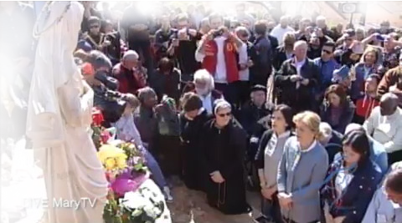

18. ožujka 2016.
https://video.marytv.tv/watch/iOnPhfsYbXX
“Draga djeco! Majčinskim srcem ispunjenim ljubavlju prema vama, svojoj djeci, želim vas naučiti potpunom pouzdanju u Boga Oca. Želim da naučite nutarnjim gledanjem i nutarnjim slušanjem slijediti Božju volju. Želim da naučite bezgranično se pouzdati u Njegovu milost i Njegovu ljubav, onako kako sam se ja uvijek pouzdala. Zato, djeco moja, očistite svoja srca. Oslobodite se svega što vas veže samo za zemaljsko i dozvolite Božjem da vašom molitvom i žrtvom oblikuje vaš život, da u vašim srcima bude Božje kraljevstvo, da počnete živjeti polazeći od Boga Oca, da uvijek nastojite koračati s mojim Sinom. Ali za to sve, djeco moja, morate biti siromašni duhom i ispunjeni ljubavlju i milosrđem. Morate imati čista i jednostavna srca i uvijek biti spremni na služenje. Djeco moja, poslušajte me, govorim za vaše spasenje. Hvala vam.”

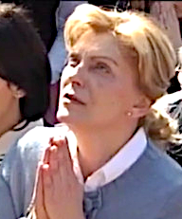

18. ožujka 2016.
https://video.marytv.tv/watch/iOnPhfsYbXX
“Draga djeco! Majčinskim srcem ispunjenim ljubavlju prema vama, svojoj djeci, želim vas naučiti potpunom pouzdanju u Boga Oca. Želim da naučite nutarnjim gledanjem i nutarnjim slušanjem slijediti Božju volju. Želim da naučite bezgranično se pouzdati u Njegovu milost i Njegovu ljubav, onako kako sam se ja uvijek pouzdala. Zato, djeco moja, očistite svoja srca. Oslobodite se svega što vas veže samo za zemaljsko i dozvolite Božjem da vašom molitvom i žrtvom oblikuje vaš život, da u vašim srcima bude Božje kraljevstvo, da počnete živjeti polazeći od Boga Oca, da uvijek nastojite koračati s mojim Sinom. Ali za to sve, djeco moja, morate biti siromašni duhom i ispunjeni ljubavlju i milosrđem. Morate imati čista i jednostavna srca i uvijek biti spremni na služenje. Djeco moja, poslušajte me, govorim za vaše spasenje. Hvala vam.”

18. ožujka 2016.
https://video.marytv.tv/watch/iOnPhfsYbXX
“Draga djeco! Majčinskim srcem ispunjenim ljubavlju prema vama, svojoj djeci, želim vas naučiti potpunom pouzdanju u Boga Oca. Želim da naučite nutarnjim gledanjem i nutarnjim slušanjem slijediti Božju volju. Želim da naučite bezgranično se pouzdati u Njegovu milost i Njegovu ljubav, onako kako sam se ja uvijek pouzdala. Zato, djeco moja, očistite svoja srca. Oslobodite se svega što vas veže samo za zemaljsko i dozvolite Božjem da vašom molitvom i žrtvom oblikuje vaš život, da u vašim srcima bude Božje kraljevstvo, da počnete živjeti polazeći od Boga Oca, da uvijek nastojite koračati s mojim Sinom. Ali za to sve, djeco moja, morate biti siromašni duhom i ispunjeni ljubavlju i milosrđem. Morate imati čista i jednostavna srca i uvijek biti spremni na služenje. Djeco moja, poslušajte me, govorim za vaše spasenje. Hvala vam.”

18. ožujka 2016.
https://video.marytv.tv/watch/iOnPhfsYbXX
“Draga djeco! Majčinskim srcem ispunjenim ljubavlju prema vama, svojoj djeci, želim vas naučiti potpunom pouzdanju u Boga Oca. Želim da naučite nutarnjim gledanjem i nutarnjim slušanjem slijediti Božju volju. Želim da naučite bezgranično se pouzdati u Njegovu milost i Njegovu ljubav, onako kako sam se ja uvijek pouzdala. Zato, djeco moja, očistite svoja srca. Oslobodite se svega što vas veže samo za zemaljsko i dozvolite Božjem da vašom molitvom i žrtvom oblikuje vaš život, da u vašim srcima bude Božje kraljevstvo, da počnete živjeti polazeći od Boga Oca, da uvijek nastojite koračati s mojim Sinom. Ali za to sve, djeco moja, morate biti siromašni duhom i ispunjeni ljubavlju i milosrđem. Morate imati čista i jednostavna srca i uvijek biti spremni na služenje. Djeco moja, poslušajte me, govorim za vaše spasenje. Hvala vam.”

18. ožujka 2016.
https://video.marytv.tv/watch/iOnPhfsYbXX
“Draga djeco! Majčinskim srcem ispunjenim ljubavlju prema vama, svojoj djeci, želim vas naučiti potpunom pouzdanju u Boga Oca. Želim da naučite nutarnjim gledanjem i nutarnjim slušanjem slijediti Božju volju. Želim da naučite bezgranično se pouzdati u Njegovu milost i Njegovu ljubav, onako kako sam se ja uvijek pouzdala. Zato, djeco moja, očistite svoja srca. Oslobodite se svega što vas veže samo za zemaljsko i dozvolite Božjem da vašom molitvom i žrtvom oblikuje vaš život, da u vašim srcima bude Božje kraljevstvo, da počnete živjeti polazeći od Boga Oca, da uvijek nastojite koračati s mojim Sinom. Ali za to sve, djeco moja, morate biti siromašni duhom i ispunjeni ljubavlju i milosrđem. Morate imati čista i jednostavna srca i uvijek biti spremni na služenje. Djeco moja, poslušajte me, govorim za vaše spasenje. Hvala vam.”
R

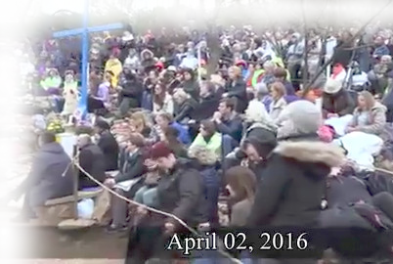

2. travnja 2016.
https://video.marytv.tv/watch/iOnPvcsYbXt
“Draga djeco! Nemojte imati tvrda, zatvorena i strahom ispunjena srca. Dozvolite mojoj majčinskoj ljubavi da ih obasja i ispuni ljubavlju i nadom, da vam kao majka ublažim boli jer ja ih poznajem, ja sam ih iskusila. Bol uzdiže i najveća je molitva. Moj Sin na poseban način ljubi one koji trpe boli. Mene je poslao da vam ih ublažim i donesem nadu. Pouzdajte se u Njega. Znam da vam je teško jer oko sebe vidite sve više tame. Djeco moja, potrebno ju je razbiti molitvom i ljubavlju. Onaj tko moli i ljubi ne boji se, on ima nadu i milosrdnu ljubav, on vidi svjetlost, vidi moga Sina. Kao svoje apostole pozivam vas da pokušavate biti primjer milosrdne ljubavi i nade. Uvijek iznova molite za što više ljubavi jer milosrdna ljubav donosi svjetlo koje razbija svaku tamu, donosi moga Sina. Ne bojte se, niste sami, ja sam s vama. Molim vas da molite za svoje pastire, da u svakom trenutku imaju ljubavi, da s ljubavlju čine za moga Sina, po Njemu i u spomen na Njega. Hvala vam.”

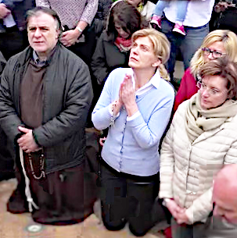

2. travnja 2016.
https://video.marytv.tv/watch/iOnPvcsYbXt
“Draga djeco! Nemojte imati tvrda, zatvorena i strahom ispunjena srca. Dozvolite mojoj majčinskoj ljubavi da ih obasja i ispuni ljubavlju i nadom, da vam kao majka ublažim boli jer ja ih poznajem, ja sam ih iskusila. Bol uzdiže i najveća je molitva. Moj Sin na poseban način ljubi one koji trpe boli. Mene je poslao da vam ih ublažim i donesem nadu. Pouzdajte se u Njega. Znam da vam je teško jer oko sebe vidite sve više tame. Djeco moja, potrebno ju je razbiti molitvom i ljubavlju. Onaj tko moli i ljubi ne boji se, on ima nadu i milosrdnu ljubav, on vidi svjetlost, vidi moga Sina. Kao svoje apostole pozivam vas da pokušavate biti primjer milosrdne ljubavi i nade. Uvijek iznova molite za što više ljubavi jer milosrdna ljubav donosi svjetlo koje razbija svaku tamu, donosi moga Sina. Ne bojte se, niste sami, ja sam s vama. Molim vas da molite za svoje pastire, da u svakom trenutku imaju ljubavi, da s ljubavlju čine za moga Sina, po Njemu i u spomen na Njega. Hvala vam.”

2. travnja 2016.
https://video.marytv.tv/watch/iOnPvcsYbXt
“Draga djeco! Nemojte imati tvrda, zatvorena i strahom ispunjena srca. Dozvolite mojoj majčinskoj ljubavi da ih obasja i ispuni ljubavlju i nadom, da vam kao majka ublažim boli jer ja ih poznajem, ja sam ih iskusila. Bol uzdiže i najveća je molitva. Moj Sin na poseban način ljubi one koji trpe boli. Mene je poslao da vam ih ublažim i donesem nadu. Pouzdajte se u Njega. Znam da vam je teško jer oko sebe vidite sve više tame. Djeco moja, potrebno ju je razbiti molitvom i ljubavlju. Onaj tko moli i ljubi ne boji se, on ima nadu i milosrdnu ljubav, on vidi svjetlost, vidi moga Sina. Kao svoje apostole pozivam vas da pokušavate biti primjer milosrdne ljubavi i nade. Uvijek iznova molite za što više ljubavi jer milosrdna ljubav donosi svjetlo koje razbija svaku tamu, donosi moga Sina. Ne bojte se, niste sami, ja sam s vama. Molim vas da molite za svoje pastire, da u svakom trenutku imaju ljubavi, da s ljubavlju čine za moga Sina, po Njemu i u spomen na Njega. Hvala vam.”

2. travnja 2016.
https://video.marytv.tv/watch/iOnPvcsYbXt
“Draga djeco! Nemojte imati tvrda, zatvorena i strahom ispunjena srca. Dozvolite mojoj majčinskoj ljubavi da ih obasja i ispuni ljubavlju i nadom, da vam kao majka ublažim boli jer ja ih poznajem, ja sam ih iskusila. Bol uzdiže i najveća je molitva. Moj Sin na poseban način ljubi one koji trpe boli. Mene je poslao da vam ih ublažim i donesem nadu. Pouzdajte se u Njega. Znam da vam je teško jer oko sebe vidite sve više tame. Djeco moja, potrebno ju je razbiti molitvom i ljubavlju. Onaj tko moli i ljubi ne boji se, on ima nadu i milosrdnu ljubav, on vidi svjetlost, vidi moga Sina. Kao svoje apostole pozivam vas da pokušavate biti primjer milosrdne ljubavi i nade. Uvijek iznova molite za što više ljubavi jer milosrdna ljubav donosi svjetlo koje razbija svaku tamu, donosi moga Sina. Ne bojte se, niste sami, ja sam s vama. Molim vas da molite za svoje pastire, da u svakom trenutku imaju ljubavi, da s ljubavlju čine za moga Sina, po Njemu i u spomen na Njega. Hvala vam.”

2. travnja 2016.
https://video.marytv.tv/watch/iOnPvcsYbXt
“Draga djeco! Nemojte imati tvrda, zatvorena i strahom ispunjena srca. Dozvolite mojoj majčinskoj ljubavi da ih obasja i ispuni ljubavlju i nadom, da vam kao majka ublažim boli jer ja ih poznajem, ja sam ih iskusila. Bol uzdiže i najveća je molitva. Moj Sin na poseban način ljubi one koji trpe boli. Mene je poslao da vam ih ublažim i donesem nadu. Pouzdajte se u Njega. Znam da vam je teško jer oko sebe vidite sve više tame. Djeco moja, potrebno ju je razbiti molitvom i ljubavlju. Onaj tko moli i ljubi ne boji se, on ima nadu i milosrdnu ljubav, on vidi svjetlost, vidi moga Sina. Kao svoje apostole pozivam vas da pokušavate biti primjer milosrdne ljubavi i nade. Uvijek iznova molite za što više ljubavi jer milosrdna ljubav donosi svjetlo koje razbija svaku tamu, donosi moga Sina. Ne bojte se, niste sami, ja sam s vama. Molim vas da molite za svoje pastire, da u svakom trenutku imaju ljubavi, da s ljubavlju čine za moga Sina, po Njemu i u spomen na Njega. Hvala vam.”
R

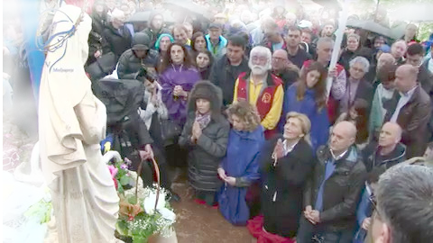

2. svibnja 2016.
https://video.marytv.tv/watch/iOnPn1sYbXP
“Draga djeco! Moje majčinsko srce želi vaše istinsko obraćenje, čvrstu vjeru da biste mogli širiti ljubav i mir svima koji vas okružuju. Ali, djeco moja, ne zaboravite, svatko od vas je jedinstven svijet pred Nebeskim Ocem. Zato, dozvolite da neprestani rad Duha Svetoga djeluje na vama. Budite moja duhovno čista djeca. U duhovnosti je ljepota. Sve što je duhovno živo je i jako lijepo. Ne zaboravite da je u Euharistiji koja je srce vjere moj Sin uvijek s vama. Dolazi vam i lomi kruh s vama jer, djeco moja, radi vas je umro, uskrsnuo i iznova dolazi. Vama su ove moje riječi poznate jer one su istina, a istina se ne mijenja. Samo, mnoga moja djeca su je zaboravila. Djeco moja, moje riječi nisu ni stare ni nove, one su vječne. Zato vas pozivam, svoju djecu, da dobro gledate znakove vremena, da skupljate razbijene križeve i budete apostoli objave. Hvala vam.”

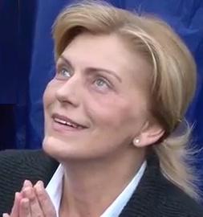

2. svibnja 2016.
https://video.marytv.tv/watch/iOnPn1sYbXP
“Draga djeco! Moje majčinsko srce želi vaše istinsko obraćenje, čvrstu vjeru da biste mogli širiti ljubav i mir svima koji vas okružuju. Ali, djeco moja, ne zaboravite, svatko od vas je jedinstven svijet pred Nebeskim Ocem. Zato, dozvolite da neprestani rad Duha Svetoga djeluje na vama. Budite moja duhovno čista djeca. U duhovnosti je ljepota. Sve što je duhovno živo je i jako lijepo. Ne zaboravite da je u Euharistiji koja je srce vjere moj Sin uvijek s vama. Dolazi vam i lomi kruh s vama jer, djeco moja, radi vas je umro, uskrsnuo i iznova dolazi. Vama su ove moje riječi poznate jer one su istina, a istina se ne mijenja. Samo, mnoga moja djeca su je zaboravila. Djeco moja, moje riječi nisu ni stare ni nove, one su vječne. Zato vas pozivam, svoju djecu, da dobro gledate znakove vremena, da skupljate razbijene križeve i budete apostoli objave. Hvala vam.”

2. svibnja 2016.
https://video.marytv.tv/watch/iOnPn1sYbXP
“Draga djeco! Moje majčinsko srce želi vaše istinsko obraćenje, čvrstu vjeru da biste mogli širiti ljubav i mir svima koji vas okružuju. Ali, djeco moja, ne zaboravite, svatko od vas je jedinstven svijet pred Nebeskim Ocem. Zato, dozvolite da neprestani rad Duha Svetoga djeluje na vama. Budite moja duhovno čista djeca. U duhovnosti je ljepota. Sve što je duhovno živo je i jako lijepo. Ne zaboravite da je u Euharistiji koja je srce vjere moj Sin uvijek s vama. Dolazi vam i lomi kruh s vama jer, djeco moja, radi vas je umro, uskrsnuo i iznova dolazi. Vama su ove moje riječi poznate jer one su istina, a istina se ne mijenja. Samo, mnoga moja djeca su je zaboravila. Djeco moja, moje riječi nisu ni stare ni nove, one su vječne. Zato vas pozivam, svoju djecu, da dobro gledate znakove vremena, da skupljate razbijene križeve i budete apostoli objave. Hvala vam.”

2. svibnja 2016.
https://video.marytv.tv/watch/iOnPn1sYbXP
“Draga djeco! Moje majčinsko srce želi vaše istinsko obraćenje, čvrstu vjeru da biste mogli širiti ljubav i mir svima koji vas okružuju. Ali, djeco moja, ne zaboravite, svatko od vas je jedinstven svijet pred Nebeskim Ocem. Zato, dozvolite da neprestani rad Duha Svetoga djeluje na vama. Budite moja duhovno čista djeca. U duhovnosti je ljepota. Sve što je duhovno živo je i jako lijepo. Ne zaboravite da je u Euharistiji koja je srce vjere moj Sin uvijek s vama. Dolazi vam i lomi kruh s vama jer, djeco moja, radi vas je umro, uskrsnuo i iznova dolazi. Vama su ove moje riječi poznate jer one su istina, a istina se ne mijenja. Samo, mnoga moja djeca su je zaboravila. Djeco moja, moje riječi nisu ni stare ni nove, one su vječne. Zato vas pozivam, svoju djecu, da dobro gledate znakove vremena, da skupljate razbijene križeve i budete apostoli objave. Hvala vam.”

2. svibnja 2016.
https://video.marytv.tv/watch/iOnPn1sYbXP
“Draga djeco! Moje majčinsko srce želi vaše istinsko obraćenje, čvrstu vjeru da biste mogli širiti ljubav i mir svima koji vas okružuju. Ali, djeco moja, ne zaboravite, svatko od vas je jedinstven svijet pred Nebeskim Ocem. Zato, dozvolite da neprestani rad Duha Svetoga djeluje na vama. Budite moja duhovno čista djeca. U duhovnosti je ljepota. Sve što je duhovno živo je i jako lijepo. Ne zaboravite da je u Euharistiji koja je srce vjere moj Sin uvijek s vama. Dolazi vam i lomi kruh s vama jer, djeco moja, radi vas je umro, uskrsnuo i iznova dolazi. Vama su ove moje riječi poznate jer one su istina, a istina se ne mijenja. Samo, mnoga moja djeca su je zaboravila. Djeco moja, moje riječi nisu ni stare ni nove, one su vječne. Zato vas pozivam, svoju djecu, da dobro gledate znakove vremena, da skupljate razbijene križeve i budete apostoli objave. Hvala vam.”
R

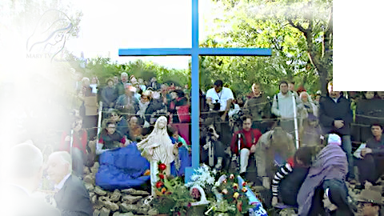

2. lipnja 2016.
https://video.marytv.tv/watch/iOnx4rsYbX9
“Draga djeco! Kao Majka Crkve, kao vaša Majka, smiješim se dok vas gledam kako mi dolazite, kako se okupljate oko mene, kako me tražite. Moji dolasci među vas dokaz su koliko vas Nebo ljubi. Oni vam ukazuju na put vječnom životu, spasenju. Apostoli moji, vi koji nastojite imati čisto srce i moga Sina u njemu, vi ste na dobrom putu. Vi koji tražite moga Sina, tražite dobar put. On je ostavio mnoge znakove svoje ljubavi. Ostavio je nadu. Lako ga je naći ako ste spremni na žrtvu i pokoru, ako imate strpljenja, milosrđa i ljubavi za svoje bližnje. Mnoga moja djeca ne vide i ne čuju jer to ne žele. Moje riječi i moja djela ne prihvaćaju, a moj Sin preko mene poziva sviju. Njegov Duh obasjava svu moju djecu u svjetlosti Nebeskog Oca, u zajedništvu Neba i zemlje, u međusobnoj ljubavi, jer ljubav doziva ljubav i čini da su djela važnija od riječi. Zato, apostoli moji, molite za svoju Crkvu, ljubite je i činite djela ljubavi. Ma koliko bila izdavana, ranjavana, ona je tu jer dolazi od Nebeskog Oca. Molite za svoje pastire da bi u njima vidjeli veličinu ljubavi moga Sina. Hvala vam.”

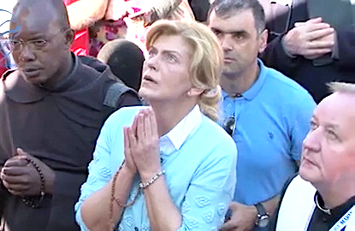

2. lipnja 2016.
https://video.marytv.tv/watch/iOnx4rsYbX9
“Draga djeco! Kao Majka Crkve, kao vaša Majka, smiješim se dok vas gledam kako mi dolazite, kako se okupljate oko mene, kako me tražite. Moji dolasci među vas dokaz su koliko vas Nebo ljubi. Oni vam ukazuju na put vječnom životu, spasenju. Apostoli moji, vi koji nastojite imati čisto srce i moga Sina u njemu, vi ste na dobrom putu. Vi koji tražite moga Sina, tražite dobar put. On je ostavio mnoge znakove svoje ljubavi. Ostavio je nadu. Lako ga je naći ako ste spremni na žrtvu i pokoru, ako imate strpljenja, milosrđa i ljubavi za svoje bližnje. Mnoga moja djeca ne vide i ne čuju jer to ne žele. Moje riječi i moja djela ne prihvaćaju, a moj Sin preko mene poziva sviju. Njegov Duh obasjava svu moju djecu u svjetlosti Nebeskog Oca, u zajedništvu Neba i zemlje, u međusobnoj ljubavi, jer ljubav doziva ljubav i čini da su djela važnija od riječi. Zato, apostoli moji, molite za svoju Crkvu, ljubite je i činite djela ljubavi. Ma koliko bila izdavana, ranjavana, ona je tu jer dolazi od Nebeskog Oca. Molite za svoje pastire da bi u njima vidjeli veličinu ljubavi moga Sina. Hvala vam.”

2. lipnja 2016.
https://video.marytv.tv/watch/iOnx4rsYbX9
“Draga djeco! Kao Majka Crkve, kao vaša Majka, smiješim se dok vas gledam kako mi dolazite, kako se okupljate oko mene, kako me tražite. Moji dolasci među vas dokaz su koliko vas Nebo ljubi. Oni vam ukazuju na put vječnom životu, spasenju. Apostoli moji, vi koji nastojite imati čisto srce i moga Sina u njemu, vi ste na dobrom putu. Vi koji tražite moga Sina, tražite dobar put. On je ostavio mnoge znakove svoje ljubavi. Ostavio je nadu. Lako ga je naći ako ste spremni na žrtvu i pokoru, ako imate strpljenja, milosrđa i ljubavi za svoje bližnje. Mnoga moja djeca ne vide i ne čuju jer to ne žele. Moje riječi i moja djela ne prihvaćaju, a moj Sin preko mene poziva sviju. Njegov Duh obasjava svu moju djecu u svjetlosti Nebeskog Oca, u zajedništvu Neba i zemlje, u međusobnoj ljubavi, jer ljubav doziva ljubav i čini da su djela važnija od riječi. Zato, apostoli moji, molite za svoju Crkvu, ljubite je i činite djela ljubavi. Ma koliko bila izdavana, ranjavana, ona je tu jer dolazi od Nebeskog Oca. Molite za svoje pastire da bi u njima vidjeli veličinu ljubavi moga Sina. Hvala vam.”

2. lipnja 2016.
https://video.marytv.tv/watch/iOnx4rsYbX9
“Draga djeco! Kao Majka Crkve, kao vaša Majka, smiješim se dok vas gledam kako mi dolazite, kako se okupljate oko mene, kako me tražite. Moji dolasci među vas dokaz su koliko vas Nebo ljubi. Oni vam ukazuju na put vječnom životu, spasenju. Apostoli moji, vi koji nastojite imati čisto srce i moga Sina u njemu, vi ste na dobrom putu. Vi koji tražite moga Sina, tražite dobar put. On je ostavio mnoge znakove svoje ljubavi. Ostavio je nadu. Lako ga je naći ako ste spremni na žrtvu i pokoru, ako imate strpljenja, milosrđa i ljubavi za svoje bližnje. Mnoga moja djeca ne vide i ne čuju jer to ne žele. Moje riječi i moja djela ne prihvaćaju, a moj Sin preko mene poziva sviju. Njegov Duh obasjava svu moju djecu u svjetlosti Nebeskog Oca, u zajedništvu Neba i zemlje, u međusobnoj ljubavi, jer ljubav doziva ljubav i čini da su djela važnija od riječi. Zato, apostoli moji, molite za svoju Crkvu, ljubite je i činite djela ljubavi. Ma koliko bila izdavana, ranjavana, ona je tu jer dolazi od Nebeskog Oca. Molite za svoje pastire da bi u njima vidjeli veličinu ljubavi moga Sina. Hvala vam.”

2. lipnja 2016.
https://video.marytv.tv/watch/iOnx4rsYbX9
“Draga djeco! Kao Majka Crkve, kao vaša Majka, smiješim se dok vas gledam kako mi dolazite, kako se okupljate oko mene, kako me tražite. Moji dolasci među vas dokaz su koliko vas Nebo ljubi. Oni vam ukazuju na put vječnom životu, spasenju. Apostoli moji, vi koji nastojite imati čisto srce i moga Sina u njemu, vi ste na dobrom putu. Vi koji tražite moga Sina, tražite dobar put. On je ostavio mnoge znakove svoje ljubavi. Ostavio je nadu. Lako ga je naći ako ste spremni na žrtvu i pokoru, ako imate strpljenja, milosrđa i ljubavi za svoje bližnje. Mnoga moja djeca ne vide i ne čuju jer to ne žele. Moje riječi i moja djela ne prihvaćaju, a moj Sin preko mene poziva sviju. Njegov Duh obasjava svu moju djecu u svjetlosti Nebeskog Oca, u zajedništvu Neba i zemlje, u međusobnoj ljubavi, jer ljubav doziva ljubav i čini da su djela važnija od riječi. Zato, apostoli moji, molite za svoju Crkvu, ljubite je i činite djela ljubavi. Ma koliko bila izdavana, ranjavana, ona je tu jer dolazi od Nebeskog Oca. Molite za svoje pastire da bi u njima vidjeli veličinu ljubavi moga Sina. Hvala vam.”
R

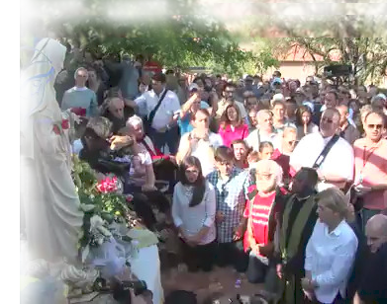

2. srpnja 2016.
https://video.marytv.tv/watch/iOnxagsYbXI
“Draga djeco! Moja stvarna, živuća prisutnost među vama treba vas učiniti sretnima jer to je velika ljubav moga Sina. On me šalje među vas da vam majčinskom ljubavlju udijelim sigurnost, da shvatite da bol i radost, patnja i ljubav čine da vaša duša intenzivno živi, da vas iznova pozovem da slavite Srce Isusovo, srce vjere, Euharistiju. Moj Sin iz dana u dan u vjekove živ se vraća među vas, vama se vraća, a nije vas nikad ni ostavio. Kada se jedno od vas moje djece vrati k Njemu, moje majčinsko srce zaigra od sreće. Zato, djeco moja, vratite se Euharistiji, mome Sinu. Put k mome Sinu je težak, pun odricanja, ali na kraju je uvijek svjetlo. Ja razumijem vaše boli i patnje, i majčinskom ljubavlju brišem vam suze. Pouzdajte se u moga Sina jer On će za vas učiniti ono što vi ne biste znali ni tražiti. Vi, djeco moja, vi se trebate brinuti samo za vašu dušu, jer ona je jedino što vam na zemlji pripada. Nju ćete donijeti, zaprljanu ili čistu, pred Nebeskog Oca. Zapamtite, vjera u ljubav moga Sina uvijek bude nagrađena. Molim vas da na poseban način molite za one koje je moj Sin pozvao da žive po Njemu i ljube svoje stado. Hvala vam.”

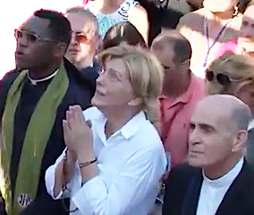

2. srpnja 2016.
https://video.marytv.tv/watch/iOnxagsYbXI
“Draga djeco! Moja stvarna, živuća prisutnost među vama treba vas učiniti sretnima jer to je velika ljubav moga Sina. On me šalje među vas da vam majčinskom ljubavlju udijelim sigurnost, da shvatite da bol i radost, patnja i ljubav čine da vaša duša intenzivno živi, da vas iznova pozovem da slavite Srce Isusovo, srce vjere, Euharistiju. Moj Sin iz dana u dan u vjekove živ se vraća među vas, vama se vraća, a nije vas nikad ni ostavio. Kada se jedno od vas moje djece vrati k Njemu, moje majčinsko srce zaigra od sreće. Zato, djeco moja, vratite se Euharistiji, mome Sinu. Put k mome Sinu je težak, pun odricanja, ali na kraju je uvijek svjetlo. Ja razumijem vaše boli i patnje, i majčinskom ljubavlju brišem vam suze. Pouzdajte se u moga Sina jer On će za vas učiniti ono što vi ne biste znali ni tražiti. Vi, djeco moja, vi se trebate brinuti samo za vašu dušu, jer ona je jedino što vam na zemlji pripada. Nju ćete donijeti, zaprljanu ili čistu, pred Nebeskog Oca. Zapamtite, vjera u ljubav moga Sina uvijek bude nagrađena. Molim vas da na poseban način molite za one koje je moj Sin pozvao da žive po Njemu i ljube svoje stado. Hvala vam.”

2. srpnja 2016.
https://video.marytv.tv/watch/iOnxagsYbXI
“Draga djeco! Moja stvarna, živuća prisutnost među vama treba vas učiniti sretnima jer to je velika ljubav moga Sina. On me šalje među vas da vam majčinskom ljubavlju udijelim sigurnost, da shvatite da bol i radost, patnja i ljubav čine da vaša duša intenzivno živi, da vas iznova pozovem da slavite Srce Isusovo, srce vjere, Euharistiju. Moj Sin iz dana u dan u vjekove živ se vraća među vas, vama se vraća, a nije vas nikad ni ostavio. Kada se jedno od vas moje djece vrati k Njemu, moje majčinsko srce zaigra od sreće. Zato, djeco moja, vratite se Euharistiji, mome Sinu. Put k mome Sinu je težak, pun odricanja, ali na kraju je uvijek svjetlo. Ja razumijem vaše boli i patnje, i majčinskom ljubavlju brišem vam suze. Pouzdajte se u moga Sina jer On će za vas učiniti ono što vi ne biste znali ni tražiti. Vi, djeco moja, vi se trebate brinuti samo za vašu dušu, jer ona je jedino što vam na zemlji pripada. Nju ćete donijeti, zaprljanu ili čistu, pred Nebeskog Oca. Zapamtite, vjera u ljubav moga Sina uvijek bude nagrađena. Molim vas da na poseban način molite za one koje je moj Sin pozvao da žive po Njemu i ljube svoje stado. Hvala vam.”

2. srpnja 2016.
https://video.marytv.tv/watch/iOnxagsYbXI
“Draga djeco! Moja stvarna, živuća prisutnost među vama treba vas učiniti sretnima jer to je velika ljubav moga Sina. On me šalje među vas da vam majčinskom ljubavlju udijelim sigurnost, da shvatite da bol i radost, patnja i ljubav čine da vaša duša intenzivno živi, da vas iznova pozovem da slavite Srce Isusovo, srce vjere, Euharistiju. Moj Sin iz dana u dan u vjekove živ se vraća među vas, vama se vraća, a nije vas nikad ni ostavio. Kada se jedno od vas moje djece vrati k Njemu, moje majčinsko srce zaigra od sreće. Zato, djeco moja, vratite se Euharistiji, mome Sinu. Put k mome Sinu je težak, pun odricanja, ali na kraju je uvijek svjetlo. Ja razumijem vaše boli i patnje, i majčinskom ljubavlju brišem vam suze. Pouzdajte se u moga Sina jer On će za vas učiniti ono što vi ne biste znali ni tražiti. Vi, djeco moja, vi se trebate brinuti samo za vašu dušu, jer ona je jedino što vam na zemlji pripada. Nju ćete donijeti, zaprljanu ili čistu, pred Nebeskog Oca. Zapamtite, vjera u ljubav moga Sina uvijek bude nagrađena. Molim vas da na poseban način molite za one koje je moj Sin pozvao da žive po Njemu i ljube svoje stado. Hvala vam.”

2. srpnja 2016.
https://video.marytv.tv/watch/iOnxagsYbXI
“Draga djeco! Moja stvarna, živuća prisutnost među vama treba vas učiniti sretnima jer to je velika ljubav moga Sina. On me šalje među vas da vam majčinskom ljubavlju udijelim sigurnost, da shvatite da bol i radost, patnja i ljubav čine da vaša duša intenzivno živi, da vas iznova pozovem da slavite Srce Isusovo, srce vjere, Euharistiju. Moj Sin iz dana u dan u vjekove živ se vraća među vas, vama se vraća, a nije vas nikad ni ostavio. Kada se jedno od vas moje djece vrati k Njemu, moje majčinsko srce zaigra od sreće. Zato, djeco moja, vratite se Euharistiji, mome Sinu. Put k mome Sinu je težak, pun odricanja, ali na kraju je uvijek svjetlo. Ja razumijem vaše boli i patnje, i majčinskom ljubavlju brišem vam suze. Pouzdajte se u moga Sina jer On će za vas učiniti ono što vi ne biste znali ni tražiti. Vi, djeco moja, vi se trebate brinuti samo za vašu dušu, jer ona je jedino što vam na zemlji pripada. Nju ćete donijeti, zaprljanu ili čistu, pred Nebeskog Oca. Zapamtite, vjera u ljubav moga Sina uvijek bude nagrađena. Molim vas da na poseban način molite za one koje je moj Sin pozvao da žive po Njemu i ljube svoje stado. Hvala vam.”
R

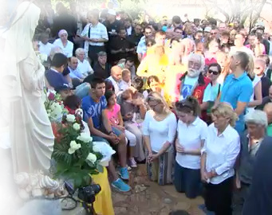

2. kolovoza 2016.
https://video.marytv.tv/watch/iOnxFbsYbXJ
“Draga djeco! Došla sam k vama, među vas, da mi date svoje brige, da ih prinesem svome Sinu, da vas zagovaram kod Njega za vaše dobro. Znam da svatko od vas ima svoje brige, svoje kušnje, zato vas majčinski pozivam, dođite za stol moga Sina. On za vas lomi kruh, Sebe vam daje, daje vam nadu, od vas traži više vjere, nade, vedrine. Traži vašu unutarnju borbu protiv egoizma, osuda i ljudskih slabosti. Zato ja kao Majka kažem: molite, jer molitva vam daje snagu za unutarnju borbu. Moj Sin kao mali često mi je govorio da će me mnogi ljubiti i Majkom zvati. Ja, tu među vama, osjećam ljubav. Hvala vam. Po toj ljubavi molim svoga Sina da se nitko od vas, moje djece, ne vrati doma onakav kakav je došao, da ponesete što više nade, milosrđa i ljubavi, da biste mi bili apostoli ljubavi koji će svojim životom svjedočiti da je Nebeski Otac izvor života, a ne smrti. Draga djeco, iznova, majčinski vas molim, molite za izabranike moga Sina, za njihove blagoslovljene ruke, za svoje pastire, da mogu propovijedati moga Sina sa što više ljubavi i tako činiti obraćenja. Hvala vam.”

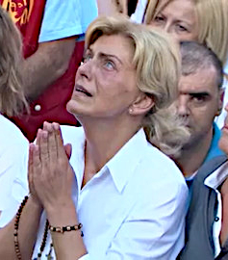

2. kolovoza 2016.
https://video.marytv.tv/watch/iOnxFbsYbXJ
“Draga djeco! Došla sam k vama, među vas, da mi date svoje brige, da ih prinesem svome Sinu, da vas zagovaram kod Njega za vaše dobro. Znam da svatko od vas ima svoje brige, svoje kušnje, zato vas majčinski pozivam, dođite za stol moga Sina. On za vas lomi kruh, Sebe vam daje, daje vam nadu, od vas traži više vjere, nade, vedrine. Traži vašu unutarnju borbu protiv egoizma, osuda i ljudskih slabosti. Zato ja kao Majka kažem: molite, jer molitva vam daje snagu za unutarnju borbu. Moj Sin kao mali često mi je govorio da će me mnogi ljubiti i Majkom zvati. Ja, tu među vama, osjećam ljubav. Hvala vam. Po toj ljubavi molim svoga Sina da se nitko od vas, moje djece, ne vrati doma onakav kakav je došao, da ponesete što više nade, milosrđa i ljubavi, da biste mi bili apostoli ljubavi koji će svojim životom svjedočiti da je Nebeski Otac izvor života, a ne smrti. Draga djeco, iznova, majčinski vas molim, molite za izabranike moga Sina, za njihove blagoslovljene ruke, za svoje pastire, da mogu propovijedati moga Sina sa što više ljubavi i tako činiti obraćenja. Hvala vam.”

2. kolovoza 2016.
https://video.marytv.tv/watch/iOnxFbsYbXJ
“Draga djeco! Došla sam k vama, među vas, da mi date svoje brige, da ih prinesem svome Sinu, da vas zagovaram kod Njega za vaše dobro. Znam da svatko od vas ima svoje brige, svoje kušnje, zato vas majčinski pozivam, dođite za stol moga Sina. On za vas lomi kruh, Sebe vam daje, daje vam nadu, od vas traži više vjere, nade, vedrine. Traži vašu unutarnju borbu protiv egoizma, osuda i ljudskih slabosti. Zato ja kao Majka kažem: molite, jer molitva vam daje snagu za unutarnju borbu. Moj Sin kao mali često mi je govorio da će me mnogi ljubiti i Majkom zvati. Ja, tu među vama, osjećam ljubav. Hvala vam. Po toj ljubavi molim svoga Sina da se nitko od vas, moje djece, ne vrati doma onakav kakav je došao, da ponesete što više nade, milosrđa i ljubavi, da biste mi bili apostoli ljubavi koji će svojim životom svjedočiti da je Nebeski Otac izvor života, a ne smrti. Draga djeco, iznova, majčinski vas molim, molite za izabranike moga Sina, za njihove blagoslovljene ruke, za svoje pastire, da mogu propovijedati moga Sina sa što više ljubavi i tako činiti obraćenja. Hvala vam.”

2. kolovoza 2016.
https://video.marytv.tv/watch/iOnxFbsYbXJ
“Draga djeco! Došla sam k vama, među vas, da mi date svoje brige, da ih prinesem svome Sinu, da vas zagovaram kod Njega za vaše dobro. Znam da svatko od vas ima svoje brige, svoje kušnje, zato vas majčinski pozivam, dođite za stol moga Sina. On za vas lomi kruh, Sebe vam daje, daje vam nadu, od vas traži više vjere, nade, vedrine. Traži vašu unutarnju borbu protiv egoizma, osuda i ljudskih slabosti. Zato ja kao Majka kažem: molite, jer molitva vam daje snagu za unutarnju borbu. Moj Sin kao mali često mi je govorio da će me mnogi ljubiti i Majkom zvati. Ja, tu među vama, osjećam ljubav. Hvala vam. Po toj ljubavi molim svoga Sina da se nitko od vas, moje djece, ne vrati doma onakav kakav je došao, da ponesete što više nade, milosrđa i ljubavi, da biste mi bili apostoli ljubavi koji će svojim životom svjedočiti da je Nebeski Otac izvor života, a ne smrti. Draga djeco, iznova, majčinski vas molim, molite za izabranike moga Sina, za njihove blagoslovljene ruke, za svoje pastire, da mogu propovijedati moga Sina sa što više ljubavi i tako činiti obraćenja. Hvala vam.”

2. kolovoza 2016.
https://video.marytv.tv/watch/iOnxagsYbXI
“Draga djeco! Došla sam k vama, među vas, da mi date svoje brige, da ih prinesem svome Sinu, da vas zagovaram kod Njega za vaše dobro. Znam da svatko od vas ima svoje brige, svoje kušnje, zato vas majčinski pozivam, dođite za stol moga Sina. On za vas lomi kruh, Sebe vam daje, daje vam nadu, od vas traži više vjere, nade, vedrine. Traži vašu unutarnju borbu protiv egoizma, osuda i ljudskih slabosti. Zato ja kao Majka kažem: molite, jer molitva vam daje snagu za unutarnju borbu. Moj Sin kao mali često mi je govorio da će me mnogi ljubiti i Majkom zvati. Ja, tu među vama, osjećam ljubav. Hvala vam. Po toj ljubavi molim svoga Sina da se nitko od vas, moje djece, ne vrati doma onakav kakav je došao, da ponesete što više nade, milosrđa i ljubavi, da biste mi bili apostoli ljubavi koji će svojim životom svjedočiti da je Nebeski Otac izvor života, a ne smrti. Draga djeco, iznova, majčinski vas molim, molite za izabranike moga Sina, za njihove blagoslovljene ruke, za svoje pastire, da mogu propovijedati moga Sina sa što više ljubavi i tako činiti obraćenja. Hvala vam.”

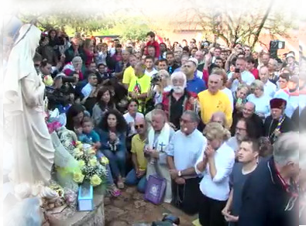

2. rujna 2016.
https://video.marytv.tv/watch/iOnxyMsYbXE
“Draga djeco! Po volji moga Sina i mojom majčinskom ljubavi, k vama, svojoj djeci, a posebno onima koji još nisu upoznali ljubav moga Sina, dolazim. K vama koji mislite na mene, koji me zazivate, vama dajem moju majčinsku ljubav i nosim blagoslov svoga Sina. Imate li čista i otvorena srca i vidite li darove, znakove moje nazočnosti i ljubavi? Djeco moja, u svom zemaljskom životu povedite se mojim primjerom. Moj život je bio bol, šutnja i neizmjerna vjera i povjerenje u Nebeskog Oca. Ništa nije slučajno, ni bol, ni radost, ni patnja, ni ljubav. Sve su to milosti koje vam moj Sin dodjeljuje i koje vas vode u vječni život. Moj Sin od vas traži ljubav i molitvu u Njemu. Ljubiti i moliti u Njemu znači, kao Majka ću vas učiti, moliti u tišini svoje duše, a ne samo recitirati usnama. To je i najmanja lijepa gesta učinjena u ime moga Sina, to je strpljivost, milosrđe, prihvaćanje boli i žrtva učinjena radi drugoga. Djeco moja, moj Sin vas gleda. Molite da biste i vi vidjeli Njegovo lice i da bi vam moglo biti objavljeno. Djeco moja, ja vam objavljujem jedinu i pravu istinu. Molite da biste je shvatili i mogli širiti ljubav i nadu, da biste mogli biti apostoli moje ljubavi. Na poseban način moje majčinsko srce ljubi pastire. Molite za njih, za njihove blagoslovljene ruke. Hvala vam.”

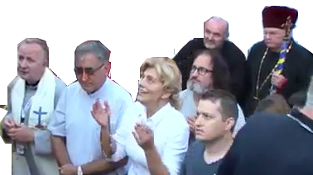

2. rujna 2016.
https://video.marytv.tv/watch/iOnxyMsYbXE
“Draga djeco! Po volji moga Sina i mojom majčinskom ljubavi, k vama, svojoj djeci, a posebno onima koji još nisu upoznali ljubav moga Sina, dolazim. K vama koji mislite na mene, koji me zazivate, vama dajem moju majčinsku ljubav i nosim blagoslov svoga Sina. Imate li čista i otvorena srca i vidite li darove, znakove moje nazočnosti i ljubavi? Djeco moja, u svom zemaljskom životu povedite se mojim primjerom. Moj život je bio bol, šutnja i neizmjerna vjera i povjerenje u Nebeskog Oca. Ništa nije slučajno, ni bol, ni radost, ni patnja, ni ljubav. Sve su to milosti koje vam moj Sin dodjeljuje i koje vas vode u vječni život. Moj Sin od vas traži ljubav i molitvu u Njemu. Ljubiti i moliti u Njemu znači, kao Majka ću vas učiti, moliti u tišini svoje duše, a ne samo recitirati usnama. To je i najmanja lijepa gesta učinjena u ime moga Sina, to je strpljivost, milosrđe, prihvaćanje boli i žrtva učinjena radi drugoga. Djeco moja, moj Sin vas gleda. Molite da biste i vi vidjeli Njegovo lice i da bi vam moglo biti objavljeno. Djeco moja, ja vam objavljujem jedinu i pravu istinu. Molite da biste je shvatili i mogli širiti ljubav i nadu, da biste mogli biti apostoli moje ljubavi. Na poseban način moje majčinsko srce ljubi pastire. Molite za njih, za njihove blagoslovljene ruke. Hvala vam.”

2. rujna 2016.
https://video.marytv.tv/watch/iOnxyMsYbXE
“Draga djeco! Po volji moga Sina i mojom majčinskom ljubavi, k vama, svojoj djeci, a posebno onima koji još nisu upoznali ljubav moga Sina, dolazim. K vama koji mislite na mene, koji me zazivate, vama dajem moju majčinsku ljubav i nosim blagoslov svoga Sina. Imate li čista i otvorena srca i vidite li darove, znakove moje nazočnosti i ljubavi? Djeco moja, u svom zemaljskom životu povedite se mojim primjerom. Moj život je bio bol, šutnja i neizmjerna vjera i povjerenje u Nebeskog Oca. Ništa nije slučajno, ni bol, ni radost, ni patnja, ni ljubav. Sve su to milosti koje vam moj Sin dodjeljuje i koje vas vode u vječni život. Moj Sin od vas traži ljubav i molitvu u Njemu. Ljubiti i moliti u Njemu znači, kao Majka ću vas učiti, moliti u tišini svoje duše, a ne samo recitirati usnama. To je i najmanja lijepa gesta učinjena u ime moga Sina, to je strpljivost, milosrđe, prihvaćanje boli i žrtva učinjena radi drugoga. Djeco moja, moj Sin vas gleda. Molite da biste i vi vidjeli Njegovo lice i da bi vam moglo biti objavljeno. Djeco moja, ja vam objavljujem jedinu i pravu istinu. Molite da biste je shvatili i mogli širiti ljubav i nadu, da biste mogli biti apostoli moje ljubavi. Na poseban način moje majčinsko srce ljubi pastire. Molite za njih, za njihove blagoslovljene ruke. Hvala vam.”

2. rujna 2016.
https://video.marytv.tv/watch/iOnxyMsYbXE
“Draga djeco! Po volji moga Sina i mojom majčinskom ljubavi, k vama, svojoj djeci, a posebno onima koji još nisu upoznali ljubav moga Sina, dolazim. K vama koji mislite na mene, koji me zazivate, vama dajem moju majčinsku ljubav i nosim blagoslov svoga Sina. Imate li čista i otvorena srca i vidite li darove, znakove moje nazočnosti i ljubavi? Djeco moja, u svom zemaljskom životu povedite se mojim primjerom. Moj život je bio bol, šutnja i neizmjerna vjera i povjerenje u Nebeskog Oca. Ništa nije slučajno, ni bol, ni radost, ni patnja, ni ljubav. Sve su to milosti koje vam moj Sin dodjeljuje i koje vas vode u vječni život. Moj Sin od vas traži ljubav i molitvu u Njemu. Ljubiti i moliti u Njemu znači, kao Majka ću vas učiti, moliti u tišini svoje duše, a ne samo recitirati usnama. To je i najmanja lijepa gesta učinjena u ime moga Sina, to je strpljivost, milosrđe, prihvaćanje boli i žrtva učinjena radi drugoga. Djeco moja, moj Sin vas gleda. Molite da biste i vi vidjeli Njegovo lice i da bi vam moglo biti objavljeno. Djeco moja, ja vam objavljujem jedinu i pravu istinu. Molite da biste je shvatili i mogli širiti ljubav i nadu, da biste mogli biti apostoli moje ljubavi. Na poseban način moje majčinsko srce ljubi pastire. Molite za njih, za njihove blagoslovljene ruke. Hvala vam.”

2. rujna 2016.
https://video.marytv.tv/watch/iOnxyMsYbXE
“Draga djeco! Po volji moga Sina i mojom majčinskom ljubavi, k vama, svojoj djeci, a posebno onima koji još nisu upoznali ljubav moga Sina, dolazim. K vama koji mislite na mene, koji me zazivate, vama dajem moju majčinsku ljubav i nosim blagoslov svoga Sina. Imate li čista i otvorena srca i vidite li darove, znakove moje nazočnosti i ljubavi? Djeco moja, u svom zemaljskom životu povedite se mojim primjerom. Moj život je bio bol, šutnja i neizmjerna vjera i povjerenje u Nebeskog Oca. Ništa nije slučajno, ni bol, ni radost, ni patnja, ni ljubav. Sve su to milosti koje vam moj Sin dodjeljuje i koje vas vode u vječni život. Moj Sin od vas traži ljubav i molitvu u Njemu. Ljubiti i moliti u Njemu znači, kao Majka ću vas učiti, moliti u tišini svoje duše, a ne samo recitirati usnama. To je i najmanja lijepa gesta učinjena u ime moga Sina, to je strpljivost, milosrđe, prihvaćanje boli i žrtva učinjena radi drugoga. Djeco moja, moj Sin vas gleda. Molite da biste i vi vidjeli Njegovo lice i da bi vam moglo biti objavljeno. Djeco moja, ja vam objavljujem jedinu i pravu istinu. Molite da biste je shvatili i mogli širiti ljubav i nadu, da biste mogli biti apostoli moje ljubavi. Na poseban način moje majčinsko srce ljubi pastire. Molite za njih, za njihove blagoslovljene ruke. Hvala vam.”


2. listopada 2016.
https://video.marytv.tv/watch/iOn9HvsYbXS
“Draga djeco! Duh Sveti, po Nebeskom Ocu, učinio me Majkom, Isusovom Majkom, a samim tim i vašom Majkom. Zato dolazim da vas saslušam, da vam raširim svoje majčinske ruke, da vam dam svoje srce i da vas pozovem da ostanete sa mnom, jer sa vrha križa moj Sin vas je povjerio meni. Na žalost, mnoga moja djeca nisu upoznala ljubav moga Sina, mnogi ga ne žele upoznati. O, djeco moja, koliko loše čine oni koji moraju vidjeti ili tumačiti da bi povjerovali. Zato vi, djeco moja, apostoli moji, u tišini srca svoga, slušajte glas moga Sina, da vam srce bude njegov dom, da ne bi bilo mračno i tužno, već obasjano svjetlošću moga Sina. Vjerom tražite nadu, jer vjera je život duše. Iznova pozivam, molite. Molite da biste vjeru živjeli u poniznosti, duhovnom miru i obasjani svjetlošću. Djeco moja, nemojte se truditi da odmah sve shvatite, jer i ja nisam odmah sve shvaćala, ali sam ljubila i vjerovala u Božanske riječi koje je moj Sin govorio, On koji je bio prvo svjetlo i početak otkupljenja. Apostoli moje ljubavi, vi koji molite, žrtvujete se, ljubite, ne sudite, vi idite i širite istinu, riječi moga Sina, Evanđelje, jer vi ste živo evanđelje, vi ste zrake svjetlosti moga Sina. Moj Sin i ja ćemo biti uz vas, ohrabrivati vas i iskušavati. Djeco moja, uvijek molite blagoslov od onih, i samo onih čije je ruke moj Sin blagoslovio, to jest od vaših pastira. Hvala vam.”

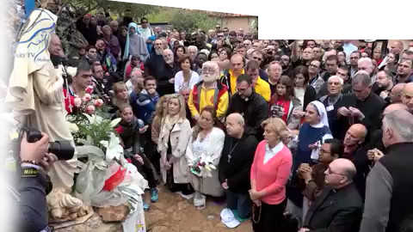

2. listopada 2016.
https://video.marytv.tv/watch/iOn9HvsYbXS
“Draga djeco! Duh Sveti, po Nebeskom Ocu, učinio me Majkom, Isusovom Majkom, a samim tim i vašom Majkom. Zato dolazim da vas saslušam, da vam raširim svoje majčinske ruke, da vam dam svoje srce i da vas pozovem da ostanete sa mnom, jer sa vrha križa moj Sin vas je povjerio meni. Na žalost, mnoga moja djeca nisu upoznala ljubav moga Sina, mnogi ga ne žele upoznati. O, djeco moja, koliko loše čine oni koji moraju vidjeti ili tumačiti da bi povjerovali. Zato vi, djeco moja, apostoli moji, u tišini srca svoga, slušajte glas moga Sina, da vam srce bude njegov dom, da ne bi bilo mračno i tužno, već obasjano svjetlošću moga Sina. Vjerom tražite nadu, jer vjera je život duše. Iznova pozivam, molite. Molite da biste vjeru živjeli u poniznosti, duhovnom miru i obasjani svjetlošću. Djeco moja, nemojte se truditi da odmah sve shvatite, jer i ja nisam odmah sve shvaćala, ali sam ljubila i vjerovala u Božanske riječi koje je moj Sin govorio, On koji je bio prvo svjetlo i početak otkupljenja. Apostoli moje ljubavi, vi koji molite, žrtvujete se, ljubite, ne sudite, vi idite i širite istinu, riječi moga Sina, Evanđelje, jer vi ste živo evanđelje, vi ste zrake svjetlosti moga Sina. Moj Sin i ja ćemo biti uz vas, ohrabrivati vas i iskušavati. Djeco moja, uvijek molite blagoslov od onih, i samo onih čije je ruke moj Sin blagoslovio, to jest od vaših pastira. Hvala vam.”

2. listopada 2016.
https://video.marytv.tv/watch/iOn9HvsYbXS
“Draga djeco! Duh Sveti, po Nebeskom Ocu, učinio me Majkom, Isusovom Majkom, a samim tim i vašom Majkom. Zato dolazim da vas saslušam, da vam raširim svoje majčinske ruke, da vam dam svoje srce i da vas pozovem da ostanete sa mnom, jer sa vrha križa moj Sin vas je povjerio meni. Na žalost, mnoga moja djeca nisu upoznala ljubav moga Sina, mnogi ga ne žele upoznati. O, djeco moja, koliko loše čine oni koji moraju vidjeti ili tumačiti da bi povjerovali. Zato vi, djeco moja, apostoli moji, u tišini srca svoga, slušajte glas moga Sina, da vam srce bude njegov dom, da ne bi bilo mračno i tužno, već obasjano svjetlošću moga Sina. Vjerom tražite nadu, jer vjera je život duše. Iznova pozivam, molite. Molite da biste vjeru živjeli u poniznosti, duhovnom miru i obasjani svjetlošću. Djeco moja, nemojte se truditi da odmah sve shvatite, jer i ja nisam odmah sve shvaćala, ali sam ljubila i vjerovala u Božanske riječi koje je moj Sin govorio, On koji je bio prvo svjetlo i početak otkupljenja. Apostoli moje ljubavi, vi koji molite, žrtvujete se, ljubite, ne sudite, vi idite i širite istinu, riječi moga Sina, Evanđelje, jer vi ste živo evanđelje, vi ste zrake svjetlosti moga Sina. Moj Sin i ja ćemo biti uz vas, ohrabrivati vas i iskušavati. Djeco moja, uvijek molite blagoslov od onih, i samo onih čije je ruke moj Sin blagoslovio, to jest od vaših pastira. Hvala vam.”

2. listopada 2016.
https://video.marytv.tv/watch/iOn9HvsYbXS
“Draga djeco! Duh Sveti, po Nebeskom Ocu, učinio me Majkom, Isusovom Majkom, a samim tim i vašom Majkom. Zato dolazim da vas saslušam, da vam raširim svoje majčinske ruke, da vam dam svoje srce i da vas pozovem da ostanete sa mnom, jer sa vrha križa moj Sin vas je povjerio meni. Na žalost, mnoga moja djeca nisu upoznala ljubav moga Sina, mnogi ga ne žele upoznati. O, djeco moja, koliko loše čine oni koji moraju vidjeti ili tumačiti da bi povjerovali. Zato vi, djeco moja, apostoli moji, u tišini srca svoga, slušajte glas moga Sina, da vam srce bude njegov dom, da ne bi bilo mračno i tužno, već obasjano svjetlošću moga Sina. Vjerom tražite nadu, jer vjera je život duše. Iznova pozivam, molite. Molite da biste vjeru živjeli u poniznosti, duhovnom miru i obasjani svjetlošću. Djeco moja, nemojte se truditi da odmah sve shvatite, jer i ja nisam odmah sve shvaćala, ali sam ljubila i vjerovala u Božanske riječi koje je moj Sin govorio, On koji je bio prvo svjetlo i početak otkupljenja. Apostoli moje ljubavi, vi koji molite, žrtvujete se, ljubite, ne sudite, vi idite i širite istinu, riječi moga Sina, Evanđelje, jer vi ste živo evanđelje, vi ste zrake svjetlosti moga Sina. Moj Sin i ja ćemo biti uz vas, ohrabrivati vas i iskušavati. Djeco moja, uvijek molite blagoslov od onih, i samo onih čije je ruke moj Sin blagoslovio, to jest od vaših pastira. Hvala vam.”

2. listopada 2016.
https://video.marytv.tv/watch/iOn9HvsYbXS
“Draga djeco! Duh Sveti, po Nebeskom Ocu, učinio me Majkom, Isusovom Majkom, a samim tim i vašom Majkom. Zato dolazim da vas saslušam, da vam raširim svoje majčinske ruke, da vam dam svoje srce i da vas pozovem da ostanete sa mnom, jer sa vrha križa moj Sin vas je povjerio meni. Na žalost, mnoga moja djeca nisu upoznala ljubav moga Sina, mnogi ga ne žele upoznati. O, djeco moja, koliko loše čine oni koji moraju vidjeti ili tumačiti da bi povjerovali. Zato vi, djeco moja, apostoli moji, u tišini srca svoga, slušajte glas moga Sina, da vam srce bude njegov dom, da ne bi bilo mračno i tužno, već obasjano svjetlošću moga Sina. Vjerom tražite nadu, jer vjera je život duše. Iznova pozivam, molite. Molite da biste vjeru živjeli u poniznosti, duhovnom miru i obasjani svjetlošću. Djeco moja, nemojte se truditi da odmah sve shvatite, jer i ja nisam odmah sve shvaćala, ali sam ljubila i vjerovala u Božanske riječi koje je moj Sin govorio, On koji je bio prvo svjetlo i početak otkupljenja. Apostoli moje ljubavi, vi koji molite, žrtvujete se, ljubite, ne sudite, vi idite i širite istinu, riječi moga Sina, Evanđelje, jer vi ste živo evanđelje, vi ste zrake svjetlosti moga Sina. Moj Sin i ja ćemo biti uz vas, ohrabrivati vas i iskušavati. Djeco moja, uvijek molite blagoslov od onih, i samo onih čije je ruke moj Sin blagoslovio, to jest od vaših pastira. Hvala vam.”

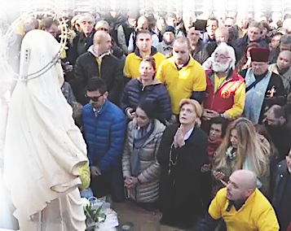

2. studenog 2016.
https://video.marytv.tv/watch/iOn9gfsYbXC
“Draga djeco! Dolaziti k vama i očitovati vam se velika je radost za moje majčinsko srce. To je dar moga Sina za vas i za druge koji dolaze. Kao Majka vas pozivam, ljubite moga Sina iznad svega. Da biste ga ljubili svim srcem, trebate ga spoznati. Spoznat ćete ga molitvom. Molite srcem i osjećajima. Moliti znači misliti na Njegovu ljubav i žrtvu. Moliti znači ljubiti, davati, trpjeti i prinositi. Vas, djeco moja, pozivam da budete apostoli molitve i ljubavi. Djeco moja, vrijeme je bdijenja. U ovom bdijenju vas pozivam na molitvu, ljubav i povjerenje. Dok moj Sin bude gledao u vaša srca, moje majčinsko srce želi da On u njima vidi bezuvjetno povjerenje i ljubav. Ujedinjena ljubav mojih apostola će živjeti, pobjeđivati i razotkrivati zlo. Djeco moja, ja bijah kalež Bogočovjeka, bijah Božje sredstvo. Zato vas, svoje apostole, pozivam da budete kalež istinske čiste ljubavi moga Sina. Pozivam vas da budete sredstvo preko kojega će svi oni koji nisu upoznali ljubav Božju, koji nikad nisu ljubili, shvatiti, prihvatiti i spasiti se. Hvala vam, djeco moja.”
Dok je Gospa odlazila, Mirjana kaže, vidjela sam kalež.

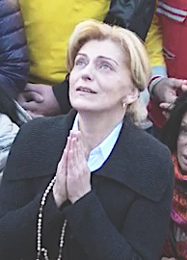

2. studenog 2016.
https://video.marytv.tv/watch/iOn9gfsYbXC
“Draga djeco! Dolaziti k vama i očitovati vam se velika je radost za moje majčinsko srce. To je dar moga Sina za vas i za druge koji dolaze. Kao Majka vas pozivam, ljubite moga Sina iznad svega. Da biste ga ljubili svim srcem, trebate ga spoznati. Spoznat ćete ga molitvom. Molite srcem i osjećajima. Moliti znači misliti na Njegovu ljubav i žrtvu. Moliti znači ljubiti, davati, trpjeti i prinositi. Vas, djeco moja, pozivam da budete apostoli molitve i ljubavi. Djeco moja, vrijeme je bdijenja. U ovom bdijenju vas pozivam na molitvu, ljubav i povjerenje. Dok moj Sin bude gledao u vaša srca, moje majčinsko srce želi da On u njima vidi bezuvjetno povjerenje i ljubav. Ujedinjena ljubav mojih apostola će živjeti, pobjeđivati i razotkrivati zlo. Djeco moja, ja bijah kalež Bogočovjeka, bijah Božje sredstvo. Zato vas, svoje apostole, pozivam da budete kalež istinske čiste ljubavi moga Sina. Pozivam vas da budete sredstvo preko kojega će svi oni koji nisu upoznali ljubav Božju, koji nikad nisu ljubili, shvatiti, prihvatiti i spasiti se. Hvala vam, djeco moja.”
Dok je Gospa odlazila, Mirjana kaže, vidjela sam kalež.

2. studenog 2016.
https://video.marytv.tv/watch/iOn9gfsYbXC
“Draga djeco! Dolaziti k vama i očitovati vam se velika je radost za moje majčinsko srce. To je dar moga Sina za vas i za druge koji dolaze. Kao Majka vas pozivam, ljubite moga Sina iznad svega. Da biste ga ljubili svim srcem, trebate ga spoznati. Spoznat ćete ga molitvom. Molite srcem i osjećajima. Moliti znači misliti na Njegovu ljubav i žrtvu. Moliti znači ljubiti, davati, trpjeti i prinositi. Vas, djeco moja, pozivam da budete apostoli molitve i ljubavi. Djeco moja, vrijeme je bdijenja. U ovom bdijenju vas pozivam na molitvu, ljubav i povjerenje. Dok moj Sin bude gledao u vaša srca, moje majčinsko srce želi da On u njima vidi bezuvjetno povjerenje i ljubav. Ujedinjena ljubav mojih apostola će živjeti, pobjeđivati i razotkrivati zlo. Djeco moja, ja bijah kalež Bogočovjeka, bijah Božje sredstvo. Zato vas, svoje apostole, pozivam da budete kalež istinske čiste ljubavi moga Sina. Pozivam vas da budete sredstvo preko kojega će svi oni koji nisu upoznali ljubav Božju, koji nikad nisu ljubili, shvatiti, prihvatiti i spasiti se. Hvala vam, djeco moja.”
Dok je Gospa odlazila, Mirjana kaže, vidjela sam kalež.

2. studenog 2016.
https://video.marytv.tv/watch/iOn9gfsYbXC
“Draga djeco! Dolaziti k vama i očitovati vam se velika je radost za moje majčinsko srce. To je dar moga Sina za vas i za druge koji dolaze. Kao Majka vas pozivam, ljubite moga Sina iznad svega. Da biste ga ljubili svim srcem, trebate ga spoznati. Spoznat ćete ga molitvom. Molite srcem i osjećajima. Moliti znači misliti na Njegovu ljubav i žrtvu. Moliti znači ljubiti, davati, trpjeti i prinositi. Vas, djeco moja, pozivam da budete apostoli molitve i ljubavi. Djeco moja, vrijeme je bdijenja. U ovom bdijenju vas pozivam na molitvu, ljubav i povjerenje. Dok moj Sin bude gledao u vaša srca, moje majčinsko srce želi da On u njima vidi bezuvjetno povjerenje i ljubav. Ujedinjena ljubav mojih apostola će živjeti, pobjeđivati i razotkrivati zlo. Djeco moja, ja bijah kalež Bogočovjeka, bijah Božje sredstvo. Zato vas, svoje apostole, pozivam da budete kalež istinske čiste ljubavi moga Sina. Pozivam vas da budete sredstvo preko kojega će svi oni koji nisu upoznali ljubav Božju, koji nikad nisu ljubili, shvatiti, prihvatiti i spasiti se. Hvala vam, djeco moja.”
Dok je Gospa odlazila, Mirjana kaže, vidjela sam kalež.

2. studenog 2016.
https://video.marytv.tv/watch/iOn9gfsYbXC
“Draga djeco! Dolaziti k vama i očitovati vam se velika je radost za moje majčinsko srce. To je dar moga Sina za vas i za druge koji dolaze. Kao Majka vas pozivam, ljubite moga Sina iznad svega. Da biste ga ljubili svim srcem, trebate ga spoznati. Spoznat ćete ga molitvom. Molite srcem i osjećajima. Moliti znači misliti na Njegovu ljubav i žrtvu. Moliti znači ljubiti, davati, trpjeti i prinositi. Vas, djeco moja, pozivam da budete apostoli molitve i ljubavi. Djeco moja, vrijeme je bdijenja. U ovom bdijenju vas pozivam na molitvu, ljubav i povjerenje. Dok moj Sin bude gledao u vaša srca, moje majčinsko srce želi da On u njima vidi bezuvjetno povjerenje i ljubav. Ujedinjena ljubav mojih apostola će živjeti, pobjeđivati i razotkrivati zlo. Djeco moja, ja bijah kalež Bogočovjeka, bijah Božje sredstvo. Zato vas, svoje apostole, pozivam da budete kalež istinske čiste ljubavi moga Sina. Pozivam vas da budete sredstvo preko kojega će svi oni koji nisu upoznali ljubav Božju, koji nikad nisu ljubili, shvatiti, prihvatiti i spasiti se. Hvala vam, djeco moja.”
Dok je Gospa odlazila, Mirjana kaže, vidjela sam kalež.

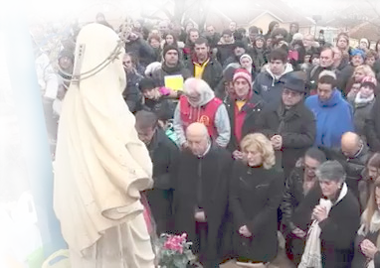

2. prosinca 2016.
https://video.marytv.tv/watch/iOn9IIsYbXN
“Draga djeco! Moje majčinsko srce plače dok gledam što moja djeca čine. Grijesi se množe, čistoća duše je sve manje važna, moga Sina se zaboravlja, sve manje čašćava, a moju djecu progone. Zato vi, djeco moja, apostoli moje ljubavi, dušom i srcem zazovite ime moga Sina. On će za vas imati riječi svjetla. On se vama očituje, s vama lomi kruh i daje vam riječi ljubavi da ih pretvarate u milosrdna djela i tako budete svjedoci istine. Zato, djeco moja, ne bojte se. Dozvolite mome Sinu da bude u vama. On će se vama poslužiti da njeguje ranjene i obraća izgubljene duše. Zato, djeco moja, vratite se molitvi krunice. Molite je osjećajima dobrote, žrtve i milosrđa. Molite, ne samo riječima već milosrdnim djelima. Molite s ljubavlju prema svim ljudima. Moj Sin je žrtvom uzvisio ljubav. Zato, živite s Njim da biste imali snagu i nadu, da biste imali ljubav koja je život i koja vodi u vječni život. Po Božjoj ljubavi i ja sam s vama, i majčinskom ljubavlju ću vas voditi. Hvala vam.”
Mirjana je istaknula kako je Gospa bila jako tužna.

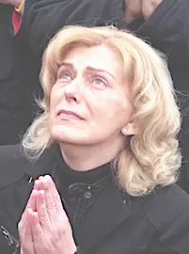

2. prosinca 2016.
https://video.marytv.tv/watch/iOn9IIsYbXN
“Draga djeco! Moje majčinsko srce plače dok gledam što moja djeca čine. Grijesi se množe, čistoća duše je sve manje važna, moga Sina se zaboravlja, sve manje čašćava, a moju djecu progone. Zato vi, djeco moja, apostoli moje ljubavi, dušom i srcem zazovite ime moga Sina. On će za vas imati riječi svjetla. On se vama očituje, s vama lomi kruh i daje vam riječi ljubavi da ih pretvarate u milosrdna djela i tako budete svjedoci istine. Zato, djeco moja, ne bojte se. Dozvolite mome Sinu da bude u vama. On će se vama poslužiti da njeguje ranjene i obraća izgubljene duše. Zato, djeco moja, vratite se molitvi krunice. Molite je osjećajima dobrote, žrtve i milosrđa. Molite, ne samo riječima već milosrdnim djelima. Molite s ljubavlju prema svim ljudima. Moj Sin je žrtvom uzvisio ljubav. Zato, živite s Njim da biste imali snagu i nadu, da biste imali ljubav koja je život i koja vodi u vječni život. Po Božjoj ljubavi i ja sam s vama, i majčinskom ljubavlju ću vas voditi. Hvala vam.”
Mirjana je istaknula kako je Gospa bila jako tužna.

2. prosinca 2016.
https://video.marytv.tv/watch/iOn9IIsYbXN
“Draga djeco! Moje majčinsko srce plače dok gledam što moja djeca čine. Grijesi se množe, čistoća duše je sve manje važna, moga Sina se zaboravlja, sve manje čašćava, a moju djecu progone. Zato vi, djeco moja, apostoli moje ljubavi, dušom i srcem zazovite ime moga Sina. On će za vas imati riječi svjetla. On se vama očituje, s vama lomi kruh i daje vam riječi ljubavi da ih pretvarate u milosrdna djela i tako budete svjedoci istine. Zato, djeco moja, ne bojte se. Dozvolite mome Sinu da bude u vama. On će se vama poslužiti da njeguje ranjene i obraća izgubljene duše. Zato, djeco moja, vratite se molitvi krunice. Molite je osjećajima dobrote, žrtve i milosrđa. Molite, ne samo riječima već milosrdnim djelima. Molite s ljubavlju prema svim ljudima. Moj Sin je žrtvom uzvisio ljubav. Zato, živite s Njim da biste imali snagu i nadu, da biste imali ljubav koja je život i koja vodi u vječni život. Po Božjoj ljubavi i ja sam s vama, i majčinskom ljubavlju ću vas voditi. Hvala vam.”
Mirjana je istaknula kako je Gospa bila jako tužna.

2. prosinca 2016.
https://video.marytv.tv/watch/iOn9IIsYbXN
“Draga djeco! Moje majčinsko srce plače dok gledam što moja djeca čine. Grijesi se množe, čistoća duše je sve manje važna, moga Sina se zaboravlja, sve manje čašćava, a moju djecu progone. Zato vi, djeco moja, apostoli moje ljubavi, dušom i srcem zazovite ime moga Sina. On će za vas imati riječi svjetla. On se vama očituje, s vama lomi kruh i daje vam riječi ljubavi da ih pretvarate u milosrdna djela i tako budete svjedoci istine. Zato, djeco moja, ne bojte se. Dozvolite mome Sinu da bude u vama. On će se vama poslužiti da njeguje ranjene i obraća izgubljene duše. Zato, djeco moja, vratite se molitvi krunice. Molite je osjećajima dobrote, žrtve i milosrđa. Molite, ne samo riječima već milosrdnim djelima. Molite s ljubavlju prema svim ljudima. Moj Sin je žrtvom uzvisio ljubav. Zato, živite s Njim da biste imali snagu i nadu, da biste imali ljubav koja je život i koja vodi u vječni život. Po Božjoj ljubavi i ja sam s vama, i majčinskom ljubavlju ću vas voditi. Hvala vam.”
Mirjana je istaknula kako je Gospa bila jako tužna.

2. prosinca 2016.
https://video.marytv.tv/watch/iOn9IIsYbXN
“Draga djeco! Moje majčinsko srce plače dok gledam što moja djeca čine. Grijesi se množe, čistoća duše je sve manje važna, moga Sina se zaboravlja, sve manje čašćava, a moju djecu progone. Zato vi, djeco moja, apostoli moje ljubavi, dušom i srcem zazovite ime moga Sina. On će za vas imati riječi svjetla. On se vama očituje, s vama lomi kruh i daje vam riječi ljubavi da ih pretvarate u milosrdna djela i tako budete svjedoci istine. Zato, djeco moja, ne bojte se. Dozvolite mome Sinu da bude u vama. On će se vama poslužiti da njeguje ranjene i obraća izgubljene duše. Zato, djeco moja, vratite se molitvi krunice. Molite je osjećajima dobrote, žrtve i milosrđa. Molite, ne samo riječima već milosrdnim djelima. Molite s ljubavlju prema svim ljudima. Moj Sin je žrtvom uzvisio ljubav. Zato, živite s Njim da biste imali snagu i nadu, da biste imali ljubav koja je život i koja vodi u vječni život. Po Božjoj ljubavi i ja sam s vama, i majčinskom ljubavlju ću vas voditi. Hvala vam.”
Mirjana je istaknula kako je Gospa bila jako tužna.

